Anexă

PLANUL DE MANAGEMENT
AL SITULUI NATURA 2000
ROSCI0312 CASTANII COMESTIBILI DE LA BUIA

CUPRINS

1. INFORMAȚII GENERALE 7
1.1. Descrierea sintetică a Planului de management 7
1.2. Procesul de elaborare a Planului de management 11
1.3. Descrierea ariei naturale protejate vizate de Planul de management 13
1.3.1. Aria naturală protejată vizată de Planul de management 13
1.3.2. Localizarea ariei naturale protejate vizate de Planul de management 14
1.3.3. Limitele ariei naturale protejate vizate de Planul de management 14
1.3.4. Zonarea internă a ariei naturale protejate 14
2. MEDIUL ABIOTIC AL ARIEI NATURALE PROTEJATE 15
2.1. Geologie 15
2.1.1. Caracterizarea geologică a zonei 15
2.1.2. Influența geologiei asupra speciilor și al habitatelor din cadrul ariei naturale protejate 16
2.2. Hidrografie 16
2.2.1. Caracterizarea zonei din punct de vedere hidrografic 16
2.2.2. Influența hidrografiei asupra speciilor și a habitatelor din cadrul ariei naturale protejate 16
2.3. Pedologie 17
2.3.1. Caracterizarea zonei din punct de vedere pedologic 17
2.3.2. Influența tipurilor de soluri asupra speciilor și habitatelor din cadrul ariei naturale protejate 17
2.4. Clima 18
2.4.1 Caracterizarea zonei din punct de vedere climatic 18
2.4.2. Influența datelor referitoare la climă - radiație solară, temperaturi, precipitații, umezeala relativă, vânt, fenomene climatice extreme, asupra speciilor și a habitatelor din cadrul ariei naturale protejate 19
2.5. Elemente de interes conservativ, de tip abiotic 20
3. MEDIUL BIOTIC AL ARIEI NATURALE PROTEJATE 21
3.1 Ecosistemele 21
3.2 Habitate de interes conservativ în baza cărora a fost declarată aria/ariile naturale protejate 21
4. INFORMAȚII SOCIO-ECONOMICE ȘI CULTURALE 26
4.1. Comunitățile locale și factorii interesați 26
4.1.1. Comunitățile locale 26
4.1.2. Factorii interesați 33
4.2. Utilizarea terenului 43
4.3. Situația juridică a terenurilor 43
4.4. Administratori, gestionari și utilizatori 44
4.5. Infrastructură și construcții 44
4.6. Patrimoniu cultural 45
4.7. Obiective turistice 47
5. ACTIVITĂȚI CU POTENȚIAL IMPACT (PRESIUNI ȘI AMENINȚĂRI) ASUPRA ARIEI NATURALE PROTEJATE ȘI HABITATELOR DE INTERES CONSERVATIV 49
5.1. Lista activităților cu potențial impact 50
5.1.1. Lista presiunilor actuale asupra ariei naturale protejate 50
5.1.2. Lista amenințărilor viitoare cu potențial impact la nivelul ariei naturale protejate 54
5.2. Hărțile activităților cu potențial impact 59
5.2.1. Harta presiunilor actuale și a intensității acestora la nivelul ariei naturale protejate 59
5.2.2. Harta amenințărilor viitoare și a intensității acestora la nivelul ariei naturale protejate 62
5.3. Evaluarea impacturilor asupra tipurilor de habitate 66
5.3.1. Evaluarea impacturilor cauzate de presiunile actuale asupra tipurilor de habitate 66
5.3.2. Evaluarea impactului cauzat de amenințările viitoare asupra tipurilor de habitate 71
6. EVALUAREA STĂRII DE CONSERVARE A TIPURILOR DE HABITATE 77
6.1. Evaluarea stării de conservare a fiecărui tip de habitat de interes conservativ 77
6.1.1. Evaluarea stării de conservare a habitatului 9260 „Păduri cu Castanea sativa” 77
6.1.2. Evaluarea stării de conservare a tipului de habitat din punct de vedere al structurii și funcțiilor specifice tipului de habitat 80
6.1.2.1. Compoziție 80
6.1.2.2. Consistență 81
6.1.2.3. Prezența specii alohtone 81
6.1.2.4. Modalitatea de regenerare 82
6.1.2.5. Existența lemnului mort 82
6.1.2.6. Funcțiile habitatului 83
6.1.3. Evaluarea stării de conservare a tipului de habitat din punct de vedere al perspectivelor tipului de habitat în viitor 86
6.1.4. Evaluarea globală a stării de conservare a tipului de habitat 87
6.2. Alți parametri relevanți pentru evaluarea stării de conservare a habitatului pentru care a fost desemnat situl 91
7. SCOPUL ȘI OBIECTIVELE PLANULUI DE MANAGEMENT 92
7.1. Scopul Planului de management pentru aria natural protejată 92
7.2. Obiective generale, măsuri generale, măsuri specifice/management și activități 92
7.2.1. Obiective generale și specifice 92
7.2.2. Măsuri de management 95
8. PLANUL DE ACTIVITĂȚI ȘI ESTIMAREA RESURSELOR 108
8.1. Planul de activități 108
8.2. Estimarea resurselor necesare 118
9. PLANUL DE MONITORIZARE A ACTIVITĂȚILOR 126
9.1. Raportări periodice 126
9.2. Urmărirea activităților planificate 127
9.3. Indicarea activității realizate 136
9.4. Planul de monitorizare a habitatelor de interes comunitar din sit 142
10. BIBLIOGRAFIE ȘI REFERINȚE 159
11. ANEXE LA PLANUL DE MANAGEMENT 162
Anexa nr. 1. la planul de management - Regulamentul sitului ROSCI0312 Castanii comestibili de la Buia 162
Anexa nr. 2. la Planul de management - Fotografii 164
Anexa nr. 3. la Planul de management - Hărți/seturi de date geospațiale (GIS) 165
3.1. Harta suprapunerilor ariei naturale protejate 165
3.2. Harta localizării ariei naturale protejate 166
3.3. Harta limitelor ariei naturale protejate 167
3.4. Harta geologică a ariei naturale protejate 168
3.5. Harta hidrografică a ariei naturale protejate 169
3.6. Harta tipurilor de sol din aria naturală protejată 170
3.7. Harta temperaturilor - medii multianuale 171
3.8. Harta precipitațiilor - medii multianuale 172
3.9. Harta ecosistemelor din aria naturală protejată 173
3.10. Harta distribuției habitatului 9260 - Păduri cu Castanea sativa 174
3.11. Harta unităților administrativ-teritoriale 175
3.12. Harta utilizării terenului 176
3.13. Harta juridică a terenurilor 177
3.14. Harta infrastructurii rutiere și căilor ferate 178
3.15. Harta privind perimetrul construit al localităților 179
3.16. Harta construcțiilor 180
3.17. Harta bunurilor culturale clasate în patrimoniul cultural național 181
3.18. Harta obiectivelor turistice și a punctelor de belvedere 182
3.19. Harta presiunilor la nivelul ariei naturale protejate 183
3.19.1. Harta presiunii A04 Pășunatul 183
3.19.2. Harta presiunii B02 Gestionarea și utilizarea pădurii și plantației 184
3.19.3. Harta presiunii F04.02 Colectarea- ciuperci, licheni, fructe de pădure, 185
3.19.4. Harta presiunii J01.01 Incendii 186
3.19.5. Harta presiunii K01.01 Eroziune 187
3.19.6. Harta presiunii K03.03 Introducere a unor boli (patogeni microbieni) 188
3.19.7. Harta presiunii K04.02 Parazitism 189
3.19.8. Harta presiunii K04.03 Introducere a unor boli (patogeni microbieni) 190
3.19.9. Harta tuturor presiunilor la nivelul ariei naturale protejate ROSCI0312 Castanii comestibili de la Buia 191
3.20. Harta amenințărilor la nivelul ariei naturale protejate 192
3.20.1. Harta amenințării A04 Pășunatul 192
3.20.2. Harta amenințării B02 Gestionarea și utilizarea pădurii și plantației 193
3.20.3. Harta amenințării F04.02 Colectarea (ciuperci, licheni, fructe de pădure, etc.) 194
3.20.4. Harta amenințării J01.01 Incendii 195
3.20.5. Harta amenințării K01.01 Eroziune 196
3.20.6. Harta amenințării K03.03 Introducere a unor boli (patogeni microbieni) 197
3.20.7. Harta amenințării K04.02 Parazitism 198
3.20.8. Harta amenințării K04.03 Introducere a unor boli (patogeni microbieni) 199
3.20.9. Harta tuturor amenințărilor viitoare la nivelul ariei naturale protejate ROSCI0312 Castani comestibili de la Buia 200
3.21. Harta tuturor presiunilor identificate la nivelul habitatului 201
3.22. Harta tuturor amenințărilor identificate la nivelul habitatului 202

1. INFORMAȚII GENERALE

1.1. Descrierea sintetică a Planului de management
Planul de management reprezintă documentul care descrie și evaluează situația prezentă a ariei naturale protejate, definește obiectivele, precizează acțiunile de conservare necesare și reglementează activitățile care se pot desfășura pe teritoriul ariilor, în conformitate cu obiectivele de management.
Planul de management reprezintă un document strategic pe termen lung.
Situl Natura 2000 ROSCI0312 Castanii comestibili de la Buia a fost desemnat prin Ordinul nr. 46/2016 privind instituirea regimului de arie naturală protejată și declararea siturilor de importanță comunitară ca parte integrantă a rețelei ecologice europene Natura 2000 în România.
Situl este localizat în regiunea biogeografică Continentală, pe teritoriul județului Sibiu, între localitățile Buia și Mighindoala și este marcat de coordonatele: Lat. N 45.0105166; Long. E 24.0123638. Conform Formularului Standard Natura 2000 din 2016, situl prezintă o suprafață de 7.2 hectare.
Elementul de interes conservativ pentru care a fost desemnată aria naturală protejată vizată de Planul de management, este habitatul 9260 - Păduri cu Castanea sativa (Anexa I a Directivei Consiliului 92/43/CEE, Directiva Habitate). Specia edificatoare a acestui habitat este Castanea sativa. Acest habitat la noi în țară ocupă suprafețe reduse și prezintă o problemă distinctă, deoarece în prezent se constată uscarea în masă a acestuia, atât la nivelul țării noastre, cât și la nivel european.
Notă: Habitatul 9260 este listat în anexa nr. 2 a Ordonanței de urgență a Guvernului nr. 57/2007 privind regimul ariilor naturale protejate, conservarea habitatelor naturale, a florei și faunei sălbatice, aprobată cu modificări și completări prin Legea nr. 49/2011, cu modificările și completările ulterioare sub denumirea Păduri cu Castanea sativa, motiv pentru care habitatul 9260 se va regăsi în această formă în tot cuprinsul Planului de management. Precizăm că habitatul 9260 se regăsește și sub denumirea de Vegetație forestieră cu Castanea sativa în Ordinul ministrului mediului nr. 304/02.04.2018 privind aprobarea Ghidului de elaborare a Planurilor de management ale ariilor naturale protejate.
Cadrul legislativ referitor la aria/ariile naturale protejate vizate de Planul de management
Tabel nr. 1 - Acte normative relevante în contextul aplicării Planului de management
Nr. | Tip act | Nr. act | An act | Denumire | Descriere act
1. | OUG | 57 | 2007 | Ordonanța de urgență a Guvernului nr. 57/2007 privind regimul ariilor naturale protejate, conservarea habitatelor naturale, a florei și faunei sălbatice, aprobată cu modificări și completări prin Legea nr. 49/2011, cu modificările și completările ulterioare. | Actul normativ care reglementează regimul ariilor naturale protejate.
2. | OM | 1964 | 2007 | Ordinul ministrului mediului și dezvoltării durabile nr. 1964/2007 privind instituirea regimului de arie naturală protejată a siturilor de importanță comunitară, ca parte integrantă a rețelei ecologice europene Natura 2000 în România, modificat prin Ordinul ministrului mediului și pădurilor nr. 2387/2011. | Actul normativ de desemnare a siturilor Natura 2000.
3. | Lege | 107 | 1996 | Legea apelor nr. 107/1996, cu modificările și completările ulterioare. | Actul normativ care reglementează managementul apelor.
4. | Lege | 350 | 2001 | Legea nr. 350/2001 privind amenajarea teritoriului și urbanismul, cu modificările și completările ulterioare. | Actul normativ care reglementează amenajarea teritoriului și urbanismul.
5. | HG | 1076 | 2004 | Hotărârea Guvernului nr. 1076/2004 privind stabilirea procedurii de realizare a evaluării de mediu pentru planuri și programe, cu modificările și completările ulterioare. | Actul normativ care reglementează procedura de evaluare strategică de mediu.
6. | OUG | 195 | 2005 | Ordonanța de urgență a Guvernului nr. 195/2005 privind protecția mediului, aprobată cu modificări și completări prin Legea nr. 265/2006, cu modificările și completările ulterioare. | Actul normativ care reglementează protecția mediului.
7. | Lege | 407 | 2006 | Legea vânătorii și a protecției fondului cinegetic nr. 407/2006, cu modificările și completările ulterioare. | Actul normativ care reglementează sectorul cinegetic.
8. | Lege | 46 | 2008 | Legea nr. 46/2008 – Codul silvic, cu modificările și completările ulterioare. | Actul normativ care reglementează sectorul silvic.
9. | OM | 207 | 2006 | Ordinul ministrului mediului și gospodăririi apelor nr. 207/2006 privind aprobarea conținutului Formularului Standard Natura 2000 și a manualului de completare al acestuia. | Actul normativ de aprobare a conținutului Formularului Standard Natura 2000.
10. | OM | 979 | 2009 | Ordinul ministrului mediului nr. 979/2009 privind introducerea de specii alohtone, intervențiile asupra speciilor invazive, precum și reintroducerea speciilor indigene prevăzute în anexele nr. 4A și 4B la Ordonanța de Urgență a Guvernului nr. 57/2007 privind regimul ariilor naturale protejate, conservarea habitatelor naturale, a florei și faunei sălbatice, aprobată cu modificări și completări prin Legea nr. 49/2011, cu modificările și completările ulterioare, pe teritoriul național. | Actul normativ de reglementare a speciilor invazive.
11. | OM | 262 | 2020 | Ordinul nr. 262/2020 pentru modificarea Ghidului metodologic privind evaluarea adecvată a efectelor potențiale ale planurilor sau proiectelor asupra ariilor naturale protejate de interes comunitar, aprobat prin Ordinul ministrului mediului și pădurilor nr. 19/2010. | Actul normativ de reglementare a procedurii de evaluare adecvată.
12. | OM | 3836 | 2012 | Ordinul ministrului mediului și pădurilor nr. 3836/2012 privind aprobarea Metodologiei de avizare a tarifelor instituite de către administratorii/custozii ariilor naturale protejate pentru vizitarea ariilor naturale protejate, pentru analizarea documentațiilor și eliberarea de avize conform legii, pentru fotografiatul și filmatul în scop comercial. | Actul normativ de reglementare a tarifelor
13. | OM | 46 | 2016 | Ordinul viceprim-ministrului, ministrul mediului nr. 46/2016 privind instituirea regimului de arie naturală protejată și declararea siturilor de importanță comunitară ca parte integrantă a rețelei ecologice europene Natura 2000 în România | Actul normativ de desemnare a siturilor Natura 2000.
14. | OM | 1822 | 2020 | Ordinul nr. 1822/2020 pentru aprobarea Metodologiei de atribuire în administrare a ariilor naturale protejate. | Actul normativ de reglementare a atribuirii în administrare a ariilor naturale protejate
15. | OM | 304 | 2018 | Ordinul ministrului mediului nr. 304/02.04.2018 privind aprobarea Ghidului de elaborare a Planurilor de management ale ariilor naturale protejate | Actul normativ de reglementare a modului de elaborare a Planurilor de management ale ariilor naturale protejate

Tabel nr. 2 - Centralizator cu măsurile adresate elementelor de interes conservativ în funcție de starea de conservare a acestora și presiunile și amenințările cu care se confruntă acestea
Aria naturală protejată/  Elementele de interes conservativ | Starea de conservare | Presiune (P) / Amenințare (A) | Măsurile de conservare
ROSCI0312 Castanii Comestibili de la Buia
Habitat 9260 - Păduri cu Castanea sativa | NI -nefavorabilă - inadecvată | A04, B02, F04.02, J01.01, K01.01, K03.03, K04.02, K04.03 | 1.1.1, 1.1.2, 1.2.1, 1.2.2., 1.2.3, 1.2.4, 1.2.5,

1.2. Procesul de elaborare a Planului de management
Elaborarea Planului de management s-a realizat în conformitate cu prevederile Ordonanței de Urgență a Guvernului nr. 57/2007 privind regimul ariilor naturale protejate, conservarea habitatelor naturale, a florei și faunei sălbatice, aprobată cu modificări și completări prin Legea nr. 49/2011, cu modificările și completările ulterioare.
Pentru elaborarea Planului de management s-au avut în vedere prevederile Ordinului viceprim-ministrului, ministrul mediului nr. 304/2018 privind aprobarea Ghidului de elaborare a Planurilor de management ale ariilor naturale protejate.
Planificarea managerială nu este doar o procedură limitată care se termină odată cu elaborarea unui produs finit, ci un proces continuu, ce pornește de la cercetare și strângerea de informații, trece prin evaluarea și analiza datelor colectate, până la însăși elaborarea Planului, implementarea acestuia și revenirea la faza de monitorizare și strângere de noi informații. Toate acestea fiind realizate pentru îmbunătățirea continuă a procesului de management al sitului Natura 2000.
Pentru inventarierea și cartarea habitatelor de interes comunitar s-au utilizat metode adecvate, bazate atât pe datele existente din bibliografie, cât și pe observațiile și evaluările de pe teren. Obiectivul acestei activități a fost de inventariere detaliată a habitatelor de interes comunitar din situl Natura 2000 ROSCI0312 Castanii comestibili de la Buia, în vederea fundamentării Planului de management și elaborării măsurilor de conservare. Perioada de inventariere și cartare, de colectare a celorlalte date de teren, a avut loc în perioada martie- septembrie 2019.
În ceea ce privește modalitățile de implicare a factorilor interesați și a comunităților locale, au fost desfășurate următoarele activități:
- „Campanie de informare și conștientizare a publicului privind importanța rețelei Natura 2000”. Campania a constat în informarea comunităților locale despre obiectivele proiectului și activitățile care se vor desfășura pe raza localităților, importanța speciilor și habitatelor din zona proiectului; totodată, stabilirea colaborărilor cu proprietarii de terenuri, în cadrul activităților de evaluare a stării de conservare a habitatelor și speciilor. De asemenea, au fost prezentate rezultatele cercetărilor din cadrul proiectului și măsurile de conservare care vor fi incluse în Planul de management, punându-se accent pe informațiile care pot aduce beneficii comunităților locale. Grupurile țintă au fost: populația locală din localitățile învecinate cu ariile protejate: ROSCI0382 Râul Târnava Mare între Copșa Mică și Mihalț, ROSCI0431 Pajiștile dintre Șeica Mare și Veseud și ROSCI0312 Castanii comestibili de la Buia, proprietarii de terenuri din apropierea și din zona siturilor, studenți și cadre didactice din mediul universitar specializat în științele naturii, cercetători de la facultăți cu profil de științe ale mediului, membri ai ONG-urilor de protecție a mediului.
- Activități de instruire a personalului în managementul ariilor naturale protejate din cadrul proiectului. Instruirea personalului în gestionarea ariilor naturale protejate a urmărit îmbunătățirea activității personalului implicat în mod direct sau indirect în activitățile de conservare a speciilor și habitatelor din raza proiectului, prin susținerea de sesiuni de instruire privind managementul capitalului natural.
- În cadrul sesiunilor de informare a proiectului LIFE „Creșterea Capacității Instituționale - LIFE14CAP/RO/000007” susținute de Ministerul Mediului, Apelor și Pădurilor din data de 8 martie 2018, Agenția pentru Protecția Mediului Sibiu a prezentat proiectul “Managementul conservativ al siturilor de importanță comunitară ROSCI0382 Râul Târnava Mare între Copșa și Mihalț, ROSCI0431 Pajiștile dintre Șeica Mare și Veseud și ROSCI0312 Castanii comestibili de la Buia”.
- Proiectul derulat de APM Sibiu cu ocazia Zilei Mondiale a Mediului, 5 iunie 2019, marcată sub sloganul "Împreună putem combate poluarea aerului!" a constat într-o amplă campanie de informare referitoare la necesitatea conservării ariilor naturale protejate, în școlile din localitățile implicate în proiect: Slimnic, Șeica Mare, Șeica Mică, Axente Sever, Micăsasa - județul Sibiu și Blaj, Crăciunelul de Jos, Mihalț - județul Alba.
APM Sibiu, în calitate de Beneficiar al proiectului, a supus Planul de management dezbaterilor publice în data de 16.06.2020 la Primăria Șeica Mare. Persoanele prezente la întâlnire nu au avut propuneri de modificare/ completare a Planului de management. Dezbaterile publice au continuat online, în perioada 17- 26.06.2020, timp în care nu s-au primit propuneri de completare/ modificare a Planului de management.
Având în vedere faptul că procesul de revizuire a Planului de management este unul de lungă durată, revizuirea se va efectua la un interval de 10 ani.

1.3. Descrierea ariei naturale protejate vizate de Planul de management

1.3.1. Aria naturală protejată vizată de Planul de management

Tabel nr. 3 – Aria naturală protejată vizată de Planul de management
Nr. crt. | Arie naturală protejată cu care se suprapune |  |  |  |  |  |  | Suprafață totală suprapusă cu aria naturală protejată de referință [ha] | Procentul din aria naturală protejată de referință [%]
 | Cod | Denumire | Tip^{a)} | Categorie^{b)} | Denumire responsabil | Tip suprapunere^{c)}
1. | ROSCI0312 | Castanii comestibili de la Buia |  | SCI | Agenția Națională pentru Arii Naturale Protejate | Totală |  | 7,2 | 100

Situl Natura 2000 ROSCI0312 Castanii comestibili de la Buia nu se suprapune cu alte arii naturale protejate. Harta suprapunerilor se regăsește în Anexa 3.1 la Planul de management.

1.3.2. Localizarea ariei naturale protejate vizate de Planul de management
  - Situl este localizat în regiunea biogeografică Continentală, în Regiunea Centru a României, pe teritoriul județului Sibiu, între localitățile Buia și Mighindoala și este marcat de coordonatele: Lat. N 45.0105166; Long. E 24.0123638. Situl este localizat în partea stângă a drumului comunal DC4A, acest drum fiind singurul drum de acces în interiorul ariei naturale protejate. Conform Formularului Standard Natura 2000 situl prezintă o suprafață de 7,2 hectare.

Tabel nr. 4 – Localizarea ariei naturale protejate
Codul și denumirea ariei naturale protejate | Suprafața (ha) | Regiunea biogeografică* | Județul | Localități  (orașe, comune, sate**)
 |  |  |  | Localitate | Suprafața (ha)
ROSCI0312 Castanii comestibili de la Buia | 7,2 | Continentală | Sibiu  (100 %) | Șeica Mare | 7,2

Harta localizării ariei naturale protejate se regăsește în Anexa 3.2 la Planul de management.

1.3.3. Limitele ariei naturale protejate vizate de Planul de management
Limitele sitului de importanță comunitară sunt puse la dispoziția factorilor interesați pe pagina web a Ministerul Mediului, Apelor și Pădurilor - www.mmediu.ro-, în format shapefile, având sistem de referință geografică în sistemul național de proiecție Stereografic 1970.
Suprafața totală a sitului ROSCI0312 Castanii comestibili de la Buia este de 7,2 ha.
Harta limitelor ariei naturale protejate se regăsește în Anexa 3.3 la Planul de management.

1.3.4. Zonarea internă a ariei naturale protejate
Nu este cazul.

2. MEDIUL ABIOTIC AL ARIEI NATURALE PROTEJATE

2.1. Geologie

2.1.1. Caracterizarea geologică a zonei
Din punct de vedere al localizării, situl ROSCI0312 Castanii comestibili de la Buia se află în partea de vest a Podișului Hârtibaciului, încadrat, la sud de localitatea Buia și de râul Calva și la nord de localitatea Minghioala, respectiv de râul Mighindoala, desfășurându-se pe o pantă cu expoziție sudică.
Podișul Hârtibaciului este delimitat de râurile Târnava Mare, Olt, Visa și Cibin și prezintă o structură generală formată din depozite/ formațiuni mio-pliocene, cu structură monoclinală locală sau de domuri, Ielenicz și Pătru, 2005. În acest podiș domină văi foarte lungi orinetate est-vest, Mureșul, Târnavele și Hârtibaciu și ca urmare apar interfluvii principale foarte alungite, retezate de o suprafață de eroziune, dar și cu mici suprafețe și înșeuări structurale, mărginite uneori de abrupturi impunătoare semistructurale, Posea 2005.
Ca structură, Podișul Hârtibaciului are domuri poziționate nord-central – sud-estic, monoclin pe latura sudică și în Podișul Secașelor și cute diapire în vest pe aliniamentul Ocna Mureș – Ocna Sibiului și Miercurea Sibiului. În afară de nisipuri, argile și marne se întâlnesc, mai rar, și tufuri, uneori conglomerate, Posea 2005.
Formațiunile miocene sunt reprezentate cu precădere în partea sudică, iar cele pliocene, caracterizează partea de nord a podișului. Trecerea de la formațiunile miocene la cele pliocene este mediată de axa hidrografică a râului Hârtibaciu, Șoneriu și Grecu, 1987.
Depozitele miocene sunt bine reprezentate de depozite sarmațiene, ce cuprind marne, argile, gresii, nisipuri, pietrișuri, conglomerate slab cimentate și intercalații de tuf vulcanic, Șoneriu și Grecu, 1987; Simulescu și Grigoraș, 2016.
Formațiunile pliocene cuprind nisipuri și marne pannoniene. Stratele de nisipuri prezintă numeroase intercalații cu gresii, stratificate sau concreționare, foarte bine cimentate, Șoneriu și Grecu, 1987. Depozitele ponțiene, aflate în nordul și vestul podișului, alcătuite din strate permeabile de nisipuri și gresii, au facilitat formarea unei pânze freatice abundente, legată printr-o rețea hidrografică densă, Șoneriu și Grecu, 1987.
Harta geologică a ariei naturale protejate se regăsește în Anexa 3.4 la Planul de management.

2.1.2. Influența geologiei asupra speciilor și al habitatelor din cadrul ariei naturale protejate
Particular, în acest sit, alunecările sunt de tip glimei, pentru că stratele de nisipuri și pietrișuri sunt dispuse pe strate groase de argilă, impermeabile. În dinamica lor, glimeele, iau forme de valuri, copârșae, țiglăi și gruieți, Posea, 2005. Aceste fenomene au ca rezultat modificarea sau chiar distrugerea habitatelor și a speciilor pe care acestea le ocupă, cu repercursiuni asupra dinamicii populațiilor de interes conservativ. Eroziunea în profunzime afectează învelișul solului distrugând profilul solului morfogenetic, eroziunea la suprafață, alunecările, acumulările și procesele de bătătorire pot sau nu afecta profilul morfogenetic în funcție de durata și intensitatea acțiunii. Un exemplu îl constituie procesele de bătătorire, acestea nu modifica structura profilului morfogenetic, dar afectează proprietățile hidrofizice ale solului având ca și consecință scăderea condițiilor de dezvoltare ale plantelor.
Activitățile antropice din ultimele două secole au condus la schimbări ale mediului natural prin suprapășunat, despăduriri și extinderea arealelor agricole favorizând apariția proceselor de eroziune și alunecărilor de teren. Solurile din Podișul Transilvaniei sunt folosite pentru culturi agricole, pășuni, și fânețe, pădurile ocupând suprafețe relativ reduse fiind formate preponderent din gorun, stejar și fag, Floarea și colab., 1968.

2.2. Hidrografie

2.2.1. Caracterizarea zonei din punct de vedere hidrografic
Suprafața sitului Natura 2000 se întinde în partea de vest a Podișului Hârtibaciului și din punct de vedere hidrografic este caracterizată de râul Calva, afluent al Visei, care își dezvoltă bazinul hidrografic în nord-vestul ariei podișului. Are un singur afluent, de stânga, respectiv râul Metiș cu o lungime de 7 km, Sorocovschi, 2009.
Râul Calva are o lungime totală de 35 km, coborând de la o altitudine de 540 m, în amonte până la 400 m în aval. Suprafața totală a bazinului hidrografic este de 41 km², iar altitudinea medie este de 501 m, Sorocovschi, 2009.

2.2.2. Influența hidrografiei asupra speciilor și a habitatelor din cadrul ariei naturale protejate
Râul Calva are un aport important în menținerea calității habitatelor și un rol esențial în ciclul de viață al speciilor. O modificare bruscă a debitului ca urmare a precipitațiilor abundente sau în lipsa acestora ar influența considerabil calitatea și rata de viabilitate a habitatelor și speciilor de la nivelul ariei naturale protejate.
Harta hidrografică a ariei naturale protejate se regăsește în Anexa 3.5 la Planul de management.

2.3. Pedologie

2.3.1. Caracterizarea zonei din punct de vedere pedologic

Zona sitului Natura 2000, corespunde vestului Podișului Hârtibaciului și este caracterizat de prezența argiluvisolurilor de tipul solurilor brune luvice, cu orizont B argiloiluvial, Ielenicz și Săndulache, 2009.
Datorită prezenței calcarelor și a marnelor, s-au dezvoltat în dealurile din bazinele văii Hârtibaci soluri molice de tip rendzine și pseudorendzine, Ielenicz și Săndulache, 2009; Șoneriu și Grecu, 1987. De asemenea, în bazinul văii Hârtibaciului, s-au format soluri hidromorfe de tipul solurilor negre de fâneață, asociate cu cernoziomuri cambice și cu pseudorendzinele, Ielenicz și Săndulache, 2009. De asemenea, pe versanți au fost identificate soluri de tip regolosoluri și erodisoluri, iar în lunci, soluri neevoluate de tip aluvial, Șoneriu și Grecu, 1987; Ielenicz și Săndulache, 2009. Pe argilele și marnele sărăturoase asociate cutelor diapire, s-au dezvoltat, pe zone restrânse soluri de tip solonceac. Între sol, climă și vegetație există un strâns paralelism denumit pedo-fito-climatic, acesta este prezent și în țara noastră.

2.3.2. Influența tipurilor de soluri asupra speciilor și habitatelor din cadrul ariei naturale protejate
Substratul pedologic are o influență importantă asupra speciilor și a habitatelor din situl Natura 2000. Aria naturală protejată a fost declarată pentru habitatul de interes conservativ 9260 – Păduri cu Castanea sativa. Din punct de vedere al condițiilor pedologice, castanii comestibili se dezvoltă pe un substrat profund și aerisit, cu umiditate optimă, fără exces sau deficit hidric, cum sunt solurile brune-luvice aparținând clasei argiluvisoluri, prezente în cadrul suprafeței analizate. O altă influență dictată de substratul pedologic este reprezentată de distribuția insulară/izolată a speciei Castanea sativa pe solurile de tip rendzine, cu conținut de calcar.
Harta tipurilor de sol din aria naturală protejată se regăsește în Anexa 3.6 la Planul de management.

2.4. Clima
- Caracterizarea zonei din punct de vedere climatic
Din punct de vedere al reliefului, Podișul Hârtibaciului se încadrează în categoria podișurilor înalte, cu înălțimi de peste 600 m, fapt care determină un climat răcoros și umed, Ielenicz și Săndulache, 2009.
În medie, cantitatea de radiație solară este de 110-115 kcal/cm²/an, în condițiile unei durate medii de strălucire a soarelui de 1900 – 1950 ore. Temperatura medie anuală este de aproximativ 7ºC. În lunile de iarnă temperatura medie variază între -2ºC și -4ºC în luna ianuarie. În timpul verii, temperatura medie variază între 14 și 18ºC înregistrat în luna iulie, cu amplitudini termice medii de 22-23ºC. În medie, în timpul unui an sunt între 110-130 de zile cu îngheț, 150 de zile fără îngheț și 60-70 de zile de vară. În lunile iulie și august se înregistrează până la 10 zile tropicale, majoritatea în august, Ielenicz și Săndulache, 2009.
Temperatura medie, pe anotimpuri, are următoarele valori:
- Primăvara: 12,4ºC
- Vara: 20,16ºC
- Toamna: 11,16ºC
- Iarna: -0,5ºC
În Podișul Hârtibaciului, în medie, în timpul unui an calendaristic, sunt 125 de zile cu precipitații. Cantitatea medie anuală de precipitații în podișul Hârtibaciului este de 700 mm. Cea mai mare cantitate de precipitații cade în lunile mai-iunie, iar cea mai scăzută în timpul iernii, când stratul de zăpadă se menține timp de 30-35 de zile. Cantitatea medie anuală a precipitațiilor crește din nord-vest 600 mm către est 700 mm. Precipitațiile torențiale sunt puține, și nu depășesc 100 mm într-un interval de 24 de ore. Umiditatea relativă medie anuală este de 70-75%, fiind mai ridicată iarna >80% și mai scăzută vara 65-70%.
Nebulozitatea medie anuală este de 5,5-6 zecimi, cu valori maxime în luna decembrie, 7-8 zecimi și minime în august-septembrie, <5 zecimi. În cursul unui an, sunt în medie 120 de zile cu cer senin și >140 de zile cu cer complet acoperit, Ielenicz și Săndulache, 2009.
Umiditatea relativă medie anuală este de 75% pentru anul 2018, a fost mai ridicată iarna, cu un maxim de 90%, 85,6% media umidității în lunile de iarnă, în luna decembrie, și mai scăzută în timpul primăverii, 68%.
În perioada 2008 – 2018 numărul mediu de zile cu precipitații sub formă de ninsoare a fost de 36 de zile, cu valori cuprinse între 17 zile și 52 de zile.
Ielenicz și Săndulache afirmă faptul că în zona pe care se suprapune Podișul Hârtibaciului, cele mai frecvente fenomene meteorologice sunt roua și bruma. Alte caracteristici climatice ale zonei sunt reprezentate de inversiuni termice în timpul iernii și de manifestări foehnale la începutul primăverii, Ielenicz și Săndulache, 2009.

2.4.2. Influența datelor referitoare la climă - radiație solară, temperaturi, precipitații, umezeala relativă, vânt, fenomene climatice extreme, asupra speciilor și a habitatelor din cadrul ariei naturale protejate
Habitatul 9260 – Păduri cu Castanea sativa pentru care a fost declarat situl Natura 2000, este răspândit în general în zonele cu regim climatic submediteranean. Aria naturală protejată se desfășoară pe o pantă cu expoziție sudică, fapt care determină iradierea puternică a acesteia, favorizând dezvoltarea vegetației cu specifice arealului mediteraneean.
De asemenea, circulația curenților atmosferici produc variații termice semnificative, foehnul fiind un vânt cald și uscat care bate din direcția culmilor versanților spre văile din apropiere. Acest fenomen se traduce prin atenuarea răcirii aerului în timpul mișcărilor ascendente a curenților de aer, precum și reducerea umidității ca urmare a condensării vaporilor de apă. Astfel, se creează condiții optime de dezvoltare a speciilor de arbori cu specific submediteranean - Povară, 2004.
Situl Castanii comestibilii de la Buia are o suprafață de 7,2 ha și a fost desemnat pentru conservarea habitatului 9260 Păduri cu Castanea sativa. Castanea sativa este o specie cu toleranță scăzută la temperaturi mici, valoarea optimă a temperaturii fiind de 8-15°C. În condiții de stres termic, toamna fructele sunt deteriorate astfel afectând distribuția și efectivul populațiilor.
Harta temperaturilor - medii multianuale și Harta precipitațiilor - medii multianuale din aria naturală protejată se regăsesc în Anexa 3.7 și Anexa 3.8 la Planul de management.

2.5. Elemente de interes conservativ, de tip abiotic
Nu este cazul.

3. MEDIUL BIOTIC AL ARIEI NATURALE PROTEJATE

- Ecosistemele
Pe teritoriul sitului se întâlnesc două tipuri majore de ecosisteme, care reprezintă o caracteristică a diversității acestui sit. Aceste două tipuri de ecosisteme sunt: ecosistemul forestier și ecosistemul de pajiște. Harta ecosistemelor din aria naturală protejată se regăsește în Anexa 3.9 la Planul de management.

- Habitate de interes conservativ în baza cărora a fost declarată aria/ariile naturale protejate

- Habitate Natura 2000

9260 - Păduri cu Castanea sativa
Tabel nr. 5 - Tabelul A. Date generale ale tipului de habitat
Nr. | Informație/Atribut | Descriere
1. | Clasificarea tipului de habitat | EC - habitat de importanță comunitară
2. | Codul unic al tipului de habitat | 9260
3. | Denumire habitat | Păduri cu Castanea sativa
4. | Palaearctic Habitats (PalHab) | 41.57331 Pre-Carpathian chestnut-sessile oak forest
5. | Habitatele din România (HdR) | R 4141 Păduri dacice – balcanice de gorun Quercus petraea și castan Castanea sativa cu Genista tinctoria
6. | Habitate Natura 2000 | 9260 Castanea sativa woods  Este habitat de importanță comunitară
7. | Asociații vegetale (AV) | Castaneo-Quercetum Horvat, 1938.
8. | Tipuri de pădure (TP) | Nu există identificate și descrise tipuri naturale de pădure în țara noastră.
9. | Descrierea generală a tipului de habitat | Habitatul este prezent în țara noastră în condiții staționale caracterizate prin altitudini de 300-500 m, condiții climatice: temperaturi medii anuale de 8-7,5° C, precipitații medii anuale 800-1.000 mm în nord și 750-850 mm în sud.  Relieful este de versanți moderat până la puternic înclinați, însoriți, în general adăpostiți. Rocile din substrat sunt, în majoritatea situațiilor, roci acide. În cele mai multe cazuri solurile sunt de tip luvosol, profunde, acide, mezobazice, hidric echilibrate, mezotrofice.  Fitocenozele sunt edificate din specii submediteraneene.  În masiv, stratul arborilor este compus în etajul superior din: castan Castanea sativa și gorun Quercus petraea ssp. dalechampii, petraea în proporții diferite, cu amestec de fag Fagus sylvatica, paltin de munte Acer pseudoplatanus, tei Tilia platyphyllos, T. cordata, T. tomentosain sud, cireș Prunus avium, plop tremurator Populus tremula, mesteacăn Betula pendula.  În etajul inferior se semnalează specii precum jugastru Acer campestre, carpen Carpinus betulus, sorb de câmp Sorbus torminalis. Arboretul are o acoperire de 80-100%.  Stratul arbuștilor este dezvoltat variabil, fiind compus din Cornus mas, Cornus sanguinea, Corylus avellana, Crataegus monogyna, Euonymus europaeus, Ligustrum vulgare, Rosa canina, Viburnum opulus și altele.  Stratul ierburilor și subarbuștilor este constituit cel mai adesea din specii acidofile: Genista tinctoria, Lysimachia punctata, Laserpitium prutenicum, Rubus hirtus, Rubus idaeus, Selinum carvifolia, Veronica officinalis, Calamagrostis epigeios, Luzula luzuloides s.a..  Prezența habitatului 9260 “Păduri cu Castanea sativa” este direct condiționată de prezenta speciei arborescente castan comestibil Castanea sativa.
10. | Specii caracteristice | Specii edificatoare: Castanea sativa, Quercus petraea;  Specii caracteristice: Castanea sativa.
11. | Fotografii | A se consulta Anexa 2.1.

Tabel nr. 6 - Tabelul B: Date specifice tipului de habitat la nivelul ariei naturale protejate
Nr. | Informație/Atribut | Descriere
1. | Codul unic al tipului de habitat | 9260
2. | Statutul de prezență [spațial] | Larg răspândit.
3. | Statutul de prezență [management] | Castanii comestibili, care edifică habitatul 9260, reprezintă elementul central în jurul căruia a fost declarat situl NATURA 2000 ROSCI0312 Castanii comestibili de la Buia. Zona sitului este constituită dintr-o pășune cu elemente de vegetație forestieră, amplasată în treimea superioară a versanților și pe culmea dealului - între localitățile Buia și Mighindoala, județul Sibiu.  Întrucât situl este amplasat în partea superioară a versanților, cu înclinare slabă și moderată, solul este puțin profund, spălat; sub orizontul A cu humus de circa 5 - 15 cm apare un scurt orizont de tranziție și apoi substratul nisipo-lutos. Pe alocuri, încă de la suprafață apar, cu pondere însemnată compuși de siliciu. Solul este moderat aprovizionat cu substanțe și baze de schimb, dar afânat, bine aerisit, cu reacție slab acidă, ceea ce a asigurat condiții favorabile dezvoltării speciei Castanea sativa – castan comestibil.  Vegetația forestieră constituie o asociere cu consistență slabă, în medie 0,5, având zone cu consistență și mai redusă și zone în care aceasta atinge 0,7 - 0,8. Din acest motiv, arborii au coroana larg dezvoltată. Etajul arborilor este reprezentat de exemplare din speciile: castan bun – Castanea sativa, carpen – Carpinus betulus, tei de deal /pucios – Tilia cordata, gorun – Quercus petraea, cireș – Prunus avium, mesteacăn – Betula pendula, cu elemente termofile: stejar pufos – Quercus pubescens, jugastru – Acer campestre, puține exemplare de arbuști Crataegus monogyna. Ca pondere, compoziția medie a etajului arborilor este: 60% castan, 20% cvercinee, 10% alte specii de esență tare, cireș, carpen, fag, ulm, jugastru, 10% diverse moi tei, mesteacăn. Generația actuală de arbori au provenit prin regenerare pe cale vegetativă din lăstari de pe cioate și de pe tulpină la castan.  Generația existentă în prezent din tipul de habitat este naturală, majoritatea indivizilor din componența habitatului fiind regenerați natural, pe cale vegetativă, din lăstari de tulpină. Se estimează că prezența castanului comestibil Castanea sativa în zona studiată se datorează factorului uman, care a adus și plantat specia cu mai multe sute de ani în urmă.  În urma inventarierii integrale a rezultat un număr de 49 exemplare mature din specia Castanea sativa.
4. | Suprafața tipului de habitat | 1,8 ha
5. | Perioada de colectare a datelor din teren | Martie - septembrie 2019
6. | Distribuția tipului de habitat [descriere] | Habitatul este răspândit în Situl ROSCI0312 Castanii comestibili de la Buia, fiind întâlnit pe platou și în partea superioară a versanților, având expoziție predominant însorită.
7. | Distribuția tipului de habitat [hartă] | Harta distribuției habitatului se regăsește în Anexa 3.10.
8. | Alte informații privind sursele de informații | A se consulta Capitolul Bibliografie.

- Hărțile de distribuție ale tipurilor de habitate

Tabel nr. 7 - Hărțile de distribuție ale tipurilor de habitate
Cod | Parametru | Descriere
A.1. | Localizarea tipului de habitat sau a grupului de tipuri de habitate [geometrie] | Harta distribuției habitatului 9260 - Păduri cu Castanea sativa din aria naturală protejată se regăsește în Anexa 3.10 la Planul de management.
A.2. | Clasificarea tipurilor de habitate | EC - tipuri de habitate de importanță comunitară;
A.3. | Codul tipului de habitat 1 | 9260
A.4. | Procent tip de habitat 1 | 25%
A.5. | Calitatea datelor referitoare la tipul de habitat în locul respectiv | bună - estimări statistice robuste sau inventarieri complete;
A.6. | Confidențialitate | Informații publice.
A.7. | Alte detalii | -

- Habitate după clasificarea națională
Nu este cazul.

4. INFORMAȚII SOCIO-ECONOMICE ȘI CULTURALE

4.1. Comunitățile locale și factorii interesați

4.1.1. Comunitățile locale
Necesitatea de adaptare a Planului de management la particularitățile socio-economice ale comunităților locale este determinată atât de respectarea tendințelor și necesităților de dezvoltare locală cât și de prevederile legislative europene și naționale.
Harta localizării generale a ariei naturale protejate se regăsește în Anexa 3.2 la Planul de management.
- Lista unităților administrativ-teritoriale
Aria naturală protejată ROSCI0312 Castanii comestibili de la Buia este un sit Natura 2000 de dimensiuni relativ mici acoperind o suprafață de 7,2 ha, ceea ce reprezintă un procent de numai 0,06% din suprafața comunei Șeica Mare, județul Sibiu. Acest aspect îi conferă o mică însemnătate din perspectiva funcțiilor direct productive, exploatarea resurselor naturale existente în interiorul ariei naturale protejate însă o importantă funcție simbolică prin contribuția pe care aria naturală protejată o are asupra construirii unei identități locale și promovării comunitare. Harta unităților administrativ-teritoriale se regăsește în Anexa 3.11 la Planul de management.

Tabel nr. 8 - Distribuția ariei naturale protejate pe UAT
Județ | UAT | Procent din UAT | Procent din ANP
Sibiu | Șeica Mare | 0,06 | 100

- Caracterizarea unităților administrativ-teritoriale
Pentru caracterizarea comunităților umane din proximitatea ariei naturale protejate vom prezenta aspectele socio-demografice și economice incluzând în principal informații ce provin de la Institutul Național de Statistică, aspecte demografice și Registrul Comerțului, aspecte economice, dar și informații obținute din partea factorilor interesați.

- Date demografice privind comunitatea locală
Tabel nr. 9 - Populația localităților aflate în interiorul ariei naturale protejate
Județ | Localitate | Sex | An de referință |  | An de analizat: 2019
 |  |  | 2010 | 2015 | Nr. total | Prezența estimată în sit
Sibiu | Șeica Mare | Total | 4.775 | 4.762 | 4.679 | 0
 |  | Masculin | 2.413 | 2.386 | 2.353 | 0
 |  | Feminin | 2.362 | 2.376 | 2.326 | 0
Notă: Populația din vecinătatea ariei naturale protejate

Tabel nr. 10 - Populația localităților aflate în imediata apropiere a ariei naturale protejate
Nr. crt. | Județ | Localitate | An de referință |  | An de analizat: 2019
 |  |  | 2010 | 2015 | Nr. total | Prezența estimată în sit
1 | Sibiu | Șeica Mare | 4.775 | 4.762 | 4.679 | 0
Total |  |  | 4.775 | 4.762 | 4.679 | 0

De remarcat faptul că tendința generală a populației este de ușoară scădere de la 4.775 locuitori în anul 2010 la 4.679 în 2019 ceea ce reprezintă o variație de -2% față de anul de referință. Fenomenul de scădere demografică este unul continuu în intervalul analizat fiind determinat de îmbătrânirea populației, scăderea ratei natalității și balanța negativă a fenomenului de migrație.

Tabel nr. 11 - Natalitate și mortalitate pe județe și localități
Județ | UAT | An de referință  2010 |  | An de referință  2015 |  | An de analizat  2018
 |  | Născuți vii | Decedați | Născuți vii | Decedați | Născuți vii | Decedați
Sibiu | Șeica Mare | 56 | 59 | 55 | 59 | 39 | 61
Total |  | 56 | 59 | 55 | 59 | 39 | 61
Notă: Natalitate și mortalitate în localitatea din vecinătatea ariei naturale protejate.
În ceea ce privește sporul natural, diferența dintre natalitate și mortalitate, se remarcă accentuare a acestui fenomen în cursul anului 2018 ceea ce indică o accelerare a fenomenului de îmbătrânire a populației care, în viitorul apropiat poate determina o accelerare a fenomenului de scădere demografică.
Tabel nr. 12 - Dinamica migrațională - veniri și plecări cu reședința pe județe și localități
Județ | UAT | An de referință 2010 |  | An de referință 2015 |  | An de analizat 2018
 |  | Veniri | Plecări | Veniri | Plecări | Veniri | Plecări
Sibiu | Șeica Mare | 21 | 34 | 23 | 27 | 20 | 17
Total |  | 21 | 34 | 23 | 27 | 20 | 17
Notă: Dinamica migrațională în localitatea din vecinătatea ariei naturale protejate.

În perioada analizată balanța migrațională a fost negativă fiind înregistrat un număr mai mare de plecări din localitate decât numărul venirilor. Tendința este însă de echilibrare și, punctual în anul 2018, de inversare. Balanța migrațională pozitivă din anul 2018 nu permite însă estimarea unui trend cu continuitate în următorii ani.
Scăderea demografică asociată cu tendința de îmbătrânire a populației determină încadrarea presiunilor de impact antropic manifestate de populația locală pe un trend descendent.

- Utilități publice
Tabel nr. 13 - Situația utilităților publice pentru localitățile vizate
Județ | UAT | Utilități |  | Șeica Mare
Sibiu | Șeica Mare |  | Apă | DA -parțial
 |  |  | Canalizare | DA -parțial
 |  |  | Stație epurare | NU
 |  |  | Încălzire cu lemne | DA
 |  |  | Încălzire cu gaze | DA -parțial
 |  |  | Colectare deșeuri | DA
 |  |  | Comunicații - telefonie fixă | DA
 |  |  | Comunicații - telefonie mobilă | DA
Notă: Situația utilităților publice pentru localitatea din vecinătatea ariei naturale protejate

- Efective de animale
Tabel nr.14 - Efectivele de animale, pe principalele categorii de animale, județe și localități, referitor la un anul 2016 pentru localitățile aflate în proximitatea ariei naturale protejate
Principalele categorii de animale | Județ | Localitate | Număr de animale |  | Localitatea de proveniență
 |  |  | Permanente | Aduse din altă localitate
Bovine | Sibiu | Șeica Mare | 620 | 0 | -
Porcine |  |  | 774 | 0 | -
Ovine |  |  | 17.720 | - | -
Păsări |  |  | 8.000 | 0 | -

Creșterea animalelor reprezintă, alături de cultivarea pământului principala activitate economică de subzistență. Majoritatea animalelor prezente la nivelul comunităților locale aparțin populației, nu sunt evidențiate societăți comerciale care să aibă ca obiect de activitate creșterea animalelor. Dintre acestea se remarcă numărul relativ mare de animale care utilizează pășunile și pajiștile din proximitatea comunităților locale. De altfel, pășunatul reprezintă una dintre principalele acțiuni cu impact direct la nivelul stării de conservare a ariei naturale protejate. De remarcat faptul că, alături de ovine și bovine, la nivel local mai apar înregistrate aproape 600 de caprine. Presiunile pozitive legate de conservarea ariilor naturale sunt generate mai ales de crescătorii de albine din zonă, aici fiind înregistrate aproape 650 de familii de albine/stupi.

- Date privind activitățile economice
Dat fiind faptul că în interiorul ariei naturale protejate nu există comunități umane, analiza activităților economice se va realiza doar la nivelul comunităților din proximitatea acesteia. Datele prezentate conturează profilul economic al zonei și fundamentează dinamica presiunilor antropice de natură economică asupra stării de conservare a speciilor și habitatelor.

Tabel nr. 15 - Date privind activitățile economice pentru localitățile aflate în interiorul ariei naturale protejate
Domeniu activitate - CAEN | Formă de organizare | Județ | Localitate | Nr. societăți comerciale
În interiorul ariei naturale protejate nu există comunități unde să fie înregistrate firme sau puncte de lucru ale acestora.
Potrivit Registrului Comerțului, la nivelul comunei Șeica Mare figurau 262 de agenți economici privați totalizând un număr de 153 de angajați.

Tabel nr. 16 - Distribuția actorilor economici pe localitățile din proximitatea arie naturale protejate
Județ | UAT | Agenți economici | Angajați
Sibiu | Șeica Mare | 262 | 153

Analiza detaliată privind principalele domenii economice indică o prevalență a 5 domenii majore de activitate dintre care confecțiile, transporturile și lucrările de foraj reunesc cel mai mare număr de angajați la nivel local. Se remarcă de asemenea faptul că nu există industrii locale care să depindă de resurse materiale ce se pot regăsi la nivelul ariei naturale protejate.

Tabel nr. 17 - Distribuția actorilor economici pe domenii de activitate și număr angajați
CAEN | Angajați
CAEN: 1419 - Fabricarea altor articole de îmbrăcăminte și accesorii n.c.a. | 34
CAEN: 4941 - Transporturi rutiere de mărfuri | 31
CAEN: 4313 - Lucrări de foraj si sondaj pentru construcții | 22
CAEN: 5610 – Restaurante | 16
CAEN: 1071 - Fabricarea pâinii, fabricarea prăjiturilor și a produselor proaspete de patiserie | 11
CAEN: 4711 - Comerț cu amănuntul în magazine nespecializate, cu vânzare predominantă de produse alimentare, băuturi și tutun | 8
CAEN: 9602 - Coafură și alte activități de înfrumusețare | 5
CAEN: 4673 - Comerț cu ridicata al materialului lemnos și al materialelor de construcții și echipamentelor sanitare | 4
CAEN: 7732 - Activități de închiriere și leasing cu mașini și echipamente pentru construcții | 4
CAEN: 142 - Creșterea altor bovine | 3
CAEN: 4752 - Comerț cu amănuntul al articolelor de fierărie, al articolelor din sticlă și a celor pentru vopsit, în magazine specializate | 3
CAEN: 1061 - Fabricarea produselor de morărit | 2
CAEN: 1107 - Producția de băuturi răcoritoare nealcoolice, producția de ape minerale și alte ape îmbuteliate | 2
CAEN: 4633 - Comerț cu ridicata al produselor lactate, ouălor, uleiurilor și grăsimilor comestibile | 2
CAEN: 9002 - Activități suport pentru interpretare artistică (spectacole) | 2
CAEN: 4120 - Lucrări de construcții a clădirilor rezidențiale și nerezidențiale | 1
CAEN: 4719 - Comerț cu amănuntul în magazine nespecializate, cu vânzare predominantă de produse nealimentare | 1
CAEN: 6831 - Agenții imobiliare | 1
CAEN: 7112 - Activități de inginerie și consultanță tehnică legate de acestea | 1

Principalele societăți comerciale ce activează la nivelul comunităților din proximitatea ariei naturale protejate reprezintă factori interesați locali a căror consultare este esențială în elaborarea măsurilor din Planul de management dar și pentru creșterea gradului de conștientizare cu privire la valoarea ariei naturale protejate. În acest sens prezentăm mai jos principalii agenți economici din perspectiva numărului de angajați.

Tabel nr. 18 - Principalii agenți economici pe localități
Județ | UAT | Firma | Locație | Angajați
Sibiu | Șeica Mare | OCTAV CONF S.R.L. -confecții | Sos. Sibiului 381B, Șeica Mare, Județul Sibiu | 34
 |  | DUE FEFE S.R.L. -transport mărfuri | Șeica Mare 1083, Șeica Mare, Județul Sibiu | 28
 |  | KONIGPLUG S.R.L. - foraje | Str. Principală 417, Șeica Mare, Județul Sibiu | 22
 |  | D&T DELIVERY S.R.L.- restaurante | - 414, Șeica Mare, Județul Sibiu | 16
 |  | JALUX S.R.L. - panificație și patiserie | Str. Șeica Mare 307, Șeica Mare, Județul Sibiu | 8
 |  | R & S HAIR DESIGN S.R.L. | - 445, Șeica Mare, Județul Sibiu | 5
 |  | AGRO CORA S.R.L. | Comuna Șeica Mare 304, Șeica Mare, Județul Sibiu | 4
 |  | BAU MASCHIENEN SERVICE S.R.L. | Str. Principală 417, Șeica Mare, Județul Sibiu | 4
 |  | DORIDAN S.R.L. | 161 -, Șeica Mare, Județul Sibiu | 4
 |  | BOARTA EXPRES TRANSPORT S.R.L. | 244 -, Șeica Mare, Județul Sibiu | 3
 |  | BUIA - HIGHLAND S.R.L. | Str. Principală 417, Șeica Mare, Județul Sibiu | 3
 |  | CĂLI TOTAL INVEST S.R.L. | - 499, Șeica Mare, Județul Sibiu | 3
 |  | FAVORIT PAN FOOD PROD S.R.L. | - 218, Șeica Mare, Județul Sibiu | 3
 |  | AVRAM & RALU COM S.R.L. | - 416, Șeica Mare, Județul Sibiu | 2
 |  | BVP AGENCY SIB S.R.L. | Str. Cărări 294, Șeica Mare, Județul Sibiu | 2
 |  | DANPAN S.R.L. | (CALVASER) 1050, Șeica Mare, Județul Sibiu | 2
 |  | EDOCOM S.R.L. | Comuna Șeica Mare 901, Șeica Mare, Județul Sibiu | 2
 |  | RADA ASO S.R.L. | 12 -, Șeica Mare, Județul Sibiu | 2
 |  | ROMLACT HERMANNSTADT S.R.L. | - 4, Șeica Mare, Județul Sibiu | 2
 |  | LAYNER PROD S.R.L. | 417 -, Șeica Mare, Județul Sibiu | 1

4.1.2. Factorii interesați
Tabel nr. 19 - Tabel centralizator al celor mai importanți factori interesați, care se manifestă și implică cu privire la aria naturală protejată
Nr. | Denumire factor interesat | Tip | Aria de interes
1. | Ministerul Mediului, Apelor și Pădurilor | Autoritatea centrală pentru protecția mediului, în domeniul apelor și pădurilor | Protecția mediului, Managementul fondului forestier și cinegetic și gospodărirea apelor
2. | Agenția pentru Protecția Mediului Sibiu | Autoritatea competentă pentru protecția mediului | Protecția mediului
3. | Agenția Națională pentru Arii Naturale Protejate | Autoritatea competentă pentru managementul ariilor naturale protejate | Protecția mediului
4. | Garda Națională de Mediu – Comisariatul Județean Sibiu | Instituție publică | Protecția mediului
5. | Consiliul Județean Sibiu | Administrația publică județeană | Administrație
6. | Consiliul Local al UAT pe raza cărora se află aria naturală protejată | Autoritate publică | Administrație
7. | Instituții școlare din UAT pe raza cărora se află aria naturală protejată | Instituție publică | Educație
8. | Comunitățile locale ce se găsesc pe teritoriul sau în vecinătatea ariei naturale protejate vizate | Comunitatea locală | Modul în care aria influențează utilizarea/ exploatarea proprietăților pe care le dețin.
9. | Direcția pentru Agricultură a Județului Sibiu | Instituție publică | Agricultură
10. | Organizații non-guvernamentale de conservare a naturii | ONG | Conservarea naturii

Rezultatele analizei factorilor interesați din punctul de vedere al cunoștințelor, atitudinilor, și interesului acestora, referitor la valorile biodiversității și resursele naturale ale ariei naturale protejate sunt prezentate centralizat în următorul tabel.

Tabel nr. 20 - Analiza factorilor interesați I
Nr. | Denumire factor interesat | Domeniul de interes | Cunoștințe |  | Atitudini |  | Practici
 |  |  | Calificativ | Descriere | Calificativ | Descriere | Calificativ | Descriere
 | Ministerul Mediului, Apelor și Pădurilor | Protejarea și conservarea speciilor și habitatelor din interiorul ariei naturale protejate, Reglementarea și administrarea resurselor de apă și forestiere | Mare | Cunoaște limitele sitului, speciile, inclusiv habitatele aferente acestora, pentru care a fost declarat | Pozitiv | Realizează acțiuni de informare, Acțiuni de administrare a luciului de apă | Pozitiv | Asigurarea respectării prevederilor Planului de management, Asigurarea respectării indicilor de calitate pentru ape/ administrarea fondului forestier
 | Agenția Națională pentru Arii Naturale Protejate | Managementul ariilor naturale protejate, | Mare | Cunoaște limitele sitului, speciile, inclusiv habitatele aferente acestora, pentru care a fost declarat | Pozitiv | Realizează acțiuni de informare | Pozitiv | Implementează planul de management
 | Consiliul Județean Sibiu | Administrație | Mediu | Interes și informații minimale | Neutru | Interes și informații minimale | Negativ | Lipsa asumării unui rol activ
 | Administrația Publică Locală – Șeica Mare | Clarificarea regulilor de amenajare a teritoriului | Mediu | Interes și informații minimale | Pozitiv | Interes și informații minimale | Neutru | Lipsa asumării unui rol activ
 | Agenția pentru Protecția Mediului Sibiu | Protejarea și conservarea speciilor și habitatelor din interiorul ariei naturale protejate | Mare | Cunoaște limitele sitului, speciile, inclusiv habitatele aferente acestora, pentru care a fost declarat | Pozitiv | Realizează acțiuni de informare și ecologizare | Pozitiv | Analiza riguroasă pentru acordare actelor de reglementare – avize/ acorduri/ autorizații
 | Garda Națională de Mediu – Comisariatul Sibiu | Protejarea și conservarea speciilor și habitatelor din interiorul ariei naturale protejate | Mediu | Cunoaște limitele sitului, speciile, inclusiv habitatele aferente acestora, pentru care a fost declarat | Pozitiv | Realizează acțiuni de control | Pozitiv | Controlează existența actelor de reglementare și respectarea acestora
 | Garda Forestieră Sibiu | Protejarea și conservarea speciilor și habitatelor din interiorul ariei naturale protejate | Mediu | Interes și informații medii despre situl Natura 2000 | Pozitiv | Realizează acțiuni de informare și control | Pozitiv | Controlează respectarea legislației din domeniul silvic și cinegetic
 | Agenția de Plăți și Intervenție pentru Agricultură județul Sibiu | Agricultură | Mediu | Interes și informații medii despre situl Natura 2000 | Pozitiv | Interesați de domeniul protecției mediului | Mediu | Asigurarea respectării prevederilor Planului de management
 | ROMSILVA Direcția Silvică Sibiu, OS Mediaș | Managementul resurselor forestiere | Mediu | Interes și informații medii despre situl Natura 2000 | Pozitiv | Suprafața mică a sitului nu afectează activitățile de exploatare forestieră | Pozitiv | Management forestier cu practici ce vizează conservarea speciilor din situl Natura 2000.
 | Comunitățile locale din vecinătatea sitului | - | Mediu | Interes și informații minimale | Pozitiv | Castanii comestibili sunt văzuți ca simbol al comunității locale | Neutru | Nu sunt obișnuiți cu respectarea condițiilor generate de existența sitului Natura 2000
 | Unități școlare din proximitatea ariei naturale protejate | Educație | Mediu | cunoștințe de spre specii și habitate- profesori științele naturii | Favorabilă | Interes pentru ore practice și activități aplicative. | Pozitiv | Activități ocazionale de protecția mediului  Interes pentru parteneriate pe problematica de mediu.
 | Societăți comerciale din proximitatea ariei naturale protejate | Economic | Mediu | Interes și informații  minimale | Favorabil | mai ales pentru turism | Neutru | Lipsa asumării unui rol activ

Tabel nr. 21 – Analiza factorilor interesați II
Categorii de factori interesați | Natura relației dintre părțile interesate și aria protejată | Aspecte pozitive și oportunități de cooperare și colaborare | Aspecte care necesită atenție; amenințări și probleme | Importanță
Autorități de mediu, de reglementare și control activități
Ministerul Mediului, Apelor și Pădurilor | Implementarea politicilor de mediu la nivel național, Implementarea politicilor specifice domeniilor apelor și pădurilor la nivel național | Asigură sprijin pentru instituția responsabilă de managementul ariei naturale protejate cu scopul accesării diverselor programe de finanțare | Reglementarea raporturilor cu gestionarii unor activități din vecinătatea și din aria naturală protejată, cu privire la legislația de mediu  Reglementarea raporturilor cu gestionarii unor resurse din vecinătatea și din aria naturală protejată – ape, fond forestier, resurse cinegetice și altele asemenea. | Ridicată
Agenția Națională pentru Arii Naturale Protejate | Implementează planurile de management, responsabilitate de realizare a managementului ariilor naturale protejate | Administratorul ariei naturale protejate | Reglementarea raporturilor cu gestionarii unor activități din vecinătatea și din aria naturală protejată, cu privire la legislația privind conservarea naturii | Ridicată
Agenția pentru Protecția Mediului județul Sibiu | Avizează solicitările de înființare și continuare a unor activități economice, monitorizează aceste activități, analizează și răspunde reclamațiilor legate de problemele de mediu din aria naturală protejată | Gestionarea eficientă și de comun acord a problemelor care apar în aria naturală protejată și care implică colaborare cu factorii interesați | Nu au fost identificate | Ridicată
Garda Națională de Mediu – Comisariatul Județean Sibiu | Monitorizează și sancționează nerespectarea prevederilor legale cu privire la activități care se desfășoară în vecinătatea și în aria naturală protejată | Gestionarea eficientă și de comun acord a problemelor care apar în aria naturală protejată și care implică colaborare | Comunicarea și cooperare pozitive | Ridicată
Garda Forestieră din județul Sibiu | Monitorizează și sancționează nerespectarea prevederilor legale cu privire la activitățile care se desfășoară în domeniul silvic și cinegetic în vecinătatea și în aria naturală protejată | Gestionarea eficientă și de comun acord a problemelor care apar în aria naturală protejată și care implică colaborare | Comunicarea poate fi pusă în dificultate de proceduri birocratice excesive | Ridicată
Consiliul Județean Sibiu | Realizează și implementează politici de dezvoltare economică și socială la nivelul județului, ce pot avea un impact asupra ariei naturale protejate, emite certificate de urbanism pentru proiectele ce se doresc a fi realizate în aria naturală protejată și în vecinătatea acesteia | Politicile și investițiile planificate de Consiliile Județene pot asigura dezvoltarea valențelor turistice ale ariei naturale protejate, reducerea impacturilor negative - de exemplu prin investiții în sisteme de gestionare a deșeurilor | Investițiile în dezvoltarea economică și promovarea turismului | Ridicată
Asociația Județeană de Turism Sibiu | Promovarea turistică a sitului | Interes pentru includerea zonei în circuite turistice | Nu au fost identificate | Medie
Administrație publică locală
Administrația Publică Locală – Consiliul Local Șeica Mare | Gestionează planificarea teritoriului la nivelul unității administrativ teritoriale, asigură aprobarea și avizarea diferitelor inițiative - modernizarea unor infrastructuri, construcții de locuințe, dezvoltarea activităților economice și altele asemenea | Realizarea investițiilor cu respectarea cerințelor de conservare a mediului | Realizarea de investiții care să afecteze obiectivele de conservare | Ridicată
Gestionari / administratori de resurse
ROMSILVA Direcția Silvică Sibiu | Asigură servicii silvice pentru o anumită suprafață forestieră din aria naturală protejată, pentru care sunt necesare avize | Colaborarea asigură exploatarea resurselor în mod durabil și respectarea obiectivelor de conservare | Nu au fost identificate | Ridicată
Agenți economici
Firme/agenți economici cu activități pe teritoriul sitului Natura 2000 și în vecinătatea acestuia- pensiuni turistice, operatori de turism, creșterea animalelor | Posibili parteneri și susținător ai unor activități în folosul ariei naturale protejate | Asigură locuri de muncă pentru comunitățile locale din vecinătatea ariei naturale protejate | Interes pentru promovarea turistică a ariei naturale protejate | Scăzută
Comunități locale
Comunitățile locale din vecinătatea sitului | Își desfășoară existența, inclusiv prin locuire și activități specifice în interiorul și proximitatea ariei naturale protejate | Colaborează cu instituția responsabilă de managementul ariei naturale protejate, indicând problemele cu care se confruntă în aria naturală protejată | Unele dintre activitățile desfășurate în aria naturală protejată au impact negativ | Mare
Instituții de educație și cercetare
Unități școlare din comunitățile din proximitatea ariei naturale protejate | Conlucrarea în ceea ce privește educația privind protecția mediului a copiilor/tinerilor ce locuiesc în localitățile din vecinătatea ariei naturale protejate | Implicare în acțiuni de educație și conștientizare asigură multiple efecte pozitive pe termen lung | Implicare sporadică în activități de informare și conștientizare | Ridicată

4.2. Utilizarea terenului
- Lista tipurilor de utilizări ale terenului
Lista tipurilor de utilizări ale terenului, conform claselor „Corine Land Cover”, care au fost identificate în cadrul ariei naturale protejate, este prezentată pe categorii de utilizare în tabelul următor:
Tabel nr. 22 - Lista tipurilor de utilizări ale terenului în arii
Nr. | Clasă CLC* | Suprafață totală ocupată [ha] | Pondere din suprafața sitului [%]
1. | 321 Pajiști naturale | 4,7 | 65,3
2. | 311 Păduri de foioase | 2,5 | 34,7
*- Clase ”Corine Land Cover” conform nomenclatorului

Aria naturală protejată ROSCI0312 Castanii comestibili de la Buia reunește două clase majore de utilizare a terenurilor și anume Clasa 231 – Pășuni secundare cu o suprafață totală estimată de 2,27 ha reprezentând aproximativ 31,35% din suprafața ariei și Clasa 311 - Păduri de foioase reunind o suprafață estimată de 4,97 ha ce reprezintă 68,65% din suprafața ariei naturale protejate. De remarcat faptul că această clasă, păduri de foioase, nu formează un corp compact de pădure ceea ce face ca suprafața catalogabilă ca pășune să fie mai mare. De altfel, această particularitate favorizează pășunatul ca activitate economică locală, activitate alimentată și de faptul că aria naturală protejată se află în proximitatea drumului comunal. Harta utilizării terenului se regăsește în Anexa 3.12 la Planul de management.

4.3. Situația juridică a terenurilor
Situl Natura 2000 ROSCI0312 Castanii comestibili de la Buia se află integral în proprietatea publică a administrației publice locale fapt ce favorizează implementarea de practici unitare de management durabil al zonei și valorificare a obiectivelor naturale din perspectivă turistică. Suprafața aferentă habitatului nu este cuprinsă în fondul forestier național, fiind localizat pe o pășune, parțial împădurită. Suprafața mică a sitului nu generează impedimente în ceea ce privește proiectele de dezvoltare locală furnizând în schimb o semnificativă valoare simbolică pentru comunitatea locală. Harta juridică a terenurilor se regăsește în Anexa 3.13 la Planul de management.
Tabel nr. 23 - Situația juridică a terenurilor
Domeniu |  | Procent din suprafața ANP [%]
Domeniul Public | domeniul public al statului - DS | -
 | domeniul privat al statului - DPS | -
 | domeniul public al unităților administrativ-teritoriale - DAT | 100
 | domeniul privat al unităților administrativ-teritoriale - DPT | -
 | Total domeniul public - DP | 100
Proprietate Privată | proprietatea privată a persoanelor fizice - PF | -
 | proprietatea privată a persoanelor juridice - PJ | -
 | Total proprietate privată - PP | -
Proprietate necunoscută | Total procent pentru care nu se cunoaște încadrarea în domeniul public sau privat | -

4.4. Administratori, gestionari și utilizatori
Tabel nr. 24 - Administratori și gestionari
Nr. | Administrator /Gestionar | Perioada Administrare/Gestionare | Suprafața totală [ha] | Detalii
1. | Consiliul local Șeica Mare | nedeterminată | 4,32 | Este proprietarul terenurilor pe care este localizat situl

4.5. Infrastructură și construcții
Situl Natura 2000 ROSCI0312 - Castanii comestibili de la Buia este localizat în partea stângă a drumului comunal DC5A ce leagă localitățile Buia și Mighindoala, acest drum fiind singurul drum de acces în interiorul ariei naturale protejate. Harta infrastructurii rutiere și căilor ferate se regăsește în Anexa 3.14 la Planul de management.

- Descrierea infrastructurii și construcțiilor
La nivelul ariei naturale protejate a fost identificată o singură construcție cu caracter sezonier și anume o stână.
Tabel nr. 25 - Tipuri de construcții
Nr. | Județ | Localitate (UAT) | Tip construcție | Număr Total
1. | Sibiu | Șeica Mare | construcție sezonieră - stână | 1

Tabel nr. 26 - Locuințe existente în anul 2017, în proximitatea ariei naturale protejate, grupate pe localități
Județ | Localitate | An de referință |  | An de analizat
 |  | 2010 | 2015 | 2017
Sibiu | Șeica Mare | 1.823 | 1.846 | 1.851
Total |  | 1.823 | 1.846 | 1.851

De precizat că cele mai multe gospodării sunt la nivelul satului Șeica Mare, cea mai apropiată comunitate de aria naturală protejată, satul Mighindoala, fiind aproape abandonată.

Tabel nr. 27 - Autorizații de construire eliberate pentru clădiri, în proximitatea ariei naturale protejate, pe categorii de construcții, județe și localități și cereri de avize/acorduri de mediu
Categorii de construcții | Județ | Localitate | An de referință | An de analizat
 |  |  | 2015 | 2018
Clădiri rezidențiale - gospodării individuale | Sibiu | Șeica Mare | 2 | 2

Analiza dinamicii sectorului construcțiilor indică faptul că nu există o presiune reală de extindere a intravilanului până în proximitatea sau interiorul ariei naturale protejate. Harta privind perimetrul construit al localităților și harta construcțiilor se regăsește în Anexa 3.15, respectiv Anexa 3.16 la Planul de management.

4.6. Patrimoniu cultural
La nivelul comunităților din proximitatea ariei naturale protejate regăsim un număr de nouă obiective de interes istoric ce fac parte din patrimoniul cultural național. Tabelul de mai jos cuprinde toate aceste obiective de patrimoniu ce clasifică, sau poate clasifica zona studiată ca una cu potențial ridicat pentru turismul cultural/istoric. Cele mai importante monumente istorice ce pot constitui obiective pentru promovarea activității turistice în proximitatea ariei naturale sunt reprezentate de ruinele castelului Bolyai din satul Buia precum și bisericile evanghelice din Buia și Șeica Mare.
Harta bunurilor culturale clasate în patrimoniu cultural național se regăsește în Anexa 3.17 la Planul de management.

Tabel nr. 28 - Lista monumentelor istorice prezente la nivelul UAT-urilor vizate
Cod LMI | Denumire | Localitate | Localizare | Datare
SB-II-m-A-12342 | Castelul familiei Bolyai | sat Buia; comuna Șeica Mare | La ieșirea din sat, spre NV, pe un drum secundar | sec. XV - XVII
SB-II-m-B-12343 | Biserica evanghelică | sat Buia; comuna Șeica Mare | 112 | sec. XV,1786
SB-II-m-B-12557 | Biserica evanghelică | sat Șeica Mare; comuna Șeica Mare | 122 | sec. XIV - XVIII,1806
SB-I-m-A-11943.01 | Așezare | sat Boarta; comuna Șeica Mare | „Cetățuia” | Hallstatt
SB-I-m-A-11943.02 | Așezare | sat Boarta; comuna Șeica Mare | „Cetățuia” | Neolitic
SB-I-s-A-11942 | Situl arheologic de la Boarta | sat Boarta; comuna Șeica Mare | Intravilan | sec. II - III p. Chr.
SB-I-s-A-11943 | Situl arheologic de la Boarta, punct „Cetățuia” | sat Boarta; comuna Șeica Mare | „Cetățuia”
SB-I-s-A-11944 | Situl arheologic de la Boarta, punct „Saivan” | sat Boarta; comuna Șeica Mare | „Saivan”, terasa dealului Zapozii la circa 100m V de Pinul Zapozii și la circa 50m NV de DJ Boarta - Buia | sec. VI-VII
SB-I-s-B-11952 | Așezare | sat Buia; comuna Șeica Mare | La NE de marginea intravilanului | Latène, Cultura geto-dacică
Notă: Codul LMI cuprinde: Acronimul Județului - un numeral roman ce grupează monumentele în funcție de natura lor (I-IV) - o minusculă (m pentru monument, a pentru ansamblu sau s pentru sit arheologic) - o majusculă care descrie monumentul din punct de vedere valoric (A/B) - un număr de ordine unic la nivelul întregii țări.
Categorii monumente din punct de vedere structural: I - monumente de arheologie, II - monumente de arhitectură, III - monumente de for public, IV - monumente memoriale și funerare.
Categorii monumente din punct de vedere valoric: Grupa A - monumente istorice de valoare națională sau universală; Grupa B - monumente istorice reprezentative pentru patrimoniul cultural local.

4.7. Obiective turistice
Activitatea turistică la nivelul ariei naturale protejate este relativ limitată excepție făcând mai ales turismul de weekend pe timpul vacanțelor precum și în perioada de rodire a castanilor comestibili. Notorietatea locală a sitului Natura 2000 face ca însăși aria naturală protejată să fie unul din principalele obiective turistice din zonă constituind în sine un punct de belvedere. Prin introducerea ariei naturale protejate în circuite turistice la nivel județean sau regional și, odată cu creșterea notorietății, se constată o prezență a turiștilor interesați de drumeție. Lipsa infrastructurii de cazare face însă ca acest tip de turism să fie încă slab dezvoltat și cu o contribuție limitată, nesemnificativă, la nivelul economiei locale. Harta cu obiectivele turistice se regăsește în Anexa 3.18 la Planul de management.

Tabel nr. 29 - Tipuri de obiective turistice
Nr. | Localitate | Obiectiv turistic | Tip obiectiv
1. | Sat Buia; comuna Șeica Mare | Castelul familiei Bolyai | Ruine
2. | Sat Buia; comuna Șeica Mare | Biserica evanghelică | Așezământ de cult
3. | Sat Șeica Mare; comuna Șeica Mare | Biserica evanghelică | Așezământ de cult
4. | Șeica Mare | Situl Natura 2000 ROSCI0312 - Castanii comestibili de la Buia | Punct belvedere
5. | Mighindoala | Sat săsesc abandonat | Cultural

5. ACTIVITĂȚI CU POTENȚIAL IMPACT (PRESIUNI ȘI AMENINȚĂRI) ASUPRA ARIEI NATURALE PROTEJATE ȘI HABITATELOR DE INTERES CONSERVATIV

Identificarea activităților cu potențial impact - presiune sau amenințare - asupra ariei naturale protejate este o etapă importantă în cadrul procesului de elaborare a unui Plan de management pentru o arie naturală protejată. În acest sens se urmărește eliminarea efectelor negative ale acestor activități cu potențial impact, în vederea micșorării, eliminării sau compensării acestor efecte și/sau interzicerii oricărei activități viitoare susceptibile de a afecta semnificativ aria naturală protejată.
Măsurile specifice/măsurile de management vor fi adaptate în funcție de intensitatea efectului activităților cu potențial impact asupra ariei naturale protejate.
Presiunea actuală este definită ca fiind acea activitate care exercită impact negativ asupra stării de conservare a habitatului de interes conservativ, care se desfășoară în prezent și/sau care s-a derulat în trecut dar ale cărei efecte negative persistă asupra stării habitatului din prezent.
Amenințare viitoare este acea activitate cu potențial impact negativ asupra stării de conservare a habitatului, pentru care există probabilitate să se deruleze în viitor.
Sursele de documentare cu referire la existența în zona Buia din județul Sibiu a habitatului edificat de Castanea sativa, istoric și intervenții ale omului asupra acestuia sunt extrem de reduse. Factorii de impact au fost identificați prin prezența lor în teren sau/și prin observarea afectărilor produse de aceștia în mod direct asupra tipului de habitat și evaluarea intensității acestora.
Amenințările potențiale asupra habitatului s-au apreciat atât pe baza observațiilor de teren, cat și prin documentare privind problematica habitatului 9260 în plan național și european.
În raportul privind evaluarea stării de conservare a habitatului 9260 „Păduri cu Castanea sativa” au fost identificați și prezentați, în mod succint, factorii cu impact asupra habitatului forestier din situl de la Buia. În cele ce urmează vor fi prezentați principalii factori care au produs afectare asupra habitatului analizat în sit, mecanismul de acțiune asupra acestuia, impacturile potențiale a acționa în continuare și care necesita adoptarea de măsuri de conservare.

5.1. Lista activităților cu potențial impact

5.1.1. Lista presiunilor actuale asupra ariei naturale protejate

Tabel nr. 30 - Tabelul A: lista presiunilor actuale asupra ariei naturale protejate
Cod | Parametru | Descriere
A.1. | Presiune actuală | A. Agricultura  A04. Pășunat
 | Detalii | Cu ocazia deplasărilor în teren s-a constatat că în raza sitului ROSCI0312 este amplasată o stână, cuprinzând construcții provizorii: stână, bosca, anexe și locul de adăpostire a oilor – țarcuri. Localizarea acestora este, integral, în interiorul sitului, dar în afara zonei ocupata de tipul de habitat 9260.  Se apreciază că această stână funcționează de mulți ani, anterior constituirii zonei ca arie naturală protejată. Ca și funcționalitate a terenului, în evidențele cadastrale ale localității Șeica Mare suprafața sitului este încadrată ca pășune.  Pe de altă parte, arborii din specia Castanea sativa își dovedesc, prin vârsta exemplarelor cele mai bătrâne și regenerarea repetată din lăstari, existența în zonă dintr-o perioada anterioară celei în care a început funcționarea stânei; introducerea în zona a speciei Castanea sativa datează din vremea în care domeniul Buia era deținut în proprietate privată, cel mai probabil din a doua jumătate a secolului al XIX-lea. Efectele pășunatului și a staționarii prelungite a animalelor pe aceeași suprafață sunt vizibile în sit. Imaginile prezentate în Anexa 2.4 au fost înregistrate în cursul lunii martie 2019.  Stâna afectează în mod negativ aria sitului atât prin târlirea intensivă / supratârlire care produce distrugerea covorului vegetal, tasarea și destructurarea solului, cât și prin depozitarea de resturi menajere și dejecții animale provocând poluare, alterarea compoziției solului. Presiunea exercitată până în prezent, este ridicată în sit. Amplasamentul propriu-zis al stânei este în afara zonei de distribuție a habitatului 9260 în sit; afectarea vegetației forestiere cu Castanea sativa se realizează aici prin pășunare și trecerea animalelor domestice, oi, vaci, prin habitat. Animalele consumă, odată cu iarba și plantulele din speciile caracteristice habitatului forestier; de asemenea pot consuma fructele, castanele, foarte bogate în nutrienți. Efectul asupra habitatului a fost și este estimat a fi mediu.  În cursul lunii iulie s-au putut observa în covorul erbaceu și câteva plantule de castan, gorun, carpen, jugastru, păducel, cu vârstă mai mică de un an. Totuși în zona nu au fost identificate exemplare tinere, puieți cu proveniență din sămânță, care să vegeteze în cadrul habitatului și lăstarii nou proveniți pe tulpina sunt roși, fie de fauna domestică, fie cea sălbatică. La baza trunchiului se pot observa urmele lăstarilor roși de faună.  Presiune: ridicată.
A.2. | Presiune actuală | B. Silvicultura  B02. Gestionarea și utilizarea pădurii și plantației
 | Detalii | Suprafața aferentă habitatului nu este cuprinsă în fondul forestier național, fiind localizat pe o pășune, parțial împădurită.  În trecut a avut loc tăierea vegetației forestiere din cadrul habitatului 9260, în mod repetat. Regenerarea unei noi generații de castani, Castanea sativa, prin lăstari proveniți din cioatele generației anterioare indică existența anterioară a fenomenului de tăiere de jos a acestora.  Consecința a tăierii exemplarelor din specia castan comestibil, se poate observa există în sit în cadrul habitatului actual de arbori de castan din 3 generații:  - o parte din exemplare au vârsta de circa 25 ani - afectarea prin tăiere a fost efectuată la puțin timp după anul 1990,  - o serie de exemplare constituite într-o generație - a II-a, pentru care vârsta este estimată la aproximativ 80 ani; se estimează că tăierea exemplarelor anterioare a survenit în preajma celui de al doilea război mondial, concomitent cu arboretul din pădurea învecinată sitului;  - câteva exemplare foarte bătrâne, din generații anterioare.  În prezent se constată tăierea izolată de arbori, atât din cadrul habitatului 9260, cât și din afara acestuia. Presiunea exercitată are efect mediu asupra habitatului actual. Se observă situații în care tăierea este urmată de incendierea cioatelor, cu scopul devitalizării acestora. A se vedea Anexa 2.4 Fotografii.  Presiune: medie.
A.3. | Presiune actuală | F. Folosirea resurselor biologice, altele decât agricultura și silvicultura  F04. Luare/prelevare de plante  F04.02. Colectare - flori, plante, ciuperci, fructe de pădure
 | Detalii | Recoltarea de flori, plante medicinale, fructe de pădure, ciuperci și, mai ales, castane afectează tipul de habitat 9260. Datorită accesului rar al turiștilor în sit și destul de redus și al populației locale, acest gen de presiune nu produce efecte semnificative.  Presiune: scăzută
A.4. | Presiune actuală | J. Modificări ale sistemului natural  J01. Focul și combaterea incendiilor  J01.01. Incendii
 | Detalii | La baza unor cioate ale arborilor de castan se observa urme ale acțiunii focului. În majoritatea situațiilor pare să fi fost vatră de foc, acțiunea focului neafectând vitalitatea arborilor pe picior.  Sunt însă și situații în care se observă că incendiul a afectat părți de arbori și chiar arbori întregi, conducând la devitalizarea totală. A se vedea Anexa 2.4 Fotografii.  Presiune: medie
A.5. | Presiune actuală | K. Procesele naturale biotice și abiotice  K01. Procese naturale abiotice lente  K01.01. Eroziune
 | Detalii | Cu toate că pe suprafața sitului nu se constată în prezent acest gen de afectări, acestea sunt prezente în zona mai largă, a Văii Visei și local și pe versanții pârâului Calva. Fenomenele sunt favorizate de natura substratului parental, slab coeziv, luto-nisipos, argile marnoase, luturi, marne, nisipuri. Prezența substratului marnos dispus oblic, favorizează degradarea terenului prin procese de eroziune – rupturi și alunecări de teren.  Presiune: Scăzută
A.6. | Presiune actuală | K. Procesele naturale biotice și abiotice  K03. Relații interspecifice faunistice  K03.03. Introducere a unor boli - patogeni microbieni  K04. Relații interspecifice ale florei  K04.02. Parazitism  K04.03. Introducere a unor boli - patogeni microbieni
 | Detalii | Castanii din situl de la Buia au fost protejați, până în prezent, prin chiar izolarea zonei față de așezările umane și față de circulația de puieți, semințe, materiale forestiere de reproducere, material lemnos infectat ca posibile gazde pentru germenii patogeni.  În prezent, în habitatul de castan din Situl ROSCI0312 nu se constată semne ale prezenței ciupercii Cryphonectria parasitica și ale îmbolnăvirii pe care aceasta o produce.  Presiune: Scăzută

5.1.2. Lista amenințărilor viitoare cu potențial impact la nivelul ariei naturale protejate
Tabel nr. 31 - Tabelul B: lista amenințărilor viitoare cu potențial impact la nivelul ariei naturale protejate
Cod | Parametru | Descriere
B.1 | Amenințare viitoare | A. Agricultura  A04. Pășunat
 | Detalii | Efectele pășunatului și a staționării prelungite a animalelor pe aceeași suprafață /supratârlire se mențin, iar acest gen de activități și afectări se pot manifesta și în viitor, cu efecte semnificative în sit.  Amenințare: ridicată
B.2. | Amenințare viitoare | B. Silvicultura  B02. Gestionarea și utilizarea pădurii și plantației
 | Detalii | În prezent se constată tăiere izolată de arbori, atât din cadrul habitatului 9260, cât și din afara acestuia, fenomen care se poate manifesta și în viitor. Sunt necesare măsuri de management, pentru prevenirea acestora, situație în care intensitatea amenințării este estimată ca scăzută.  Amenințare Scăzută
B.3. | Amenințare viitoare | F. Folosirea resurselor biologice, altele decât agricultura și silvicultura  F04. Luare/prelevare de plante  F04.02. Colectare - flori, plante, ciuperci, fructe de pădure
 | Detalii | Recoltarea de flori, plante medicinale, fructe de pădure, ciuperci și, mai ales, castane poate afecta tipul de habitat 9260, dar datorită accesului rar al turiștilor în sit, al populației locale amenințarea nu este semnificativă. Este însă necesară o informare mai bună a proprietarilor, administratorilor și a publicului larg cu privire la obiectivele și importanța Rețelei Natura 2000.  Presiune: Scăzută
B.4. | Amenințare viitoare | J. Modificări ale sistemului natural  J01. Focul și combaterea incendiilor  J01.01. Incendii
 | Detalii | Accesul turiștilor, al localnicilor în sit, precum și desfășurarea de activități umane în zonele limitrofe sitului generează riscul de producere și în viitor a incendiilor.  Printr-o informare mai bună a publicului, această amenințare se poate diminua și nu va fi semnificativă în viitor.  Incendiile pot fi provocate și de factorii naturali abiotici.  Amenințare: Scăzută
B.5. | Amenințare viitoare | K. Procesele naturale biotice și abiotice  K01. Procese naturale abiotice lente  K01.01. Eroziune
 | Detalii | Ca în întreaga zonă de ansamblu, și pe suprafața sitului există riscul producerii unor fenomene de eroziune, mergând până la alunecări de teren, situație care ar putea genera efecte semnificative și asupra tipului de habitat 9260 „Păduri cu Castanea sativa”.  Amenințare: Scăzută
B.6. | Amenințare viitoare | K. Procesele naturale biotice și abiotice  K03. Relații interspecifice faunistice  K03.03. Introducere a unor boli-patogeni microbieni  K04. Relații interspecifice ale florei  K04.02. Parazitism  K04.03. Introducere a unor boli-patogeni microbieni
 | Detalii | Castanul comestibil poate fi afectat de o multitudine de agenți patogeni; dintre aceștia, un factor care a distrus masiv în ultimii ani castanișurile din bazinul european, precum și speciile de castan comestibil din America de Nord și a afectat parțial pe cele din Asia - este acțiunea ciupercii Cryphonectria parasitica. Ciuperca C. parasitica a decimat pădurile de castan american, de pe 3,6 milioane ha, iar în Europa a uscat în masă, uscare totală, castanișurile din cea mai mare parte a arealului, fiind salvate doar pădurile în care a apărut natural sau a fost introdusă artificial viroza ciupercii, metodă utilizată ca tratament biologic.  Phytophthora spp. produc uscări ale castanilor/ boala cernelii pe suprafețe mai reduse, aceste organisme fiind monitorizate la scară mondială. Genul Phytophthora face parte din familia Pythiaceae, ordinul Pythiales, clasa Oomycota și cuprinde câteva zeci de specii dintre cele mai periculoase, ca urmare a puterii mari de răspândire și a polimorfismului ridicat. Se consideră că Phytophthora cambivora provoacă „boala cernelii” la castanul comestibil, Georgescu și colab., 1957. Mai multe specii ale genului Phytophthora produc boli similare, finalizate prin putrezirea rădăcinilor sau a coletului, conducând la debilitări severe sau chiar moartea puieților sau arborilor chiar a celor seculari printre care Ph. citricola, Ph. cactorum, Ph. cinnamomi, Ph. gonapodyides s.a., Vannini și Vettraino, 2001.  În sud-vestul Europei a apărut un nou dăunător asiatic foarte periculos viespea Dryocosmus kuriphilus Yasumatsu, care produce gale pe frunzele castanului, respectiv afectează fiziologia, rezistenta și creșterea castanului.  Cancerul castanului este produs de ciuperca Cryphonectria parasitica (Murill) Barr., care face parte din familia Valsaceae, ordinul Diaporthales, clasa Ascomyceta. Ciuperca a fost botezată inițial Diaporthe parasitica Murill, 1906, apoi Valsonectria parasitica Rehm, 1907 și Endothia parasitica Murill și Anderson. Barr, 1978 introduce ciuperca în genul Cryphonectria.  C. parasitica, după cum sugerează numele, este o specie parazită, putând însă să vegeteze saprofit mult timp, chiar să se înmulțească pe arbori morți, porțiuni de scoarță și ramuri desprinse. Această specie este agentul principal al uscării castanului comestibil, Bolea și Chira, 2004.  Ciuperca a produs și în tara noastră infectarea și uscare în masă în arboretele de castan, în zonele tradiționale pentru existența arboretelor de castan comestibil: Gorj și Baia Mare.  „Din nefericire, castanișurile europene, inclusiv cele românești, sunt periclitate profund de uscările în masă pe care le provoacă ciuperca alogenă Cryphonectria parasitica (Murill) Barr., agent patogen primar originar din Asia, Japonia, unde vegetează pe castanii locali, aceștia devenind de-a lungul evoluției comune rezistenți la infecții. Ciuperca a ajuns accidental în America, în 1904, unde circa 3,6 milioane de hectare cu castanișuri au fost decimate de această ciupercă, fiind cea mai mare calamitate biologică de acest tip cunoscută, Kuhlman, 1978. În Europa, semnalată din 1938, a devenit agentul primar al uscării castanului. În Maramureș a fost depistată în 1984, Florea și Popa, 1989.  Ceea ce este mai grav, este faptul că ciuperca infectează și alte specii forestiere precum gorun, stejar, fag, carpen, acerinee care apar în amestec cu castanul. Deși aceste specii sunt mai rezistente la infecții, regulile de carantină pot antrena mari pierderi ecosistemelor forestiere.  Cercetările mondiale pe linia găsirii unor varietăți sau hibrizi de castan rezistenți, adaptabili și productivi, respectiv pentru combaterea chimică a ciupercii C. parasitica, au eșuat. Ultimele speranțe pe plan mondial pentru redresarea culturilor silvice și pomicole din Europa vin pe linia combaterii biologice a ciupercii C. parasitica. Metoda biologică de combatere a ciupercii, folosită inițial în Franța, constă în înocularea de suse hipovirulente sub scoarță, la limita între țesutul bolnav și cel sănătos, observându-se că prin înoculare de suse cu virulență redusă, a căror compatibilitate cu susele locale a fost testată în laborator, cancerele se cicatrizează, se închid. Eficienta se poate constată după 8-18 luni de la tratament, Robin și colab., 2000.  Ds-ADN virus este transmis între fragmentele de ciupercă infectată și neinfectată, prin hife anastomozate, lucru posibil atât in vivo cât și in vitro.  Din păcate, incompatibilitatea vegetativă acționează ca un mecanism de apărare pentru ciupercă, prevenind îmbolnăvirea ciupercii sănătoase la contactul cu cea virusată. Acesta este principalul motiv al insuccesului controlului biologic al ciupercii prin hipovirulență. Studiile empirice de utilizare a tulpinilor hipovirulente din anii 1950-1960 și testele de laborator de conversie la hipovirulență a suselor virulente (Day, 1978; Anagnostakis și Day, 1979; Garboleto și colab.., 1992) au elucidat unele aspecte importante ale combaterii biologice. Incompatibilitatea genetică între tulpini conduce la eșecul tratamentelor (Mac Donald și Fulbright, 1991; Liu și Milgroom, 1996).” „Considerente genetice și biologice ale combaterii cancerului castanului”, Veronica Maris, articol publicat în numărul 22/2006 al Revistei Silvicultura și Cinegetica editata de Societatea Progresul Silvic. A se vedea Anexa 2.4 Fotografii  Arborete de castan afectate de uscare la Peștișani, județul Gorj.  Afectări produse de cancerul castanului în zona Baia Mare.  Aria largă de răspândire a bolii pe care o provoacă ciuperca C. parasitica – cancerul de scoarță al castanului – precum și situațiile altor arborete din România, ne determină să considerăm că exista un risc semnificativ ca amenințarea să acționeze în viitor și asupra habitatului 9260 din situl Castanii comestibili de la Buia. Amenințare: ridicată

5.2. Hărțile activităților cu potențial impact

5.2.1. Harta presiunilor actuale și a intensității acestora la nivelul ariei naturale protejate
Tabel nr. 32 - Tabelul C: lista atributelor hărții presiunilor actuale și intensității acestora
Cod | Parametru | Descriere
A.1. | Presiune actuală | A. Agricultura  A04. Pășunat
C.1. | Localizarea presiunii actuale [geometrie] | Harta presiunii A04 este prezentată în Anexa 3.19.1
C.2. | Localizarea presiunii actuale [descriere] | Această presiune se regăsește pe întreg teritoriul ariei naturale protejate.
C.3. | Intensitatea presiunii actuale | Ridicată (R)
C.4. | Habitate și specii vizate | 9260
C.5. | Detalii | -

Tabel nr. 33 - Tabelul C: lista atributelor hărții presiunilor actuale și intensității acestora
Cod | Parametru | Descriere
A.2. | Presiune actuală | B. Silvicultura  B02. Gestionarea și utilizarea pădurii și plantației
C.1. | Localizarea presiunii actuale [geometrie] | Harta presiunii B02 este prezentată în Anexa 3.19.2
C.2. | Localizarea presiunii actuale [descriere] | Această presiune se regăsește pe întreg teritoriul ariei naturale protejate.
C.3. | Intensitatea presiunii actuale | Medie (M)
C.4. | Habitate și specii vizate | 9260
C.5. | Detalii | -

Tabel nr. 34 - Tabelul C: lista atributelor hărții presiunilor actuale și intensității acestora
Cod | Parametru | Descriere
A.3. | Presiune actuală | F. Folosirea resurselor biologice, altele decât agricultura și silvicultura  F04. Luare/prelevare de plante  F04.02. Colectare - flori, plante, ciuperci, fructe de pădure
C.1. | Localizarea presiunii actuale [geometrie] | Harta presiunii F04.02 este prezentată în Anexa 3.19.3
C.2. | Localizarea presiunii actuale [descriere] | Această presiune se regăsește pe întreg teritoriul ariei naturale protejate.
C.3. | Intensitatea presiunii actuale | Scăzută (S)
C.4. | Habitate și specii vizate | 9260
C.5. | Detalii | -

Tabel nr. 35 - Tabelul C: lista atributelor hărții presiunilor actuale și intensității acestora
Cod | Parametru | Descriere
A.4. | Presiune actuală | J. Modificări ale sistemului natural  J01. Focul și combaterea incendiilor  J01.01. Incendii
C.1. | Localizarea presiunii actuale [geometrie] | Hărțile presiunii J01.01 sunt prezentate în Anexa 3.19.4
C.2. | Localizarea presiunii actuale [descriere] | Această presiune se regăsește pe întreg teritoriul ariei naturale protejate. În a doua hartă au fost reprezentați și arborii existenți care au suferit incendierea.
C.3. | Intensitatea presiunii actuale | Scăzută (S)
C.4. | Habitate și specii vizate | 9260
C.5. | Detalii | -

Tabel nr. 36 - Tabelul C: lista atributelor hărții presiunilor actuale și intensității acestora
Cod | Parametru | Descriere
A.5. | Presiune actuală | K. Procesele naturale biotice și abiotice  K01. Procese naturale abiotice lente  K01.01. Eroziune
C.1. | Localizarea presiunii actuale [geometrie] | Harta presiunii K01.01 este prezentată în Anexa 3.19.5
C.2. | Localizarea presiunii actuale [descriere] | Această presiune se regăsește pe întreg teritoriul ariei naturale protejate.
C.3. | Intensitatea presiunii actuale | Scăzută (S)
C.4. | Habitate și specii vizate | 9260
C.5. | Detalii | -

Tabel nr. 37 - Tabelul C: lista atributelor hărții presiunilor actuale și intensității acestora
Cod | Parametru | Descriere
A.6. | Presiune actuală | K. Procesele naturale biotice și abiotice  K03. Relații interspecifice faunistice  K03.03. Introducere a unor boli - patogeni microbieni
C.1. | Localizarea presiunii actuale [geometrie] | Harta presiunii K03.03 este prezentată în Anexa 3.19.6
C.2. | Localizarea presiunii actuale [descriere] | Această presiune se regăsește pe întreg teritoriul ariei naturale protejate.
C.3. | Intensitatea presiunii actuale | Scăzută (S)
C.4. | Habitate și specii vizate | 9260
C.5. | Detalii | -

Tabel nr. 38 - Tabelul C: lista atributelor hărții presiunilor actuale și intensității acestora
Cod | Parametru | Descriere
A.6. | Presiune actuală | K. Procesele naturale biotice și abiotice  K04. Relații interspecifice ale florei  K04.02. Parazitism
C.1. | Localizarea presiunii actuale [geometrie] | Harta presiunii K04.02 este prezentată în Anexa 3.19.7
C.2. | Localizarea presiunii actuale [descriere] | Această presiune se regăsește pe întreg teritoriul ariei naturale protejate.
C.3. | Intensitatea presiunii actuale | Scăzută (S)
C.4. | Habitate și specii vizate | 9260
C.5. | Detalii | -

Tabel nr. 39 - Tabelul C: lista atributelor hărții presiunilor actuale și intensității acestora
Cod | Parametru | Descriere
A.6. | Presiune actuală | K. Procesele naturale biotice și abiotice  K04. Relații interspecifice ale florei  K04.03. Introducere a unor boli-patogeni microbieni
C.1. | Localizarea presiunii actuale [geometrie] | Harta presiunii K04.03 este prezentată în Anexa 3.19.8
C.2. | Localizarea presiunii actuale [descriere] | Această presiune se regăsește pe întreg teritoriul ariei naturale protejate.
C.3. | Intensitatea presiunii actuale | Scăzută (S)
C.4. | Habitate și specii vizate | 9260
C.5. | Detalii | -

Harta tuturor presiunilor la nivelul ROSCI0312 Castanii comestibili de la Buia se regăsește în anexa 3.19.9.

5.2.2. Harta amenințărilor viitoare și a intensității acestora la nivelul ariei naturale protejate
Tabel nr. 40 - Tabelul D: lista atributelor hărții amenințărilor viitoare și intensității acestora
Cod | Parametru | Descriere
B.1. | Amenințare viitoare | A. Agricultura  A04. Pășunat
D.1. | Localizarea amenințării viitoare [geometrie] | Harta amenințării A04 este prezentată în Anexa 3.20.1
D.2. | Localizarea amenințării viitoare [descriere] | Această amenințare se regăsește pe întreg teritoriul ariei naturale protejate.
D.3. | Intensitatea amenințării viitoare | Ridicată (R)
D.4. | Habitate și specii vizate | 9260
D.5. | Detalii | -

Tabel nr. 41 - Tabelul D: lista atributelor hărții amenințărilor viitoare și intensității acestora
Cod | Parametru | Descriere
B.2. | Amenințare viitoare | B. Silvicultura  B02. Gestionarea și utilizarea pădurii și plantației
D.1. | Localizarea amenințării viitoare [geometrie] | Harta amenințării B02 este prezentată în Anexa 3.20.2
D.2. | Localizarea amenințării viitoare [descriere] | Această amenințare se regăsește pe întreg teritoriul ariei naturale protejate.
D.3. | Intensitatea amenințării viitoare | Scăzută (S)
D.4. | Habitate și specii vizate | 9260
D.5. | Detalii | -

Tabel nr. 42 - Tabelul D: lista atributelor hărții amenințărilor viitoare și intensității acestora
Cod | Parametru | Descriere
B.3. | Amenințare viitoare | F. Folosirea resurselor biologice, altele decât agricultura și silvicultura  F04. Luare/prelevare de plante  F04.02. Colectare - flori, plante, ciuperci, fructe de pădure
D.1. | Localizarea amenințării viitoare [geometrie] | Harta amenințării F04.02 este prezentată în Anexa 3.20.3
D.2. | Localizarea amenințării viitoare [descriere] | Această amenințare se regăsește pe întreg teritoriul ariei naturale protejate.
D.3. | Intensitatea amenințării viitoare | Scăzută (S)
D.4. | Habitate și specii vizate | 9260
D.5. | Detalii | -

Tabel nr. 43 - Tabelul D: lista atributelor hărții amenințărilor viitoare și intensității acestora
Cod | Parametru | Descriere
B.4. | Amenințare viitoare | J. Modificări ale sistemului natural  J01. Focul și combaterea incendiilor  J01.01. Incendii
D.1. | Localizarea amenințării viitoare [geometrie] | Harta amenințării J01.01 este prezentată în Anexa 3.20.4
D.2. | Localizarea amenințării viitoare [descriere] | Această amenințare se regăsește pe întreg teritoriul ariei naturale protejate.
D.3. | Intensitatea amenințării viitoare | Scăzută (S)
D.4. | Habitate și specii vizate | 9260
D.5. | Detalii | -

Tabel nr. 44 - Tabelul D: lista atributelor hărții amenințărilor viitoare și intensității acestora
Cod | Parametru | Descriere
B.5. | Amenințare viitoare | K. Procesele naturale biotice și abiotice  K01. Procese naturale abiotice lente  K01.01. Eroziune
D.1. | Localizarea amenințării viitoare [geometrie] | Harta amenințării K01.01 este prezentată în Anexa 3.20.5
D.2. | Localizarea amenințării viitoare [descriere] | Această amenințare se regăsește pe întreg teritoriul ariei naturale protejate.
D.3. | Intensitatea amenințării viitoare | Scăzută (S)
D.4. | Habitate și specii vizate | 9260
D.5. | Detalii | -

Tabel nr. 45 - Tabelul D: lista atributelor hărții amenințărilor viitoare și intensității acestora
Cod | Parametru | Descriere
B.6. | Amenințare viitoare | K. Procesele naturale biotice și abiotice  K03. Relații interspecifice faunistice  K03.03. Introducere a unor boli - patogeni microbieni
D.1. | Localizarea amenințării viitoare [geometrie] | Harta amenințării K03.03 este prezentată în Anexa 3.20.6
D.2. | Localizarea amenințării viitoare [descriere] | Această amenințare se regăsește pe întreg teritoriul ariei naturale protejate.
D.3. | Intensitatea amenințării viitoare | Ridicată (R)
D.4. | Habitate și specii vizate | 9260
D.5. | Detalii | -

Tabel nr. 46 - Tabelul D: lista atributelor hărții amenințărilor viitoare și intensității acestora
Cod | Parametru | Descriere
B.7. | Amenințare viitoare | K. Procesele naturale biotice și abiotice  K04. Relații interspecifice ale florei  K04.02. Parazitism
D.1. | Localizarea amenințării viitoare [geometrie] | Harta amenințării K04.02 este prezentată în Anexa 3.20.7
D.2. | Localizarea amenințării viitoare [descriere] | Această amenințare se regăsește pe întreg teritoriul ariei naturale protejate.
D.3. | Intensitatea amenințării viitoare | Ridicată (R)
D.4. | Habitate și specii vizate | 9260
D.5. | Detalii | -

Tabel nr. 47 - Tabelul D: lista atributelor hărții amenințărilor viitoare și intensității acestora
Cod | Parametru | Descriere
B.8. | Amenințare viitoare | K. Procesele naturale biotice și abiotice  K04. Relații interspecifice ale florei  K04.03. Introducere a unor boli-patogeni microbieni
D.1. | Localizarea amenințării viitoare [geometrie] | Harta amenințării K04.03 este prezentată în Anexa 3.20.8
D.2. | Localizarea amenințării viitoare [descriere] | Această amenințare se regăsește pe întreg teritoriul ariei naturale protejate.
D.3. | Intensitatea amenințării viitoare | Ridicată (R)
D.4. | Habitate și specii vizate | 9260
D.5. | Detalii | -
Harta tuturor amenințărilor la nivelul ROSCI0321 Castanii comestibili de la Buia se regăsește în anexa 3.20.9

5.3. Evaluarea impacturilor asupra tipurilor de habitate

5.3.1. Evaluarea impacturilor cauzate de presiunile actuale asupra tipurilor de habitate

Tabel nr. 48 – Tabelul G: Evaluarea impacturilor cauzate de presiunile actuale asupra tipurilor de habitate
Cod | Parametru | Descriere
A.1. | Presiune actuală | A. Agricultura  A04. Pășunat
G.1. | Clasificarea tipurilor de habitate | EC - tipuri de habitate de importanță comunitară
G.2. | Codurile unice al tipurilor de habitate | 9260
G.3. | Localizarea impactului cauzat de presiunile actuale asupra tipurilor de habitate [geometrie] | Harta se regăsește în Anexa 3.21
G.4. | Localizarea impactului cauzat de presiunile actuale asupra tipurilor de habitate [descriere] | În toate zonele ocupate de tipul de habitat.
G.5. | Intensitatea localizată a impactului cauzat de presiunile actuale asupra tipurilor de habitate | Medie (M) – viabilitatea pe termen lung a tipului de habitat, în locul respectiv, este semnificativ afectată.
G.6. | Confidențialitate | Publice
G.7. | Detalii | -

Tabel nr. 49 – Tabelul G: Evaluarea impacturilor cauzate de presiunile actuale asupra tipurilor de habitate
Cod | Parametru | Descriere
A.2. | Presiune actuală | B. Silvicultura  B02. Gestionarea și utilizarea pădurii și plantației
G.1. | Clasificarea tipurilor de habitate | EC - tipuri de habitate de importanță comunitară
G.2. | Codurile unice ale tipurilor de habitate | 9260
G.3. | Localizarea impactului cauzat de presiunile actuale asupra tipurilor de habitate [geometrie] | Harta se regăsește în Anexa 3.21
G.4. | Localizarea impactului cauzat de presiunile actuale asupra tipurilor de habitate [descriere] | În toate zonele ocupate de tipul de habitat.
G.5. | Intensitatea localizată a impactului cauzat de presiunile actuale asupra tipurilor de habitate | Medie (M) – viabilitatea pe termen lung a tipului de habitat, în locul respectiv, este semnificativ afectată.
G.6. | Confidențialitate | Publice
G.7. | Detalii | -

Tabel nr. 50 – Tabelul G: Evaluarea impacturilor cauzate de presiunile actuale asupra tipurilor de habitate
Cod | Parametru | Descriere
A.3. | Presiune actuală | F. Folosirea resurselor biologice, altele decât agricultura și silvicultura  F04. Luare/prelevare de plante  F04.02. Colectare - flori, plante, ciuperci, fructe de pădure
G.1. | Clasificarea tipurilor de habitate | EC - tipuri de habitate de importanță comunitară
G.2. | Coduri unice ale tipurilor de habitate | 9260
G.3. | Localizarea impactului cauzat de presiunile actuale asupra tipurilor de habitate [geometrie] | Harta se regăsește în Anexa 3.21.
G.4. | Localizarea impactului cauzat de presiunile actuale asupra tipului de habitat [descriere] | În toate zonele ocupate de tipul de habitat.
G.5. | Intensitatea localizată a impactului cauzat de presiunile actuale asupra tipului de habitat | Scăzută (S) – viabilitatea pe termen lung a tipului de habitat, în locul respectiv, nu este semnificativ afectată
G.6. | Confidențialitate | Publice
G.7. | Detalii | -

Tabel nr. 51 – Tabelul G: Evaluarea impacturilor cauzate de presiunile actuale asupra tipurilor de habitate
Cod | Parametru | Descriere
A.4. | Presiune actuală | J. Modificări ale sistemului natural  J01. Focul și combaterea incendiilor  J01.01. Incendii
G.1. | Clasificarea tipurilor de habitate | EC - tipuri de habitate de importanță comunitară
G.2. | Coduri unice ale tipurilor de habitate | 9260
G.3. | Localizarea impactului cauzat de presiunile actuale asupra tipurilor de habitate [geometrie] | Harta se regăsește în Anexa 3.21.
G.4. | Localizarea impactului cauzat de presiunile actuale asupra tipului de habitat [descriere] | În toate zonele ocupate de tipul de habitat.
G.5. | Intensitatea localizată a impactului cauzat de presiunile actuale asupra tipului de habitat | Scăzută (S) – viabilitatea pe termen lung a tipului de habitat, în locul respectiv, nu este semnificativ afectată
G.6. | Confidențialitate | Publice
G.7. | Detalii | -

Tabel nr. 52 – Tabelul G: Evaluarea impacturilor cauzate de presiunile actuale asupra tipurilor de habitate
Cod | Parametru | Descriere
A.5. | Presiune actuală | K. Procesele naturale biotice și abiotice  K01. Procese naturale abiotice lente  K01.01. Eroziune
G.1. | Clasificarea tipurilor de habitate | EC - tipuri de habitate de importanță comunitară
G.2. | Coduri unice ale tipurilor de habitate | 9260
G.3. | Localizarea impactului cauzat de presiunile actuale asupra tipurilor de habitate [geometrie] | Harta se regăsește în Anexa 3.21.
G.4. | Localizarea impactului cauzat de presiunile actuale asupra tipurilor de habitate [descriere] | În toate zonele ocupate de tipul de habitat.
G.5. | Intensitatea localizată a impactului cauzat de presiunile actuale asupra tipurilor de habitate | Scăzută (S) – viabilitatea pe termen lung a tipului de habitat, în locul respectiv, nu este semnificativ afectată
G.6. | Confidențialitate | Publice
G.7. | Detalii | -

Tabel nr. 53 – Tabelul G: Evaluarea impacturilor cauzate de presiunile actuale asupra tipurilor de habitate
Cod | Parametru | Descriere
A.6. | Presiune actuală | K. Procesele naturale biotice și abiotice  K03. Relații interspecifice faunistice  K03.03. Introducere a unor boli-patogeni microbieni  K04. Relații interspecifice ale florei  K04.02. Parazitism  K04.03. Introducere a unor boli- patogeni microbieni
G.1. | Clasificarea tipurilor de habitate | EC - tipuri de habitate de importanță comunitară
G.2. | Coduri unice ale tipurilor de habitate | 9260
G.3. | Localizarea impactului cauzat de presiunile actuale asupra tipurilor de habitate [geometrie] | Harta se regăsește în Anexa 3.21.
G.4. | Localizarea impactului cauzat de presiunile actuale asupra tipurilor de habitate [descriere] | În toate zonele ocupate de tipul de habitat.
G.5. | Intensitatea localizată a impactului cauzat de presiunile actuale asupra tipurilor de habitate | Scăzută (S) – viabilitatea pe termen lung a tipului de habitat, în locul respectiv, nu este semnificativ afectată
G.6. | Confidențialitate | Publice
G.7. | Detalii | -

5.3.2. Evaluarea impactului cauzat de amenințările viitoare asupra tipurilor de habitate

Tabel nr. 54 - Tabelul H: Evaluarea impactului cauzat de amenințările viitoare asupra tipurilor de habitate
Cod | Parametru | Descriere
B.1. | Amenințare viitoare | A. Agricultura  A04. Pășunat
H.1. | Clasificarea tipurilor de habitat | EC - tipuri de habitate de importanță comunitară
H.2. | Codurile unice ale tipurilor de habitat | 9260
H.3. | Localizarea impactului cauzat de amenințările viitoare asupra tipurilor de habitat [geometrie] | Harta se regăsește în Anexa 3.22.
H.4. | Localizarea impactului cauzat de amenințările viitoare asupra tipurilor de habitat [descriere] | Risc potențial în toate zonele ocupate de tipul de habitat.
H.5. | Intensitatea localizată a impactului cauzat de amenințările viitoare asupra tipurilor de habitat | Medie (M) – viabilitatea pe termen lung a tipului de habitat, în locul respectiv, este semnificativ afectată
H.6. | Confidențialitate | Publice
H.7. | Detalii | -

Tabel nr. 55 - Tabelul H: Evaluarea impactului cauzat de amenințările viitoare asupra tipurilor de habitate
Cod | Parametru | Descriere
B.2. | Amenințare viitoare | B. Silvicultura  B02. Gestionarea și utilizarea pădurii și plantației
H.1. | Clasificarea tipurilor de habitat | EC - tipuri de habitate de importanță comunitară
H.2. | Codurile unice ale tipurilor de habitat | 9260
H.3. | Localizarea impactului cauzat de amenințările viitoare asupra tipurilor de habitat [geometrie] | Harta se regăsește în Anexa 3.22.
H.4. | Localizarea impactului cauzat de amenințările viitoare asupra tipurilor de habitat [descriere] | Risc potențial în toate zonele ocupate de tipul de habitat.
H.5. | Intensitatea localizată a impactului cauzat de amenințările viitoare asupra tipurilor de habitat | Scăzută (S) – viabilitatea pe termen lung a tipului de habitat, în locul respectiv, nu este semnificativ afectată
H.6. | Confidențialitate | Publice
H.7. | Detalii | Habitatul 9260 „Păduri cu Castanea sativa” nu este localizat în fondul forestier național, cuprins în amenajamentele silvice.  Zona habitatului reprezintă vegetație forestieră în afara fondului forestier. Este necesară asigurarea de pazei habitatului, prin măsuri de prevenire a tăierilor ilegale de vegetație și/sau sancționare a faptelor.

Tabel nr. 56 - Tabelul H: Evaluarea impactului cauzat de amenințările viitoare asupra tipurilor de habitate
Cod | Parametru | Descriere
B.3. | Amenințare viitoare | F. Folosirea resurselor biologice, altele decât agricultura și silvicultura  F04. Luare/prelevare de plante  F04.02. Colectare - flori, plante, ciuperci, fructe de pădure
H.1. | Clasificarea tipurilor de habitat | EC - tipuri de habitate de importanță comunitară
H.2. | Codurile unice ale tipurilor de habitat | 9260
H.3. | Localizarea impactului cauzat de amenințările viitoare asupra tipurilor de habitat [geometrie] | Harta se regăsește în Anexa 3.22.
H.4. | Localizarea impactului cauzat de amenințările viitoare asupra tipurilor de habitat [descriere] | Risc potențial în toate zonele ocupate de tipul de habitat.
H.5. | Intensitatea localizată a impactului cauzat de amenințările viitoare asupra tipurilor de habitat | Scăzută (S) – viabilitatea pe termen lung a tipului de habitat, în locul respectiv, nu este semnificativ afectată
H.6. | Confidențialitate | Publice
H.7. | Detalii | -

Tabel nr. 57 - Tabelul H: Evaluarea impactului cauzat de amenințările viitoare asupra tipurilor de habitate
Cod | Parametru | Descriere
B.4. | Amenințare viitoare | J. Modificări ale sistemului natural  J01. Focul și combaterea incendiilor  J01.01. Incendii
H.1. | Clasificarea tipurilor de habitat | EC - tipuri de habitate de importanță comunitară
H.2. | Codurile unice ale tipurilor de habitat | 9260
H.3. | Localizarea impactului cauzat de amenințările viitoare asupra tipurilor de habitat [geometrie] | Harta se regăsește în Anexa 3.22.
H.4. | Localizarea impactului cauzat de amenințările viitoare asupra tipurilor de habitat [descriere] | Risc potențial în toate zonele ocupate de tipul de habitat.
H.5. | Intensitatea localizată a impactului cauzat de amenințările viitoare asupra tipurilor de habitat | Scăzută (S) – viabilitatea pe termen lung a tipului de habitat, în locul respectiv, nu este semnificativ afectată
H.6. | Confidențialitate | Publice
H.7. | Detalii | -

Tabel 58 - Tabelul H: Evaluarea impactului cauzat de amenințările viitoare asupra tipurilor de habitate
Cod | Parametru | Descriere
B.5. | Amenințare viitoare | K. Procesele naturale biotice și abiotice  K01. Procese naturale abiotice lente  K01.01. Eroziune
H.1. | Clasificarea tipurilor de habitat | EC - tipuri de habitate de importanță comunitară
H.2. | Codurile unice ale tipurilor de habitat | 9260
H.3. | Localizarea impactului cauzat de amenințările viitoare asupra tipurilor de habitat [geometrie] | Harta se regăsește în Anexa 3.22.
H.4. | Localizarea impactului cauzat de amenințările viitoare asupra tipurilor de habitat [descriere] | Risc potențial în toate zonele ocupate de tipul de habitat.
H.5. | Intensitatea localizată a impactului cauzat de amenințările viitoare asupra tipurilor de habitat | Scăzută (S) – viabilitatea pe termen lung a tipului de habitat, în locul respectiv, nu este semnificativ afectată
H.6. | Confidențialitate | Publice
H.7. | Detalii | -

Tabel nr. 59 - Tabelul H: Evaluarea impactului cauzat de amenințările viitoare asupra tipurilor de habitate
Cod | Parametru | Descriere
B.6. | Amenințare viitoare | K. Procesele naturale biotice și abiotice  K03. Relații interspecifice faunistice  K03.03. Introducere a unor boli, patogeni microbieni  K04. Relații interspecifice ale florei  K04.02. Parazitism  K04.03. Introducere a unor boli, patogeni microbieni
H.1. | Clasificarea tipurilor de habitat | EC - tipuri de habitate de importanță comunitară
H.2. | Codurile unice ale tipurilor de habitat | 9260
H.3. | Localizarea impactului cauzat de amenințările viitoare asupra tipurilor de habitat [geometrie] | Harta se regăsește în Anexa 3.22.
H.4. | Localizarea impactului cauzat de amenințările viitoare asupra tipurilor de habitat [descriere] | Risc potențial în toate zonele ocupate de tipul de habitat.
H.5. | Intensitatea localizată a impactului cauzat de amenințările viitoare asupra tipurilor de habitat | Ridicată (R) – viabilitatea pe termen lung a tipului de habitat, în locul respectiv, este major afectată
H.6. | Confidențialitate | Publice
H.7. | Detalii | -

6. EVALUAREA STĂRII DE CONSERVARE A TIPURILOR DE HABITATE

Habitatul 9260 „Păduri cu Castanea sativa” este un habitat forestier de interes comunitar, conform Directivei Habitate (92/43/EEC). Este reprezentat de păduri mediteraneene și din etajul supra-mediteranean, dominate de Castanea sativa precum și plantații vechi de castan comestibil cu strat ierbos seminatural. În țara noastră tipul de habitat are prezență redusă și rară.
În situl ROSCI0312 Castanii comestibili de la Buia s-a procedat la inventarierea integrală a arboretului care formează tipul de habitat 9260 și la măsurători ale suprafeței ocupate. Localizarea tuturor exemplarelor de castan comestibil din habitat și elaborarea hărții de distribuție a habitatului 9260 „Păduri cu Castanea sativa” a fost realizată și expusă în studiul de inventariere-cartare.
Prin măsurătorile efective ale terenului, datele au fost obținute cu o precizie ridicată, pe care am considerat-o necesară datorită suprafeței reduse a sitului și prin raritatea tipului de habitat 9260 în țara noastră. Suprafața ocupată în sit de tipul de habitat este de 1,8 ha, iar dinamica suprafeței privită atât ca biotop, cat și ca biocenoză, este în prezent nesemnificativă – nu se înregistrează creștere sau diminuare.

6.1. Evaluarea stării de conservare a fiecărui tip de habitat de interes conservativ

6.1.1. Evaluarea stării de conservare a habitatului 9260 „Păduri cu Castanea sativa”
Tabel nr. 60 - Tabelul E: Parametri pentru evaluarea stării de conservare a tipului de habitat din punct de vedere al suprafeței ocupate
Nr. | Parametru | Descriere
E.1. | Clasificarea tipului de habitat | EC - tip de habitat de importanță comunitară
E.2. | Codul unic al tipului de habitat | 9260
E.3. | Suprafața ocupată de tipul de habitat în aria naturală protejată | 1,8 ha
E.4. | Calitatea datelor pentru suprafața ocupată de tipul de habitat în aria naturală protejată | Bună – precizie ridicată – suprafața a fost determinată prin măsurători efectuate în teren.
E.5. | Raportul dintre suprafața ocupată de tipul de habitat în aria naturală protejată și suprafața ocupată de acesta la nivel național | 0,1 %
E.6. | Suprafața ocupată de tipul de habitat în aria naturală comparată cu suprafața totală ocupată de acesta la nivel național | Se va acorda implicit calificativul “semnificativă”.  La nivel național, precum și la nivel mondial, tipul de habitat și specia care îl edifică – Castanea sativa au suferit în ultimii ani uscare în masă, datorită atacului agenților criptogamici, în general Criphonectria parasitica.  Prin prisma acestei situații critice în care se află în prezent castanul comestibil, devine “semnificativă” suprafața ocupată de habitatul edificat de Castanea sativa, în situl Castanii comestibili de la Buia, județul Sibiu.
E.7. | Suprafața reevaluată ocupată de tipul de habitat estimată în Planul de management anterior | Nu este cazul. Evaluarea suprafeței ocupată de tipul de habitat în aria naturală protejată se face pentru prima dată.
E.8. | Suprafața de referință pentru starea favorabilă a tipului de habitat în aria naturală protejată | Habitatul forestier 9260 este înconjurat de pășune, livezi, o stână, pădure în sit și limitrof. În zona respectivă, suprafața pe care sunt întrunite în stadiu optim condițiile necesare unei bune vegetări a habitatului 9260 este mai mare decât cea ocupată în prezent – practic castanul comestibil are condiții staționale să vegeteze pe întreaga suprafață a sitului, dar extinderea tipului de habitat se poate face doar prin diminuarea altor tipuri de habitate din zonă.  În situl ROSCI0312 arealul habitatului 9260 este de 7.2 hectare, întreaga suprafață a sitului.
E.9. | Metodologia de apreciere a suprafeței de referință pentru starea favorabilă a tipului de habitat din aria naturală protejată | Pentru evaluarea suprafeței de referință pentru starea favorabilă a habitatului se identifică și analizează - la teren și pe baza surselor de documentare - suprafețele corespunzătoare din punctul de vedere al îndeplinirii condițiilor staționale specifice tipului de habitat, cartare stațională.
E.10. | Raportul dintre suprafața de referință pentru starea favorabilă a tipului de habitat și suprafața actuală ocupată | ”>” – mai mare
E.11. | Tendința actuală a suprafeței tipului de habitat | Tendința actuală față de suprafața ocupată de tipul de habitat în urmă cu 5-6 ani este ”0” – stabilă.  Distribuția actuală a habitatului și suprafața ocupată sunt aproximativ egale cu cele la data intrării în vigoare a Directivei Habitate.
E.12. | Reducerea suprafeței tipului de habitat se datorează restaurării altui tip de habitat | Nu este cazul.
E.13. | Explicații asupra motivului descreșterii suprafeței tipului de habitat | Nu este cazul.
E.14. | Calitatea datelor privind tendința actuală a suprafeței tipului de habitat | Bună - precizie ridicată
E.15. | Magnitudinea tendinței actuale a suprafeței tipului de habitat | Nu este cazul.
E.16. | Magnitudinea tendinței actuale a suprafeței tipului de habitat exprimată prin calificative | Nu este cazul.
E.17. | Schimbări în tiparul de distribuție a suprafețelor tipului de habitat | În ultimii 5 - 10 ani, nu au intervenit schimbări semnificative în tiparul de distribuție a suprafețelor tipului de habitat în cadrul ariei naturale protejate, astfel încât nu a fost afectată distribuția acestuia.
E.18. | Starea de conservare a tipului de habitat din punct de vedere al suprafeței ocupate | ”U1” – nefavorabilă - inadecvată
E.19. | Tendința stării de conservare a tipului de habitat din punct de vedere al suprafeței ocupate | Întrucât starea de conservare a tipului de habitat din punct de vedere al suprafeței ocupate a fost evaluată ca “nefavorabilă – inadecvată” și având în vedere că procesul de îmbunătățire a stării de conservare este de lungă durată, se apreciază că tendința stării de conservare a tipului de habitat din punct de vedere al suprafeței ocupate, pentru perioada de aplicare a Planului de management va fi ”0”- stabilă.
E.20. | Detalii asupra stării de conservare a tipului de habitat din punct de vedere al suprafeței ocupate | Nu este cazul.

Tabel nr. 61 - Matricea 8) Matricea de evaluare a stării de conservare a tipului de habitat din punct de vedere al suprafeței ocupate
Favorabilă | Nefavorabilă - inadecvată | Nefavorabilă - rea | Necunoscută
 | X

6.1.2. Evaluarea stării de conservare a tipului de habitat din punct de vedere al structurii și funcțiilor specifice tipului de habitat
În decursul deplasărilor la teren în sit s-a procedat la culegerea de date pentru habitatul 9260 și în mod particular, pentru fiecare din exemplarele de castan comestibil care vegetează în sit, cu scopul evaluării în detaliu a caracteristicilor structurale precum și a creării unei baze de date care să reprezinte o referință pentru monitorizarea ulterioară a habitatului. Pentru structura habitatului s-au analizat următorii indicatori:

6.1.2.1. Compoziție
Pentru etajul arborilor compoziția a fost analizată ca procent de participare a speciilor principale de baza în compoziția arboretului. Aceasta a fost evaluată ca fiind: 60% castan comestibil, 20% diverse specii de cvercinee - gorun, stejar pufos, 10% alte specii diverse “tari” cireș, carpen, jugastru, 10% diverse specii “moi”, mesteacăn, tei pucios. Compoziția actuală este corespunzătoare cu cea care indică tipul de habitat 9260, pentru acest indicator starea fiind favorabilă. Gorunul, carpenul sunt specii tipice asocierilor vegetale în care vegetează castanul comestibil în pădurile din țara noastră, iar stejarul pufos, jugastrul – specii arborescente și exemplare de păducel – specie arbustivă, etajul arbusților, indică un caracter mai xerofit al condițiilor staționale față de etajul fitostațional – FD2. Etajul deluros de cvercete și șleauri de deal – tipic zonei; asemenea accentuări ale caracterului xerofit al stațiunii, cu influențe către o silvostepă de deal sunt întâlnite și în alte zone similare din județul Sibiu, pe culmi de deal cu expoziție predominant însorită și sol slab și mijlociu profund, cu substrate luto-nisipoase în apropiere de suprafața.
Etajele din arboret, etajul I – speciile principale castan, gorun, stejar pufos, tei și II – carpen, jugastru, nu sunt conturate în mod distinct, datorită existenței unei distanțări mari între exemplarele de arbori și a formei tipice de port izolat pe care o au majoritatea arborilor din habitat. A se vedea Anexa 2.2 Fotografii.

6.1.2.2. Consistență
Consistența habitatului, determinată ca procent de închidere a coronamentului la nivelul arboretului, este relativ redusă, în medie 0,5, uneori mai mare până la 0,7 – 0,8 și local mai redusă – 0,3. Consistența actuală este rezultatul originii inițiale a arborilor – proveniți prin plantare pe zona aflata pe culmea dealului și a influentelor antropice directe și indirecte care au acționat pe durata existenței mai multor generații din arboret. Comparativ cu starea optimă dezvoltării unui habitat forestier consistența actuală nu este corespunzătoare pentru o stare favorabilă. A se vedea Anexa 2.2 Fotografii.

6.1.2.3. Prezența specii alohtone
În compoziția arboretului sunt prezente specii autohtone, majoritatea tipice habitatului românesc R 4141 „Păduri dacice-balcanice de gorun Quercus petraea și castan Castanea sativa cu Genista tinctoria”, varianta vicariantă mai frecvent întâlnită în țara noastră pentru habitatul Natura 2000 9260 „Păduri cu Castanea sativa”.

6.1.2.4. Modalitatea de regenerare
Pentru etajul arborilor – etajul edificator pentru tipul de habitat, modalitatea de regenerare a actualelor exemplare este de natură vegetativă. Atât exemplarele de castan cât și cele de cvercinee, mesteacăn, tei, carpen au proveniență generală 90% din lăstari de tulpină. A se vedea Anexa 2.2 Fotografii
Analiza de detaliu a exemplarelor de castan comestibil din sit conduce la concluzia că doar 3-4 din exemplarele din sit sunt regenerate din sămânță – posibil 3 în cadrul habitatului de castan 9260 și un exemplar aflat în pădurea învecinată având tip de habitat 91Y0, acesta fiind situat spre zona de limita a sitului.
Ponderea redusă a exemplarelor cu proveniența din sămânță “depunctează” starea actuală de conservare a habitatului. Regenerarea repetată din lăstari nu este indicată în habitatele forestiere și are ca și consecințe, în timp, scăderea vitalității arboretelor; în sit se constată că habitatul 9260 menține în prezent stare de vitalitate puternică.

6.1.2.5. Existența lemnului mort
În structura naturală a unui habitat intră și o componentă aflată în descompunere, pe picior sau la sol, rezultată din procesul natural de moarte fiziologică a unora dintre exemplarele habitatului.
În pădurile în care omul nu a intervenit în niciun fel, concomitent există zone de pădure cu vârste diferite ale arborilor din compoziția habitatului: porțiuni cu vârstă înaintată, cu arbori căzuți, aflați în descompunere și zone în care s-a declanșat procesul natural de regenerare, de instalare a unei noi generații - în diferite stadii de dezvoltare.
În situl Castanii comestibili de la Buia, pe o suprafață relativ mică, habitatul de castan înregistrează la acest moment mai multe generații de arbori, proveniți în urma tăierii exemplarelor inițiale și regenerați natural, pe cale vegetativă pe cioatele “părinților” – exemplarele inițiale. La acest moment nu se constată exemplare uscate integral, din cauze naturale, aflate căzute la sol sau pe picior. Doar câteva exemplare au unele porțiuni de coroană afectate de uscare, din cauze fiziologice.
Se constată că o parte din exemplarele de castan, dar și din alte specii, au fost tăiate, de maxim un an cu ferăstrăul; o parte se afla încă în sit, ca lemn mort, cauzele provenienței acestuia nu sunt naturale, ci provocate de om. A se vedea Anexa 2.2 Fotografii.

6.1.2.6. Funcțiile habitatului
Funcțiile habitatului analizat, sunt cele specifice unui ecosistem: autoreglarea vizând menținerea echilibrului ecosistemului și regenerarea perpetuarea ecosistemului.
Habitatul „Păduri cu Castanea sativa” din situl de la Buia manifestă în prezent o foarte mare vitalitate și putere de regenerare.
A. Autoreglarea
Se constată diverse tipuri de afectări pe tulpinile unora dintre exemplarele bătrâne: rănirea scoarței, a tulpinii provocată fie de lovire, de trăsnet sau chiar de incendiere. De fiecare dată “organismul” acestora a reacționat dezvoltând calus – țesut de protecție, care a soluționat total sau doar parțial afectarea. În general arboretul afectat a continuat să vegeteze favorabil, cu câteva situații de excepție, precizate la inventarierea arborilor din specia castan comestibil. A se consulta Anexa 2.2.5.
B. Regenerarea
Habitatul edificat de Castanea sativa a dovedit capacitatea de a se reface după fiecare impact radical – “tăiere”. S-a constatat că în sit există în prezent arbori de castan din 3 generații: o parte din exemplare au vârsta de circa 25 ani, afectarea prin taiere a fost efectuata la puțin timp după 1990, sunt exemplare din generația a II-a pentru care vârsta estimată a fost de aproximativ 80 ani, tăiați în preajma celui de al doilea război mondial, concomitent cu arboretul din pădurea învecinată sitului și câteva exemplare foarte bătrâne, din generații anterioare.
În continuare, habitatul “reacționează“ și, după fiecare afectare, arborii au tendința de a se regenera, producând noi lăstari de tulpină. Unii dintre aceștia nu reușesc să supraviețuiască, de multe ori tot din cauze antropice directe, ardere cioată sau indirecte, pășunat. În pofida unor acțiuni cu impact radical negativ, habitatul 9260 s-a regenerat pe cale naturală, de fiecare dată, din lăstari proveniți din cioatele arborilor inițiali. A se consulta Anexa 2.2.5.
Datorită statutului actual al terenului aferent sitului ROSCI0312 - de pășune pentru localitatea Buia comuna Șeica Mare - zona este tranzitată de animalele domestice și pășunată, ceea ce constituie un important factor limitativ pentru instalarea regenerării naturale, din sămânță, pe suprafața habitatului: consumarea castanelor de către fauna, distrugerea prin pășunat a plantulelor. De asemenea, unele zone prezintă solul tasat, destructurat, bătătorit, afectat de trecerea repetată a animalelor, impropriu încolțirii semințelor.
Analiza situației din teren a relevat că, în primăvara 2019 în sit există încă o cantitate însemnată de semințe de castan, căzute și împrăștiate pe sol.
În cursul lunii iulie 2019 s-au observat, la unele exemplare, fructe de castan – corespunzător unei fructificații slabe a arboretului. Arborii de castan din sit au capacitatea de regenerare generativă, în primul rând de a produce castane, cantitatea fiind influențată de ritmul normal al fructificației, fructificația diferă cantitativ în ani succesivi, iar abundenta apare la câțiva ani și de condițiile meteorologice în perioada de înflorire și polenizare.
Mare parte din semințele căzute la sol sunt consumate de fauna domestică și sălbatica. O parte dintre ele încolțesc și se dezvoltă din sămânța plantula. Aceasta este expusă vicisitudinilor: îngheț, vânt, insolație, temperaturi crescute vara, dar cel mai adesea acțiunii mecanice negative provocata prin pășunat. În sit nu s-au constatat puieți tineri de castan comestibil regenerați din sămânță. În cursul lunii iulie au fost observate câteva plantule de castan în vârstă de cel mult un an, din fructificația anului 2018, sub exemplarele bătrâne de castan aflate în zona de nord a sitului. De asemenea, în habitatul 9260, sub coronamentul arborilor se pot observa plantule, având mai puțin de un an din speciile de cvercinee și, frecvent, de păducel.
Acestea indică o bună capacitate de regenerare a habitatului forestier; regenerarea se poate dezvolta mai departe doar în situația în care se vor lua măsuri de protecție a zonelor angrenate, altfel plantulele tinere instalate sunt afectate de pășunare și alți factori vătămători. Deși regenerat în mod repetat din lăstari și supus agresiunilor externe, habitatul 9260 își păstrează vitalitatea, puterea de autoreglare și de regenerare.
Un habitat forestier se protejează prin însăși densitatea mare a exemplarelor din speciile de arbori și arbuști, care își întrepătrund coronamentul și formează “starea de masiv” – în această situație ei acționează ca un tot unitar și asigură, sub coronamentul “încheiat” mediul specific forestier. În prezent habitatul 9260 nu are coronamentul “închis” - prin promovarea regenerării speciilor forestiere, asigurarea condițiilor de protejare a acesteia împotriva pășunatului și măsuri de reglare a competiției interspecifice, habitatul ar putea realiza “starea de masiv”, stare în care un habitat forestier își poate asigura protecția și perpetuarea.

Tabel nr. 62 - Tabelul F: Parametri pentru evaluarea stării de conservare a tipului de habitat din punct de vedere al structurii și funcțiilor sale specifice
Nr. | Parametru | Descriere
E.1. | Clasificarea tipului de habitat | EC - tip de habitat de importanță comunitară
E.2. | Codul unic al tipului de habitat | 9260
F.3. | Structura și funcțiile tipului de habitat | Structura și funcțiile tipului de habitat, incluzând și speciile sale tipice nu se afla în condiții optime, există unele afectări de structură în afara pragurilor optime – consistenta habitatului, modalitatea de regenerare. Habitatul din sit are compoziție corespunzătoare tipului de habitat 9260 speciile tipice, iar afectările de structura, sub 25% ca pondere nu au alterat exercitarea funcțiilor ecosistemului: capacitatea de autoreglare și regenerare.
F.4. | Starea de conservare a tipului de habitat din punct de vedere al structurii și al funcțiilor specifice | ”U1” – nefavorabilă - inadecvată
F.5. | Tendința stării de conservare a tipului de habitat din punct de vedere al structurii și al funcțiilor specifice. | Pentru perioada următoare este stabilă – ”0”.
F.6. | Detalii asupra stării de conservare a tipului de habitat din punct de vedere al structurii și al funcțiilor specifice | Nu este cazul.

Tabel nr. 63 - Matricea 9) Matricea evaluării stării de conservare a habitatului din punct de vedere al structurii și funcțiilor specifice habitatului
Favorabilă | Nefavorabilă - inadecvată | Nefavorabilă - rea | Necunoscută
 | X

6.1.3. Evaluarea stării de conservare a tipului de habitat din punct de vedere al perspectivelor tipului de habitat în viitor
Tabel nr. 64 - Tabelul G: Parametri pentru evaluarea stării de conservare a tipului de habitat din punct de vedere al perspectivelor sale viitoare
Nr. | Parametru | Descriere
E.1. | Clasificarea tipului de habitat | EC - tip de habitat de importanță comunitară
E.2. | Codul unic al tipului de habitat | 9260
G.3. | Tendința viitoare a suprafeței tipului de habitat | ”0” – stabilă
G.4. | Raportul dintre suprafața de referință pentru starea favorabilă și suprafața tipului de habitat în viitor | ”>” – mai mare
G.5. | Perspectivele tipului de habitat în viitor | U2 – perspective inadecvate
G.6. | Efectul cumulat al impacturilor asupra tipului de habitat în viitor | Mediu - impacturile, respectiv presiunile actuale și/sau amenințările viitoare, vor avea în viitor un efect cumulat mediu, putând afecta semnificativ viabilitatea pe termen lung a tipului de habitat.
G.7. | Viabilitatea pe termen lung a tipului de habitat | Viabilitatea pe termen lung a tipului de habitat ar putea fi asigurată prin aplicarea unor măsuri specifice de management.

Evaluarea de stare ”U2 – perspective inadecvate” prin prisma perspectivelor viitoare ale tipului de habitat în sit se motivează prin faptul că, între amenințările cu incidență pentru tipul de habitat 9260 există câțiva factori cu acțiune potențial distructivă majoră:
- Pășunatul intensiv - exercita acțiune nefavorabilă asupra solului și împiedică regenerarea tipului de habitat. A se consulta Anexa 2.3.
- Incendierea cioatelor – fenomen observat în zona. A se consulta Anexa 2.3.
- Tăierea exemplarelor arborescente din habitat. A se consulta Anexa 2.3.
- Vătămări provocate de agenți patogeni.
Castanul comestibil poate fi afectat de o multitudine de agenți patogeni; dintre aceștia, un factor care a distrus masiv în ultimii ani castanișurile din bazinul european, precum și speciile de castan comestibil din America de Nord și a afectat parțial pe cele din Asia - este acțiunea ciupercii Cryphonectria parasitica.
Ciuperca a produs și în țara noastră infectarea și uscare în masă în arboretele de castan, în zonele tradiționale pentru existența arboretelor de castan comestibil: Gorj și Baia Mare.
Aria largă de răspândire a bolii pe care o provoacă ciuperca C. parasitica – cancerul de scoarță al castanului - ne determină să considerăm că există un risc major ca amenințarea să acționeze asupra tipului de habitat 9260 din situl Castanii comestibili de la Buia.
Din acest punct de vedere, castanii din sit au fost protejați, până în prezent, prin chiar izolarea zonei față de așezările umane și față de circulația de puieți, semințe, materiale forestiere de reproducere, ca posibile gazde pentru germenii patogeni. În prezent, în habitatul de castan din situl de la Buia nu se constată semne ale prezenței ciupercii Cryphonectria parasitica și ale îmbolnăvirii pe care aceasta o produce.

Tabel nr. 65 - Matricea 10) Matricea evaluării stării de conservare a tipului de habitat din punct de vedere al perspectivelor viitoare ale acestuia, în urma implementării Planului de management actual
Favorabilă | Nefavorabilă - inadecvată | Nefavorabilă - rea | Necunoscută
 | X

6.1.4. Evaluarea globală a stării de conservare a tipului de habitat
Tabel nr. 66 - Parametri pentru evaluarea stării globale de conservare a tipului de habitat
Nr. | Parametru | Descriere
E.1. | Clasificarea tipului de habitat | EC - tip de habitat de importanță comunitară
E.2. | Codul unic al tipului de habitat | 9260
H.3. | Starea globală de conservare a tipului de habitat | ”U1” – “nefavorabilă – inadecvată”
H.4. | Tendința stării globale de conservare a tipului de habitat | Având în vedere ca procesul de îmbunătățire a stării de conservare este de lungă durată și faptul că starea globală de conservare a tipului de habitat a fost evaluată ca „nefavorabilă – inadecvată”, tendința stării globale de conservare a tipului de habitat pe perioada de aplicare a Planului de management se apreciază ca fiind : ”0” – este stabilă.  Afectările existente în structura și funcțiunile tipului de habitat prin acțiunea produsă pe durata mare de timp de către factorii cu impact necesită, de asemenea, o scară largă de timp pentru a fi îmbunătățite; o parte dintre efectele negative pot fi ameliorate, alte afectări, precum cele produse în structura habitatului necesită o durată mare, chiar regenerarea tipului de habitat, extinderea habitatului prin regenerare, o structură optimă pentru o viitoare generație a arborilor. De asemenea, pentru amenințările care pot acționa în continuare este necesara monitorizarea habitatului și întreprinderea de măsuri de management pentru a evita înrăutățirea stării de conservare.  De aceea este un obiectiv important ca starea de conservare sa fie menținuta într-un palier stabil, să fie contracarați factorii de risc, iar pe parcursul unei perioade îndelungi de timp să poată fi înregistrate rezultate pozitive, vizând îmbunătățirea stării de conservare.
H.5. | Detalii asupra stării globale de conservare a tipului de habitat necunoscute | Nu este cazul.
H.6. | Descrierea stării globale de conservare a tipului de habitat în aria naturală protejată | Starea globală de conservare pentru tipul de habitat 9260 este apreciată ca “nefavorabilă – inadecvată”, toți cei trei parametri fiind evaluați ca având în prezent stare “nefavorabilă– inadecvată”.  Arealul tipului de habitat în aria naturala protejată studiată a fost evaluat la 7,2 ha, reprezentând întreaga suprafață a sitului. Din măsurătorile de cartare-inventariere a rezultat ca habitatul 9260 ocupă în situl ROSCI0312 o suprafață de 1,8 ha. Suprafața ocupată este stabilă - pe baza analizei efectuate pe teren se estimează ca ea este aproximativ egală cu cea pe care tipul de habitat a ocupat-o în urmă cu 5 ani, de asemenea cu suprafața ocupată de tipul de habitat la data intrării în vigoare a Directivei Habitate, 2007.  Din punct de vedere al structurii și funcțiilor specifice tipului de habitat, starea de conservare a fost evaluată ca “nefavorabilă - inadecvată”, întrucât există afectări, în afara pragului optim, pentru unii dintre indicatorii de structura a tipului de habitat: consistența arboretului este redusă față de cea specifică unui habitat forestier, arborii sunt proveniți din regenerare naturală pe cale vegetativă, din lăstari și nu generativă, din sămânță.  Ceilalți indicatori de structură, incluzând compoziția de specii, sunt în parametrii optimi și habitatul își exercită cu vitalitate funcțiile.  Perspectivele tipului de habitat au fost evaluate ca “nefavorabil-inadecvate”, datorită factorilor cu impact potențial asupra tipului de habitat în situl Castanii comestibili de la Buia. Aceștia au fost precizați detaliat anterior în tabelul G, fiecare cu particularitățile privind intensitatea de acțiune asupra habitatului 9260. Dintre aceștia, enumerăm factorii care au acționat în trecut și au produs afectări semnificative habitatului și care se constată că acționează în continuare: pășunatul intensiv, incendiere și tăierea de arbori. Cu toate că la acest moment nu se constată fenomen de uscare sau alte semne ale îmbolnăvirii care o produce acțiunea ciupercii Cryphonectria parasitica, având în vedere scara largă pe care aceasta a acționat distructiv asupra tipului de habitat, există un risc însemnat să acționeze și în zona studiată. Acțiunea ciupercii Cryphonectria parasitica a condus la îmbolnăvirea cunoscută sub denumirea de “cancerul de scoarță al castanului” și a provocat uscarea în masă a arboretelor de castan comestibil în zonele din țara noastră tradiționale pentru tipul de habitat 9260 „Păduri cu Castanea sativa”.  În prezent nu se constată în zona sitului semne ale instalării acestui agent patogen; pentru a contracara pericolul potențial care îl reprezintă, sunt necesare măsuri de profilaxie fitosanitară pe o arie largă în jurul localității Buia. Sunt necesare măsuri de management axate pe protejarea zonei contra pășunatului intensiv, agresiunilor provocate prin tăierea exemplarelor din habitat, incendiere și altele. fiecare dintre acești factori putând afecta negativ habitatul 9260 „Păduri cu Castanea sativa”, chiar până la distrugerea acestuia.

Tabel nr. 67 - Matricea 11) Matricea evaluării stării globale de conservare a tipului de habitat
Favorabilă | Nefavorabilă - inadecvată | Nefavorabilă - rea | Necunoscută
 | X

6.2. Alți parametri relevanți pentru evaluarea stării de conservare a habitatului pentru care a fost desemnat situl

Tabel nr. 68 - Parametrii relevanți pentru evaluarea stării de conservare a habitatului 9260
Parametru | Unitatea de măsură | Valoarea țintă | Informații adiționale
Suprafață habitat | ha | 7,2 ha | Valoarea țintă coincide cu suprafața adecvată pentru starea de conservare favorabilă (E8).
Abundența speciilor de arbori edificatoare din  abundența totală | %/ha | Cel putin 70% | -
Abundența stratului arbustiv | %/ha | Specifică habitatului | -
Compoziția stratului ierbos (specii edificatoare) | nr specii/ha | cel puțin 3 | -
Abundența specii invazive, ruderale, nitrofile și alohtone, inclusiv ecotipurile necorespunzătoare. | %/ha | Mai puțin de 20% | Se referă atât la speciile de arbori cât și arbuști și ierbos.
Volum lemn mort pe sol sau pe picior | m³/ha | Cel puțin 20 | -
Lemn mort în descompunere avansată | % din volumul total | Cel puțin 25 % | Definiția stadiului de descompunere avansată: coaja acoperă <50% din trunchi, doar crengi mai mari, deseori fără crengi, >50% din trunchi moale la apăsare.

7. SCOPUL ȘI OBIECTIVELE PLANULUI DE MANAGEMENT

7.1. Scopul Planului de management pentru aria natural protejată
Planul de management conduce în mod clar și logic spre atingerea Scopului declarat. Astfel, scopul unui Plan de management: captează esența a ceea ce reprezintă ariile naturale protejate; este clar și succint și permite tuturor celor implicați să împărtășească o viziune comună, unică asupra viitorului ariilor naturale protejate.
Scopul prezentului Plan de management este: Îmbunătățirea stării de conservare a habitatului de interes comunitar 9260 „Păduri cu Castanea sativa”, pentru care a fost declarat situl Natura 2000 ROSCI0312 Castanii comestibili de la Buia.

7.2. Obiective generale, măsuri generale, măsuri specifice/management și activități
Obiectivele generale reprezintă țintele ce trebuie atinse pe termen lung, în urmărirea îndeplinirii scopului Planului de management. Obiectivele specifice reprezintă obiectivele pe termen scurt, care contribuie la realizarea obiectivelor generale ale Planului de management.

7.2.1. Obiective generale și specifice
Obiectivele generale pentru habitatul 9260 “Păduri cu Castanea sativa”, pentru a fi incluse în Planul de management al sitului ROSCI0312, se structurează în cadrul următoarelor teme:
- Conservarea și managementul biodiversității, al speciilor și habitatelor de interes conservativ;
- Monitorizarea biodiversității;
- Comunicare, educație ecologică și conștientizarea publicului;
- Administrarea și managementul efectiv al ariei naturale protejate - asigurarea durabilității managementului;
- Utilizarea durabilă a resurselor naturale;
- Turismul durabil, prin intermediul valorilor naturale și culturale.

Tabel nr. 69 – Obiective generale și specifice ale ariei naturale protejate vizate de Planul de management
Nr. | Tema | Cod_OG | Obiectiv general | Obiectiv specific
1. | T1. Conservarea și managementul biodiversității - al speciilor și habitatelor de interes conservativ | O.G.1. | O.G.1. Asigurarea conservării habitatelor pentru care a fost desemnată aria naturală protejată, în sensul îmbunătățirii stării de conservare a acestora | O.S.1.Îmbunătățirea stării de conservare a habitatului 9260 „Păduri cu Castanea sativa”  O.S.1.1. Conservarea suprafeței habitatului 9260 „Păduri cu Castanea sativa” în sensul îmbunătățirii stării de conservare a acestuia din punct de vedere al suprafeței ocupate, respectiv creșterea suprafeței ocupate de la 1,8 ha la 3 ha  O.S.1.2. Îmbunătățirea structurii și funcțiilor habitatului 9260 „Păduri cu Castanea sativa” în sensul atingerii stării favorabile de conservare prin creșterea consistenței de la 0,5 la 0,7 și prin promovarea regenerării naturale.
2. | T2. Monitorizarea biodiversității | O.G.2. | O.G.2. Realizarea monitorizării stării de conservare a habitatelor de interes conservativ pe perioada implementării Planului de management. | O.S.2.1. Realizarea monitorizării stării de conservare a habitatului de interes conservativ 9260 „Păduri cu Castanea sativa”.
 |  |  |  | O.S.2.2. Realizarea raportărilor necesare către autorități.
3. | T3. Comunicare, educație ecologică și conștientizarea publicului | O.G.3. | O.G.3. Creșterea gradului de conștientizare și educație ecologică a publicului din zona sitului ROSCI0312 Castanii de la Buia | O.S.3.1. Elaborarea unei Strategii și Planului de acțiune privind conștientizarea publicului.
 |  |  |  | O.S.3.2. Implementarea Strategiei și a Planului de acțiune privind conștientizarea publicului.
4. | T4. Administrarea și managementul efectiv al ariei naturale protejate - asigurarea durabilității managementului | O.G.4. | O.G.4. Dezvoltarea capacității personalului implicat în managementul ariei naturale protejate. | O.S.4.1. Evaluarea nevoilor de formare a personalului implicat în managementul ariei naturale protejate
 |  |  |  | O.S.4.2. Implicarea în managementul ariei naturale protejate a personalului specializat în problematica habitatului 9260 „Păduri cu Castanea sativa ”.
5. | T5. Utilizarea durabilă a resurselor naturale | O.G.5. | O.G.5. Promovarea utilizării durabile a resurselor din zona sitului. | O.S.5.1. Utilizarea durabilă a pajiștii.
 |  |  |  | O.S.5.2. Utilizarea durabilă a fructelor de pădure, a plantelor medicinale și a ciupercilor.
6. | T6. Turismul durabil prin intermediul valorilor naturale si culturale | O.G.6. | O.G.6. Promovarea dezvoltării durabile a localităților din zona sitului prin măsuri care să faciliteze promovarea valorilor locale, valorificarea tradiției culturale și meșteșugărești și a istoricului zonei. | O.S.6.1. Identificarea valorilor locale, din punct de vedere natural, cultural, meșteșugăresc, istoric.
 |  |  |  | O.S.6.2. Promovarea valorilor sitului si a zonei de ansamblu a acestuia.
 |  |  |  | O.S.6.3. Elaborarea Strategiei de management a vizitatorilor.
 |  |  |  | O.S.6.4. Implementarea Strategiei de management a vizitatorilor.

7.2.2. Măsuri de management
Tabel nr. 70 – Măsuri de management pentru aria naturală protejată din Planul de management (PM)
Cod MM | Impact P/A | Măsura de management | Descriere măsuri și activități de implementare
O.G.1. Asigurarea conservării habitatelor pentru care a fost desemnată aria naturală protejată, în sensul îmbunătățirii stării de conservare a acestora
O.S.1. Îmbunătățirea stării de conservare a habitatului 9260 „Păduri cu Castanea sativa”
O.S.1.1. Conservarea suprafeței habitatului 9260 „Păduri cu Castanea sativa” în sensul îmbunătățirii stării de conservare a acestuia din punct de vedere al suprafeței ocupate, respectiv creșterea suprafeței ocupate de la 1,8 ha la 3 ha
1.1.1. Împrejmuirea suprafeței ocupate de habitatul 9260 | A04  K03.03  F04.02  K04.02  K01.01 | Împrejmuirea suprafeței de 1,8 ha ocupată de habitatul 9260 cu materiale naturale | Împrejmuirea habitatului este indispensabilă asigurării regenerării, mai ales în situația actuală în care există în vecinătate o stână, iar terenurile învecinate sunt majoritar pășuni. Împrejmuirea se va realiza minim pe suprafața pe care o ocupă habitatul în prezent, 1,8 ha; se recomandă utilizarea de materiale naturale, biodegradabile, împrejmuirea urmând a fi realizată din: a) lanteți lemn și bulumaci lemn, sau b) împletitură nuiele cu protecție pe șarpantă din șindrilă sau c) scândură de lemn sau lațuri lemn fixați pe bulumaci lemn și cu acoperiș protector din scândură sau șindrilă și altele.
1.1.2. Lucrări de creștere a suprafeței habitatului 9260 | B02  J01.01 | Realizare lucrări de mobilizare a solului în anii de fructificație, a semănăturilor directe și a lucrărilor de întreținere a regenerărilor nou instalate în vederea creșterii suprafeței | Activități: lucrări de ajutorare a regenerării naturale pe suprafața tipului de habitat și cu studierea posibilității de extindere a acesteia, în cadrul sitului, având în vedere că habitatul ocupă 1,8 ha în prezent. Lucrările de regenerare cuprind: mobilizare sol în anii de fructificație, efectuare semănături directe, în cuiburi sau pe rând, lucrări de întreținere a regenerărilor nou instalate.  Se interzice reducerea suprafeței habitatului 9260 în sit și îndepărtarea acestuia de pe suprafața pe care o ocupă în prezent.  Se va urmări interzicerea practicii de ardere a vegetației ierboase, întrucât acestea pot periclita habitatele forestiere învecinate. Efectele focului scăpat de sub control asupra ecosistemelor forestiere sunt devastatoare, putând determina distrugerea tipului de habitat. Aprinderea focului va fi permisă doar în zone special amenajate din afara habitatului. Activități pentru implementarea măsurii: monitorizare, semnalare, activități de informare – conștientizare.
O.S.1.2. Îmbunătățirea structurii și funcțiilor habitatului 9260 „Păduri cu Castanea sativa” în sensul atingerii stării favorabile de conservare prin creșterea consistenței de la 0,5 la 0,7 și prin promovarea regenerării naturale
1.2.1. Lucrări de favorizare a regenerării naturale a habitatului 9260 | B02 | Executarea de lucrări de favorizare a regenerării naturale a arboretului care să ducă la creșterea consistenței de la 0,5 la 0,7, precum și evitarea construirii de noi drumuri prin habitat | Pentru îmbunătățirea parametrilor de structură în etapa de implementare sunt necesare următoarele acțiuni:  - Promovarea regenerării arboretului de castan - va conduce la îmbunătățirea indicatorilor consistența arboret și proveniență/ mod de regenerare, aflați în prezent în stare nefavorabilă;  - Se va declanșa regenerarea naturală a arboretului de castan, din sămânță; în prezent habitatul este regenerat majoritar pe cale vegetativă – din lăstari;  - Pentru crearea unor condiții bune de regenerare, se vor efectua lucrări de favorizare a instalării regenerării - împrejmuire zonă angrenată în regenerare, mobilizare sol în rigole sau tăblii /vetre;  - Pentru protejarea semințișurilor, de concurența speciilor ierboase sau lemnoase, se vor executa lucrări de favorizare a dezvoltării regenerărilor: descopleșirea de specii ierboase și lemnoase concurente,  - În vederea reducerii fragmentării habitatului, se va evita construirea de noi drumuri prin habitat, contribuind astfel la menținerea structurii și funcțiilor habitatului.
1.2.2. Menținerea biodiversității în habitatul 9260 | B02 | Menținerea în habitat a arborilor bătrâni, scorburoși, a crengilor uscate căzute la sol, pentru a asigura condiții favorabile pentru menținerea biodiversității ecosistemului | Menținerea în habitat de arbori bătrâni, scorburoși, crengi uscate căzute la sol, pentru a asigura condiții favorabile pentru menținerea biodiversității ecosistemului.
1.2.3. Limitarea pășunatului în zonele de regenerare a habitatului 9260 | A04  K04.03  K04.02 | Reglementarea strictă și limitarea pășunatului cu oi, vaci și capre; verificarea riguroasă și frecventă a respectării regulilor impuse și aplicarea de amenzi în cazul abaterilor. | Se vor promova și implementa măsuri de profilaxie fitosanitară pe o zonă largă în jurul sitului, având în vedere riscul de propagare a unor factori fitopatogeni cu acțiune catastrofală asupra tipului de habitat 9260 - dintre care cea mai periculoasă este ciuperca alogenă Cryphonectria parasitica.  Este interzis accesul persoanelor neautorizate în suprafețele angrenate cu lucrări de regenerare. Accesul se va desfășura doar pentru execuția lucrărilor și în scopuri de cercetare.  Se interzice pășunatul în zonele angrenate în regenerare sau unde se urmărește instalarea acesteia.
1.2.4. Reglementarea managementului depozitării deșeurilor | - | Interzicerea abandonării de deșeurilor și deversării de reziduuri în arealul sitului. | Se va interzice abandonarea în arealul sitului a deșeurilor și deversarea de reziduuri.
1.2.5. Interzicerea introducerii de materiale forestiere de reproducere | B02  K04.03  K04.02 | Interzicerea introducerii de materiale forestiere de reproducere: semințe de castan și puieți din specia Castanea sativa cu proveniență din afara sitului | Se interzice de materiale forestiere de reproducere: semințe de castan și puieți din specia Castanea sativa cu proveniență din afara sitului.  Semințele de castan, puieții și părți de arbori proveniți din zone unde există infectare - sunt purtători ai agentului fitopatogen și constituie calea de răspândire a bolilor pe care aceștia le provoacă. Efectele îmbolnăvirii se constată uneori după mult timp, unele dintre ciupercile care produc îmbolnăviri ale castanului având capacitatea de a vegeta mulți ani în stare saprofită în orizonturile organice din sol și în anumite condiții trec în stadiul de parazit, atacând plante vii.
O.G.2. Realizarea monitorizării stării de conservare a habitatelor de interes conservativ pe perioada implementării Planului de management.
O.S.2.1. Realizarea monitorizării stării de conservare a habitatului de interes conservativ 9260 „Păduri cu Castanea sativa”.
2.1.1. Realizarea monitorizării factorilor de impact asupra habitatului 9260 | - | Monitorizarea factorilor de impact asupra tipului de habitat și a efectelor asupra acestuia, pe perioada de aplicare a Planului de management. | Activități de monitorizare a factorilor de impact asupra tipului de habitat și a efectelor asupra acestuia, pe perioada de aplicare a Planului de management: actualizarea protocolului de monitorizare, dacă se consideră oportun, precum și implementarea acestuia.  Dintre principalii factori cu impact potențial asupra habitatului 9260 se va acorda atenție deosebită pentru monitorizarea factorilor biotici destabilizatori, pentru a evita degradarea arboretelor, având în vedere problematica specifică, în plan mondial și național, a speciei Castanea sativa și a habitatului pe care îl edifică. Trebuie atent monitorizată evoluția celor mai cunoscute specii care acționează ca factori destabilizatori asupra habitatului forestier pentru a putea interveni prompt în cazul producerii de gradații a dăunătorilor. Activități: culegere de date de teren, prelucrare, raportări către factorii cu rol de decizie, adoptare soluții, intervenție/nonintervenție acțiuni pentru revenire la starea favorabilă.  Monitorizarea habitatului constă în monitorizarea parametrilor ce definesc starea de conservare a acestuia.  De asemenea trebuie efectuată monitorizarea factorilor de impact asupra tipului de habitat și a efectelor asupra acestuia, pe perioada de aplicare a Planului de management. Activități: actualizarea planurilor/protocoalelor de monitorizare, implementarea acestora.  Dintre principalii factori cu impact potențial asupra habitatului 9260 se va acorda atenție deosebită pentru monitorizarea factorilor biotici destabilizatori, pentru a evita degradarea arboretelor, având în vedere problematica specifică, în plan mondial și național, a speciei Castanea sativa și a habitatului pe care îl edifică. Trebuie atent monitorizată evoluția celor mai cunoscute specii care acționează ca factori destabilizatori asupra habitatului forestier pentru a putea interveni prompt în cazul producerii de gradații a dăunătorilor. Activități: culegere de date de teren, prelucrare, raportări către factorii cu rol de decizie, adoptare soluții, intervenție/nonintervenție acțiuni pentru revenire la starea favorabilă.
O.S.2.2. Realizarea raportărilor necesare către autorități
2.2.1. Realizarea rapoartelor către autorități | - | Întocmirea rapoartelor și înaintarea acestora către autorități | Se vor realiza rapoarte și raportarea lor privind evoluția stării de conservare a tipului de habitat de interes comunitar 9260, în urma acțiunii viitoare a factorilor de impact și a acțiunilor întreprinse în aplicarea măsurilor propuse prin Planul de management.
O.G.3. Creșterea gradului de conștientizare și educație ecologică a publicului din zona sitului ROSCI0312 Castanii de la Buia
O.S. 3.1. Elaborarea unei Strategii și a unui Plan de acțiune privind conștientizarea publicului.
3.1.1. Constituirea unui Grup de lucru pentru elaborarea strategiei | - | Constituirea unui grup de lucru pentru elaborarea Strategiei Planului de acțiune. | Se va constitui un grup de lucru pentru elaborarea/ actualizarea Strategiei și a Planului de acțiune privind comunicarea, educația ecologică și conștientizarea publicului;
3.1.2. Susținerea de întâlniri pentru elaborarea strategiei | - | Realizarea de întâlniri pentru elaborarea Strategiei și a Planului de acțiune. | Se vor realiza întâlniri periodice în timpul elaborării Strategiei și consultări cu factorii interesați cu privire la acțiunile ce stau la baza Planului, pe parcursul elaborării acestuia.
O.S. 3.2. Implementarea Strategiei și a Planului de acțiune privind conștientizarea publicului.
3.2.1. Realizarea și distribuirea de materiale informative | - | Realizarea și distribuirea de materiale informative referitoare la aria naturala protejată broșuri, pliante, postere, cărți și alte modalități de informare. | Se vor realiza materiale informative pentru educarea și conștientizarea continuă a oamenilor asupra necesității ocrotirii speciilor și a habitatelor în care trăiesc.
3.2.2. Realizarea/ actualizarea site-ului web | - | Realizarea / actualizarea site-ului web al ariei naturale protejate. | Se va realiza / actualiza site-ul web al ariei naturale protejate;
3.2.3. Susținerea de întâlniri cu factorii interesați privind conservarea biodiversității | - | Realizarea de întâlniri cu factori interesați referitoare la conservarea biodiversității în aria naturală protejată, de discutare a problemelor legate de implementarea Planului de management; | Se vor realiza întâlniri cu factorii interesați referitoare la conservarea biodiversității în ariile naturale protejate, pentru discutarea problemelor legate de implementarea Planului de management.
3.2.4. Evaluarea impactului activităților de informare și conștientizare | - | Evaluarea impactului activităților de comunicare, informare, conștientizare și educație ecologică realizate sondaje, chestionare sociologice. | Se vor realiza sondaje și chestionare sociologice pentru evaluarea impactului activităților de comunicare, informare, conștientizare și educație ecologică realizate.
O.G.4. Dezvoltarea capacității personalului implicat în managementul ariei naturale protejate.
O.S.4.1. Evaluarea nevoilor de formare a personalului implicat în managementul ariei naturale protejate.
4.1.1. Evaluarea necesarului de instruire | - | Evaluarea nevoilor de formare a personalului implicat în managementul ariei naturale protejate. | Se va face evaluarea necesităților de instruire a personalului implicat în managementul sitului privind specificul habitatului 9260, speciile componente, morfologie, ecologie, din asocierea vegetală, necesitățile ecosistemului pentru asigurarea funcțiilor specifice, autoreglare, regenerare și recunoașterea și depistarea timpurie a acțiunii factorilor fitopatogeni care pot avea acțiune negativă asupra habitatului 9260.
4.1.2. Susținerea cursurilor de instruire | - | Desfășurarea cursurilor de instruire necesare. | Se vor organiza cursuri pentru instruire privind specificul habitatului 9260, speciile componente morfologie, ecologie din asocierea vegetală și necesitățile ecosistemului pentru asigurarea funcțiilor specifice autoreglare, regenerare, factorii patogeni specifici habitatului 9260 și speciei edificatoare – Castanea sativa.
O.S.4.2. Implicarea în managementul ariei naturale protejate a personalului specializat în problematica habitatului 9260 „Păduri cu Castanea sativa ”
4.2.1. Implicarea personalului specializat în managementul ariei naturale protejate | - | Implicarea personalului specializat în managementul ariei naturale protejate și în implementarea Planului de management de personal specializat prin cursurile de instruire. | Personalul specializat va fi implicat în managementul ariei naturale protejate și în implementarea Planului de management de personal specializat privind specificul habitatului 9260, speciile componente din asocierea vegetală și necesitățile ecosistemului pentru asigurarea funcțiilor specifice autoreglare, regenerare, factorii patogeni specifici habitatului 9260 și speciei edificatoare – Castanea sativa.
O.G.5. Promovarea utilizării durabile a resurselor din zona sitului.
O.S.5.1. Utilizarea durabilă a pajiștii.
5.1.1. Armonizarea amenajamentului silvopastoral cu Planul de management | - | Armonizarea amenajamentului silvopastoral cu Planul de management | Conform legislației în vigoare, amenajamentul silvopastoral al comunei Șeica va fi armonizat cu Planul de management al sitului ROSCI0312 Castanii comestibili de la Buia.
5.1.2. Promovarea activităților tradiționale | - | Promovarea desfășurării în zona sitului de activități tradiționale – incluzând pășunatul - cu respectarea necesităților de conservare a speciilor și habitatelor din sit, incluzând habitatul 9260 „Păduri cu Castanea sativa” și cerințele de regenerare a acestuia. | Se vor desfășura activități de: informare-conștientizare factori locali, ședințe, întâlniri de promovare cu factorii implicați, avizare favorabilă/negativă desfășurare activități în sit;
5.1.3. Reglementarea cositului | - | Reglementarea numărului, a perioadei și a modului de desfășurare a activității de cosire. | Se va monitoriza modul cum se desfășoară în zona sitului activitățile de cosire a pajiștilor sau pășunat, astfel încât să nu se aducă afectare habitatului 9260 și să se asigure condițiile necesare pentru îmbunătățirea stării de conservare a acestuia, incluzând necesitățile de regenerare.
O.S.5.2. Utilizarea durabilă a fructelor de pădure, a plantelor medicinale și a ciupercilor
5.2.1. Realizarea unui studiu de impact privind recoltarea de plante medicinale, fructe de pădure, ciuperci | - | Elaborarea unui studiu de impact privind recoltarea de plante medicinale, fructe de pădure, ciuperci din zona sitului ROSCI0312 Castanii comestibili de la Buia și obținerea aprobărilor prevăzute de legislație. | Se va elabora un studiu de impact privind recoltarea de plante medicinale, fructe de pădure, ciuperci din zona Sitului ROSCI0312 Castanii comestibili de la Buia și obținerea aprobărilor prevăzute de legislație, acord proprietari, aviz de mediu; Vor fi stabilite cantitățile maxime care pot fi recoltate se stabilesc prin avizele emise, după evaluarea prealabilă a fructificației, respectiv a cantităților de plante medicinale, ciuperci existente anual;
5.2.2. Monitorizarea activităților de recoltare plante medicinale, ciuperci, fructe de pădure | - | Monitorizarea modului cum se desfășoară în zona sitului activitățile de recoltare plante medicinale, ciuperci, fructe de pădure. | Va fi monitorizat modul în care se desfășoară în zona sitului activitățile de recoltare plante medicinale, ciuperci, fructe de pădure - astfel încât să nu se aducă afectare habitatului 9260 și să se asigure condițiile necesare pentru îmbunătățirea stării de conservare, incluzând necesitățile de regenerare, a acestuia.
5.2.3. Interzicerea recoltării de castane în scop de comercializare | - | Interzicerea recoltării de castane din sit, pentru scopuri de comercializare, consum. | Se interzice recoltarea de castane din sit, pentru scopuri de comercializare, consum, acordând prioritate conservării resursei genetice forestiere pentru necesitățile de regenerare a habitatului 9260. În zonele din habitatul 9260 unde se vor promova lucrări de regenerare este interzis accesul pentru recoltarea de plante medicinale, ciuperci, alte fructe de pădure.
O.G.6. Promovarea dezvoltării durabile a localităților din zona sitului, prin măsuri care să faciliteze promovarea valorilor locale, valorificarea tradiției culturale și meșteșugărești și a istoricului zonei.
O.S.6.1. Identificarea valorilor locale, din punct de vedere natural, cultural, meșteșugăresc, istoric.
6.1.1. Realizarea inventarului valorilor naturale, culturale, istorice | - | Culegerea datelor despre valorile naturale, culturale, istorice din zona ariei naturale protejate. | Se vor desfășura activități de identificare a valorilor naturale ale sitului, rezultate din activitatea de cartare-inventariata detaliată a speciilor și habitatelor din cadrul ariei naturale protejate.  Se vor desfășura activități de identificare a valorilor culturale din zona sitului ROSCI0312 Castanii comestibili de la Buia.  Se vor desfășura activități de culegere date despre istoria zonei Buia – comuna Șeica Mare, a obiectivelor arhitecturale existente pentru constituirea unui circuit turistic integrat, cuprinzând promovarea valorilor locale atât cele naturale cât și cele rezultate din istoricul viețuirii omului în zonă. Se vor desfășura activități de culegere date despre îndeletnicirile omului de-a lungul timpului și tradițiile meșteșugărești locale.
O.S.6.2. Promovarea valorilor sitului si a zonei de ansamblu a acestuia.
6.2.1. Realizarea de expoziții foto itinerante | - | Realizarea de expoziții foto itinerante cu valorile ariei naturale protejate. | Se vor realiza expoziții foto itinerante cu valorile ariei.
6.2.2. Realizarea unui circuit turistic | - | Constituirea unui circuit turistic al sitului și a zonei din împrejurimile sitului. | Se va realiza un circuit turistic integrat care să cuprindă vizitarea zonei sitului, precum și a obiectivelor turistice importante din împrejurimile sitului: aria ROSCI0312 cuprinzând exemplare rare de Castanea sativa, Castelul din Buia, satul Mighindoala.
O.S.6.3. Elaborarea Strategiei de management a vizitatorilor.
6.3.1. Realizarea unui ghid privind regulile de vizitare | - | Realizarea unui Ghid cu privire la regulile de vizitare a sitului. | Promovarea unor reguli generale de acces și de vizitare în situl Natura 2000 ROSCI0312, în special în suprafețele care vor fi angrenate cu lucrări de regenerare a habitatului 9260 „Păduri cu Castanea sativa”.  În sit sunt permise activități de turism și de educație, cu respectarea regulilor prevăzute de legislația în vigoare: accesul turiștilor este permis numai pe traseele marcate, solitar sau în grupuri organizate; turiștii au obligația de a evacua deșeurile pe care le generează pe timpul vizitării ariei, acestea urmând a fi depozitate doar în locuri special amenajate pentru colectare.
O.S.6.4. Implementarea Strategiei de management a vizitatorilor.
6.4.1. Realizarea și instalarea indicatoarelor și a panourilor | - | Amplasare indicatoare semnalizare traseu și panouri de prezentare privind valorile naturale ale zonei. | Atât indicatoarele traseu, cât și panourile vor fi realizate și confecționate astfel încât să nu producă dizarmonie cu cadrul natural al zonei, din materiale naturale, iar modul de prezentare și amplasarea lor sa fie integrate în peisaj.
6.4.2. Interzicerea accesului turiștilor în suprafețele cu lucrări de regenerare | - | Reglementarea accesului turiștilor în perioadele cu lucrări de regenerare a habitatului. | Este interzis accesul turiștilor în suprafețele angrenate cu lucrări de regenerare din cadrul habitatului 9260.  Este interzisă ruperea crengilor, frunzelor arborilor de castan, culegerea de flori și fructe ale arborilor.  Este interzisă scrijelirea, rănirea arborilor.  Este interzisă aruncarea resturilor și a deșeurilor de orice fel în sit.

8. PLANUL DE ACTIVITĂȚI ȘI ESTIMAREA RESURSELOR

8.1. Planul de activități
Tabel nr. 71 - Planificarea în timp a activităților
Nr. | Activitate | Anul 1 | Anul 2 | Anul 3 | Anul 4 | Anul 5 | Anul 6 | Anul 7 | Anul 8 | Anul 9 | Anul 10 | Prioritate | Respon-sabil | Partener
 | O.G.1. Asigurarea conservării habitatelor pentru care a fost desemnată aria naturală protejată, în sensul îmbunătățirii stării de conservare a acestora
1. | O.S.1. Îmbunătățirea stării de conservare a habitatului 9260 „Păduri cu Castanea sativa”
1.1. | O.S.1.1. Conservarea suprafeței habitatului 9260 „Păduri cu Castanea sativa” în sensul îmbunătățirii stării de conservare a acestuia din punct de vedere al suprafeței ocupate, respectiv creșterea suprafeței ocupate de la 1,8 ha la 3 ha.
 | 1.1.1. Împrejmuirea suprafeței ocupate de habitatul 9260 | X | X |  |  |  |  |  |  |  |  | Mare | ANANP | Comunitatea locală, Consiliul local, alți factori interesați
 | 1.1.2. Lucrări de creștere a suprafeței habitatului 9260 | X | X | X | X | X | X | X | X | X | X | Mare | ANANP | Comunitatea locală, Consiliul local, alți factori interesați
1.2. | O.S.1.2. Îmbunătățirea structurii și funcțiilor habitatului 9260 „Păduri cu Castanea sativa” în sensul atingerii stării favorabile de conservare prin creșterea consistenței de la 0,5 la 0,7 și prin promovarea regenerării naturale.
 | 1.2.1. Lucrări de favorizare a regenerării naturale a habitatului 9260 | X | X | X | X | X | X | X | X | X | X | Mare | ANANP | Comunitatea locală, Consiliul local, alți factori interesați
 | 1.2.2. Menținerea biodiversității în habitatul 9260 | X | X | X | X | X | X | X | X | X | X | Mare | ANANP | Comunitatea locală, Consiliul local, alți factori interesați
 | 1.2.3. Limitarea pășunatului în zonele de regenerare a habitatului 9260 | X | X | X | X | X | X | X | X | X | X | Mare | ANANP | APM Sibiu, Consiliul local, Comunitatea locală, GNM - Comisariatul Județean Sibiu
 | 1.2.4. Reglementarea managementului depozitării deșeurilor | X | X | X | X | X | X | X | X | X | X | Mare | ANANP | Direcția pentru Agricultură, GNM - Comisariatul Județean Sibiu Consiliul Local
 | 1.2.5. Evitarea introducerii de materiale forestiere de reproducere | X | X | X | X | X | X | X | X | X | X | Mare | ANANP | Comunitatea locală, Consiliul local, alți factori interesați.
2. | O.G.2. Realizarea monitorizării stării de conservare a habitatelor de interes conservativ pe perioada implementării Planului de management.
2.1. | O.S.2.1. Realizarea monitorizării stării de conservare a habitatului de interes conservativ 9260 „Păduri cu Castanea sativa”.
 | 2.1.1 Realizarea monitorizării factorilor de impact asupra habitatului 9260 | X | X | X | X | X | X | X | X | X | X | Mare | ANANP | APM Sibiu, entități științifice, ONG-uri
2.2. | O.S.2.2. Realizarea raportărilor necesare către autorități
 | 2.2.1. Realizarea rapoartelor către autorități | X | X | X | X | X | X | X | X | X | X | Mare | ANANP | APM Sibiu
3. | O.G.3. Creșterea gradului de conștientizare și educație ecologică a publicului din zona sitului ROSCI0312 Castanii de la Buia.
3.1. | O.S.3.1. Elaborarea unei Strategii și a unui Plan de acțiune privind conștientizarea publicului.
 | 3.1.1. Constituirea unui Grup de lucru pentru elaborarea strategiei | X |  |  |  |  |  |  |  |  |  | Medie | ANANP | APM Sibiu, ONG-uri Consiliul local, Comunitatea locală, alți factori interesați,
 | 3.1.2. Susținerea de întâlniri pentru elaborarea strategiei | X |  |  |  |  |  |  |  |  |  | Medie | ANANP | APM Sibiu, ONG-uri Consiliul local, Comunitatea locală, alți factori interesați,
3.2. | O.S.3.2. Implementarea Strategiei și a Planului de acțiune privind conștientizarea publicului.
 | 3.2.1. Realizarea și distribuirea de materiale informative | X | X | X | X | X | X | X | X | X | X | Medie | ANANP | Consiliul local, Comunitatea locală, Școli și alte instituții de învățământ, ONG-uri
 | 3.2.2 Realizarea/ actualizarea site-ului web | X | X | X | X | X | X | X | X | X | X | Medie | ANANP | -
 | 3.2.3. Susținerea de întâlniri cu factorii interesați privind conservarea biodiversității | X | X | X | X | X | X | X | X | X | X | Medie | ANANP | APM Sibiu, ONG-uri Consiliul local, Comunitatea locală, alți factori interesați
 | 3.2.4. Evaluarea impactului activităților de informare și conștientizare | X | X | X | X | X | X | X | X | X | X | Medie | ANANP | Consiliul local, Comunitatea locală, Școli și alte instituții de învățământ, ONG-uri, alți factori interesați
4. | O.G.4. Dezvoltarea capacității personalului implicat în managementul ariei naturale protejate
4.1. | O.S.4.1. Evaluarea nevoilor de formare a personalului implicat în managementul ariei naturale protejate
 | 4.1.1. Evaluarea necesarului de instruire | X | X | X | X | X | X | X | X | X | X | Mare | ANANP | -
 | 4.1.2. Susținerea cursurilor de instruire | X | X | X | X | X | X | X | X | X | X | Mare | ANANP | -
4.2. | O.S.4.2. Implicarea în managementul ariei naturale protejate a personalului specializat în problematica habitatului 9260 „Păduri cu Castanea sativa”.
 | 4.2.1. Implicarea personalului specializat în managementul ariei naturale protejate | X | X | X | X | X | X | X | X | X | X | Mare | ANANP | -
5. | O.G.5. Promovarea utilizării durabile a resurselor din zona sitului.
5.1. | O.S.5.1. Utilizarea durabilă a pajiștii.
 | 5.1.1. Realizarea studiului silvopastoral | X |  |  |  |  |  |  |  |  |  | Mare | ANANP | Entități științifice
 | 5.1.2. Promovarea activităților tradiționale | X | X | X | X | X | X | X | X | X | X | Mare | ANANP | Consiliul Local, Comunitatea locală, alți factori interesați
 | 5.1.3. Reglementarea cositului | X | X | X | X | X | X | X | X | X | X | Mare | ANANP | Direcția pentru Agricultură, GNM - Comisariatul Județean Sibiu Consiliul Local
5.2. | O.S.5.2. Utilizarea durabilă a fructelor de pădure, a plantelor medicinale și a ciupercilor
 | 5.2.1. Realizarea unui studiu de impact privind recoltarea de plante medicinale, fructe de pădure, ciuperci | X | X | X | X | X | X | X | X | X | X | Mare | ANANP | APM Sibiu Entități științifice
 | 5.2.2. Monitorizarea activităților de recoltare plante medicinale, ciuperci, fructe de pădure | X | X | X | X | X | X | X | X | X | X | Mare | ANANP | GNM - Comisariatul Județean Sibiu Consiliul Local, Comunitatea locală
 | 5.2.3. Interzicerea recoltării de castane în scop de comercializare | X | X | X | X | X | X | X | X | X | X | Mare | ANANP | GNM - Comisariatul Județean Sibiu Consiliul Local, Comunitatea locală
6. | O.G.6. Promovarea dezvoltării durabile a localităților din zona sitului, prin măsuri care să faciliteze promovarea valorilor locale, valorificarea tradiției culturale și meșteșugărești și a istoricului zonei.
6.1. | O.S.6.1. Identificarea valorilor locale, din punct de vedere natural, cultural, meșteșugăresc, istoric.
 | 6.1.1. Realizarea inventarului valorilor naturale, culturale, istorice | X |  |  |  |  |  |  |  |  |  | Medie | ANANP | Direcția pentru Cultură, Consiliul Local, Comunitatea locală, ONG-uri
6.2. | O.S.6.2. Promovarea valorilor sitului și a zonei de ansamblu a acestuia.
 | 6.2.1. Realizarea de expoziții foto itinerante | X | X | X | X | X | X | X | X | X | X | Medie | ANANP | Consiliul Local, Comunitatea locală, ONG-uri
 | 6.2.2. Realizarea unui circuit turistic | X | X | X | X | X | X | X | X | X | X | Medie | ANANP | Asociația Județeană de Turism Sibiu, Consiliul Local, Comunitatea locală, ONG-uri
6.3. | O.S.6.3. Elaborarea Strategiei de management a vizitatorilor.
 | 6.3.1. Realizarea unui ghid privind regulile de vizitare | X |  |  |  |  |  |  |  |  |  | Mare | ANANP | Asociația Județeană de Turism Sibiu, Consiliul Local.
6.4. | O.S.6.4. Implementarea Strategiei de management a vizitatorilor.
 | 6.4.1. Realizarea și instalarea indicatoarelor și a panourilor | X | X | X | X | X | X | X | X | X | X | Mare | ANANP | Asociația Județeană de Turism Sibiu, Consiliul Local
 | 6.4.2. Interzicerea accesului turiștilor în suprafețele cu lucrări de regenerare | X | X | X | X | X | X | X | X | X | X | Mare | ANANP | Asociația Județeană de Turism Sibiu, Consiliul Local

8.2. Estimarea resurselor necesare
Tabel nr. 72 - Estimarea resurselor necesare desfășurării activităților planificate
Nr. | Activitate | Resurse umane | Resurse materiale - altele decât cele necesare dotării permanente a administratorului |  |  | Resurse financiare estimate |  |  | Alocare subprogram
 |  | Total - zile/om | Denumire | UM | Cantitate | Total - monedă (lei) | Sursă fonduri
1. | O.G.1. Asigurarea conservării habitatelor pentru care a fost desemnată aria naturală protejată, în sensul îmbunătățirii stării de conservare a acestora
1.1. | O.S.1. Îmbunătățirea stării de conservare a habitatului 9260 „Păduri cu Castanea sativa”
 | O.S.1.1. Conservarea suprafeței habitatului 9260 „Păduri cu Castanea sativa” în sensul îmbunătățirii stării de conservare a acestuia din punct de vedere al suprafeței ocupate, respectiv creșterea suprafeței ocupate de la 1,8 ha la 3 ha
 | 1.1.1. Împrejmuirea suprafeței ocupate de habitatul 9260 | 10 | Combustibil | Litri | - | 5.000 lei | Fonduri europene, Life,  Fonduri pentru ONG-uri | Sp13
 |  | 30 | Materiale împrejmuirea habitatului | număr | - | 20.000 lei |  | Sp13
 | 1.1.2. Lucrări de creștere a suprafeței habitatului 9260 | 40 | Combustibil | Litri | - | 25.000 lei |  | Sp16
 |  | 30 | Lucrări | ha | - | 40.000 lei |  | Sp16
 |  | 25 | Achiziție/ însămânțare semințe | număr | - | 35.000 lei |  | Sp16
1.2. | O.S.1.2. Îmbunătățirea structurii și funcțiilor habitatului 9260 „Păduri cu Castanea sativa” în sensul atingerii stării favorabile de conservare prin creșterea consistenței de la 0,5 la 0,7 și prin promovarea regenerării naturale
 | 1.2.1. Lucrări de favorizare a regenerării naturale a habitatului 9260 | 20 | Combustibil | Litri | - | 20.000 lei | Fonduri europene, Life,  Fonduri pentru ONG-uri | Sp16
 |  | 30 | Lucrări | ha | - | 30.000 lei |  | Sp16
 | 1.2.2. Menținerea biodiversității în habitatul 9260 | 20 | Combustibil | Litri | - | 10.000 lei |  | Sp16
 | 1.2.3. Limitarea pășunatului în zonele de regenerare a habitatului 9260 | 20 | Combustibil | Litri | - | 5.000 lei |  | Sp13
 | 1.2.4. Reglementarea managementului depozitării deșeurilor | 20 | Combustibil | Litri | - | 10.000 lei |  | Sp13
 | 1.2.5. Evitarea introducerii de materiale forestiere de reproducere | 20 | Combustibil | Litri | - | 5.000 lei |  | Sp13
2. | O.G.2. Realizarea monitorizării stării de conservare a habitatelor de interes conservativ pe perioada implementării Planului de management.
2.1. | O.S.2.1. Realizarea monitorizării stării de conservare a habitatului de interes conservativ 9260 “Păduri cu Castanea sativa”.
 | 2.1.1. Realizarea monitorizării factorilor de impact asupra habitatului 9260 | 80 | Studiu | număr | 1 Studiu | 50.000 lei | Fonduri europene, Life,  Fonduri pentru ONG-uri | Sp12
 |  | 10 | patrulări | număr | - | 20.000 lei |  | Sp12
2.2. | O.S.2.2. Realizarea raportărilor necesare către autorități
 | 2.2.2. Realizarea rapoartelor către autorități | 20 | - | - | - | 4.000 lei | Buget propriu | Sp43
3. | O.G.3. Creșterea gradului de conștientizare și educație ecologică a publicului din zona sitului ROSCI0312 Castanii de la Buia.
 | O.S. 3.1. Elaborarea unei Strategii și a unui Plan de acțiune privind conștientizarea publicului.
 | 3.1.1. Constituirea unui Grup de lucru pentru elaborarea strategiei | 1 | Grup de lucru | - | - | - | Buget propriu | Sp43
 | 3.1.2. Susținerea de întâlniri pentru elaborarea strategiei | 10 | Întâlniri | număr | - | - |  | Sp43
3.2. | O.S.3.2. Implementarea Strategiei și a Planului de acțiune privind conștientizarea publicului
 | 3.2.1. Realizarea și distribuirea de materiale informative | 100 | Materiale informative – pliante, broșuri, pixuri și altele asemenea | număr | - | 100.000 lei | LIFE,  POIM | Sp32
 | 3.2.2. Realizarea/ actualizarea site-ului web | 20 | Website funcțional | 1 |  | 5.000 lei | LIFE,  POIM | Sp32
 | 3.2.3. Susținerea de întâlniri cu factorii interesați privind conservarea biodiversității | 10 | întâlniri | număr | - | - | Surse proprii | Sp32
 | 3.2.4. Evaluarea impactului activităților de informare și conștientizare | 50 | Studiu impact evenimente conștientizare | număr | - | 40.000 lei | LIFE,  POIM | Sp32
4. | O.G.4. Dezvoltarea capacității personalului implicat în managementul ariei naturale protejate
4.1. | OS4.1. Evaluarea nevoilor de formare a personalului implicat în managementul ariei naturale protejate.
 | 4.1.1. Evaluarea necesarului de instruire | 1 | Nevoi de instruire | număr | - | - | - | Sp44
 | 4.1.2. Susținerea cursurilor de instruire | 1 | instruiri | număr | - | 100.000 lei | POIM | Sp44
4.2. | O.S.4.2. Implicarea în managementul ariei naturale protejate a personalului specializat în problematica habitatului 9260 „Păduri cu Castanea sativa”.
 | 4.2.1. Implicarea personalului specializat în managementul ariei naturale protejate | 1 | personal | - | - | - | Surse proprii | Sp44
5. | O.G.5. Promovarea utilizării durabile a resurselor din zona sitului
5.1. | O.S.5.1. Utilizarea durabilă a pajiștii
 | 5.1.1. Realizarea studiului silvopastoral | 50 | Studiu | număr | 1 | 20.000 lei | Fonduri europene, Life,  Fonduri pentru ONG-uri | Sp43
 | 5.1.2. Promovarea activităților tradiționale | 20 | Inițiative promovare | număr | - | - |  | Sp31
 | 5.1.3. Reglementarea cositului | 20 | Reglementare/ Patrulare | - | - | - | Buget propriu | Sp13
 |  | 30 | Combustibil | l | - | 5.000 | Buget propriu | Sp13
5.2. | O.S.5.2. Utilizarea durabilă a fructelor de pădure, a plantelor medicinale și a ciupercilor
 | 5.2.1. Realizarea unui studiu de impact privind recoltarea de plante medicinale, fructe de pădure, ciuperci | 50 | Studiu | număr | 1 | 10.000 lei | POIM, LIFE, surse proprii | Sp43
 | 5.2.2. Monitorizarea activităților de recoltare plante medicinale, ciuperci, fructe de pădure | 30 | Monitorizare | - | - | - |  | Sp13
 | 5.2.3. Interzicerea recoltării de castane în scop de comercializare | 15 | Combustibil | l |  | 5.000 lei |  | Sp13
6 | O.G.6. Promovarea dezvoltării durabile a localităților din zona sitului, prin măsuri care să faciliteze promovarea valorilor locale, valorificarea tradiției culturale și meșteșugărești și a istoricului zonei
6.1 | O.S.6.1. Identificarea valorilor locale, din punct de vedere natural, cultural, meșteșugăresc, istoric.
 | 6.1.1. Realizarea inventarului valorilor naturale, culturale, istorice | 10 | Întâlniri/baza de date | număr | - | - | Surse proprii | Sp31
6.2. | O.S.6.2. Promovarea valorilor sitului si a zonei de ansamblu a acestuia.
 | 6.2.1. Realizarea de expoziții foto itinerante | 5 | Expoziții foto | număr | - | 10.000 lei | POIM, Surse proprii | Sp22
 | 6.2.2. Realizarea unui circuit turistic | 15 | Combustibil | l |  | 5.000 lei |  | Sp22
6.3. | O.S.6.3. Elaborarea Strategiei de management a vizitatorilor.
 | 6.3.1. Realizarea unui ghid privind regulile de vizitare | 20 | ghid | număr | - | 50.000 lei | POIM, Surse proprii | Sp43
6.4. | O.S.6.4. Implementarea Strategiei de management a vizitatorilor.
 | 6.4.1. Realizarea și instalarea indicatoarelor și a panourilor | 30 | Combustibil | l |  | 10.000 lei | POIM, surse proprii | Sp41
 |  | 40 | Panouri instalate  Indicatoare instalate | număr | - | 30.000 lei |  | Sp41
 | 6.4.2. Interzicerea accesului turiștilor în suprafețele cu lucrări de regenerare | 30 | Combustibil | l |  | 5.000 lei |  | Sp13

9. PLANUL DE MONITORIZARE A ACTIVITĂȚILOR

9.1. Raportări periodice
Tabel nr. 73 - Raportări periodice
Nr. | Denumire | Activități incluse în raportare
 |  | An
1. | Raportare anul 1 | 1 | 1.1.1, 1.1.2, 1.2.1, 1.2.2, 1.2.3, 1.2.4, 1.2.5, 2.1.1, 2.2.1, 3.1.1, 3.1.2, 3.2.1, 3.2.2, 3.2.3, 4.1.1,4.1.2, 4.2.1, 5.1.1, 5.1.2, 5.1.3, 5.2.1, 5.2.2, 5.2.3, 6.1.1, 6.2.1, 6.2.2, 6.3.1, 6.4.1, 6.4.2.
2. | Raportare anul 2 | 2 | 1.1.1, 1.1.2, 1.2.1, 1.2.2, 1.2.3, 1.2.4, 1.2.5, 2.1.1, 2.2.1, 3.2.1, 3.2.2, 3.2.3, 3.2.4, 4.1.1,4.1.2, 4.2.1, 5.1.2, 5.1.3, 5.2.2, 5.2.3, 6.2.1, 6.2.2, 6.4.1, 6.4.2.
3. | Raportare anul 3 | 3 | 1.1.2, 1.2.1, 1.2.2, 1.2.3, 1.2.4, 1.2.5, 2.1.1, 2.2.1, 3.2.1, 3.2.2, 3.2.3, 3.2.4, 4.1.1,4.1.2, 4.2.1, 5.1.2, 5.1.3, 5.2.2, 5.2.3, 6.2.1, 6.2.2, 6.4.1, 6.4.2.
4. | Raportare anul 4 | 4 | 1.1.2, 1.2.1, 1.2.2, 1.2.3, 1.2.4, 1.2.5, 2.1.1, 2.2.1, 3.2.1, 3.2.2, 3.2.3, 3.2.4, 4.1.1,4.1.2, 4.2.1, 5.1.2, 5.1.3, 5.2.2, 5.2.3, 6.2.1, 6.2.2, 6.4.1, 6.4.2.
5. | Raportare anul 5 | 5 | 1.1.2, 1.2.1, 1.2.2, 1.2.3, 1.2.4, 1.2.5, 2.1.1, 2.2.1, 3.2.1, 3.2.2, 3.2.3, 3.2.4, 4.1.1,4.1.2, 4.2.1, 5.1.2, 5.1.3, 5.2.2, 5.2.3, 6.2.1, 6.2.2, 6.4.1, 6.4.2.
6. | Raportare anul 6 | 6 | 1.1.2, 1.2.1, 1.2.2, 1.2.3, 1.2.4, 1.2.5, 2.1.1, 2.2.1, 3.2.1, 3.2.2, 3.2.3, 3.2.4, 4.1.1,4.1.2, 4.2.1, 5.1.2, 5.1.3, 5.2.2, 5.2.3, 6.2.1, 6.2.2, 6.4.1, 6.4.2.
7. | Raportare anul 7 | 7 | 1.1.2, 1.2.1, 1.2.2, 1.2.3, 1.2.4, 1.2.5, 2.1.1, 2.2.1, 3.2.1, 3.2.2, 3.2.3, 3.2.4, 4.1.1,4.1.2, 4.2.1, 5.1.2, 5.1.3, 5.2.2, 5.2.3, 6.2.1, 6.2.2, 6.4.1, 6.4.2.
8. | Raportare anul 8 | 8 | 1.1.2, 1.2.1, 1.2.2, 1.2.3, 1.2.4, 1.2.5, 2.1.1, 2.2.1, 3.2.1, 3.2.2, 3.2.3, 3.2.4, 4.1.1,4.1.2, 4.2.1, 5.1.2, 5.1.3, 5.2.2, 5.2.3, 6.2.1, 6.2.2, 6.4.1, 6.4.2.
9. | Raportare anul 9 | 9 | 1.1.2, 1.2.1, 1.2.2, 1.2.3, 1.2.4, 1.2.5, 2.1.1, 2.2.1, 3.2.1, 3.2.2, 3.2.3, 3.2.4, 4.1.1,4.1.2, 4.2.1, 5.1.2, 5.1.3, 5.2.2, 5.2.3, 6.2.1, 6.2.2, 6.4.1, 6.4.2.
10. | Raportare anul 10 | 10 | 1.1.2, 1.2.1, 1.2.2, 1.2.3, 1.2.4, 1.2.5, 2.1.1, 2.2.1, 3.2.1, 3.2.2, 3.2.3, 3.2.4, 4.1.1,4.1.2, 4.2.1, 5.1.2, 5.1.3, 5.2.2, 5.2.3, 6.2.1, 6.2.2, 6.4.1, 6.4.2.

9.2. Urmărirea activităților planificate
Tabel nr. 74 - Centralizare resurse consumate, procent îndeplinire și rezultate
Nr. | Activitate | Resurse umane |  |  | Resurse materiale | Resurse financiare estimate |  |  |  | Procent îndeplinire |  | Rezultate |  | Observații
 |  | Cheltuieli |  |  | Cheltuieli | Total – monedă (lei) |  | Sursă fonduri
1. | O.G.1. Asigurarea conservării habitatelor pentru care a fost desemnată aria naturală protejată, în sensul îmbunătățirii stării de conservare a acestora
1.1. | O.S.1. Îmbunătățirea stării de conservare a habitatului 9260 „Păduri cu Castanea sativa”
 | O.S.1.1. Conservarea suprafeței habitatului 9260 „Păduri cu Castanea sativa” în sensul îmbunătățirii stării de conservare a acestuia din punct de vedere al suprafeței ocupate, respectiv creșterea suprafeței ocupate de la 1,8 ha la 3 ha
 | 1.1.1. Împrejmuirea suprafeței ocupate de habitatul 9260
 | 1.1.2. Lucrări de creștere a suprafeței habitatului 9260
Total obiectiv specific 1.1 |  |  |  | n/a |  |  |  |  | n/a
1.2. | O.S.1.2. Îmbunătățirea structurii și funcțiilor habitatului 9260 „Păduri cu Castanea sativa” în sensul atingerii stării favorabile de conservare prin creșterea consistenței de la 0,5 la 0,7 și prin promovarea regenerării naturale
 | 1.2.1. Lucrări de favorizare a regenerării naturale a habitatului 9260
 | 1.2.2. Menținerea biodiversității în habitatul 9260
 | 1.2.3. Limitarea pășunatului în zonele de regenerare a habitatului 9260
 | 1.2.4. Reglementarea managementului depozitării deșeurilor
 | 1.2.5. Evitarea introducerii de materiale forestiere de reproducere
Total obiectiv specific 1.2. |  |  |  | n/a |  |  |  |  | n/a
Total obiectiv general 1. |  |  |  | n/a |  |  |  |  | n/a
2. | O.G.2. Realizarea monitorizării stării de conservare a habitatelor de interes conservativ pe perioada implementării Planului de management.
2.1. | O.S.2.1. Realizarea monitorizării stării de conservare a habitatului de interes conservativ 9260„Păduri cu Castanea sativa”.
 | 2.1.1. Realizarea monitorizării factorilor de impact asupra habitatului 9260
Total obiectiv specific 2.1. |  |  |  | n/a |  |  |  |  | n/a
2.2. | O.S.2.2. Realizarea raportărilor necesare către autorități
 | 2.2.1. Realizarea rapoartelor către autorități
Total obiectiv specific 2.2. |  |  |  | n/a |  |  |  |  | n/a
Total obiectiv general 2. |  |  |  | n/a |  |  |  |  | n/a
3. | O.G.3. Creșterea gradului de conștientizare și educație ecologică a publicului din zona sitului ROSCI0312 Castanii de la Buia.
 | O.S. 3.1. Elaborarea unei Strategii și a unui Plan de acțiune privind conștientizarea publicului.
 | 3.1.1. Constituirea unui Grup de lucru pentru elaborarea strategiei
 | 3.1.2. Susținerea de întâlniri pentru elaborarea strategiei
Total obiectiv specific 3.1. |  |  |  | n/a |  |  |  |  | n/a
3.2. | O.S. 3.2. Implementarea Strategiei și a Planului de acțiune privind conștientizarea publicului
 | 3.2.1. Realizarea și distribuirea de materiale informative
 | 3.2.2. Realizarea/ actualizarea site-ului web
 | 3.2.3. Susținerea de întâlniri cu factorii interesați privind conservarea biodiversități
 | 3.2.4. Evaluarea impactului activităților de informare și conștientizare
Total obiectiv specific 3.2. |  |  |  | n/a |  |  |  |  | n/a
Total obiectiv general 3. |  |  |  | n/a |  |  |  |  | n/a
4. | O.G.4. Dezvoltarea capacității personalului implicat în managementul ariei naturale
4.1. | O.S.4.1. Evaluarea nevoilor de formare a personalului implicat în managementul ariei naturale protejate.
 | 4.1.1. Evaluarea necesarului de instruire
 | 4.1.2. Susținerea cursurilor de instruire
Total obiectiv specific 4.1. |  |  |  | n/a |  |  |  |  | n/a
4.2. | O.S.4.2. Implicarea în managementul ariei naturale protejate a personalului specializat în problematica habitatului 9260 „Păduri cu Castanea sativa”.
 | 4.2.1. Implicarea personalului specializat în managementul ariei naturale protejate
Total obiectiv specific 4.2. |  |  |  | n/a |  |  |  |  | n/a
Total obiectiv general 4. |  |  |  | n/a |  |  |  |  | n/a
5. | O.G.5. Promovarea utilizării durabile a resurselor din zona sitului.
5.1. | O.S.5.1. Utilizarea durabilă a pajiștii.
 | 5.1.1. Realizarea studiului silvopastoral
 | 5.1.2. Promovarea activităților tradiționale
 | 5.1.3. Reglementarea cositului
Total obiectiv specific 5.1. |  |  |  | n/a |  |  |  |  | n/a
5.2. | O.S.5.2. Utilizarea durabilă a fructelor de pădure, a plantelor medicinale și a ciupercilor
 | 5.2.1. Realizarea unui studiu de impact privind recoltarea de plante medicinale, fructe de pădure, ciuperci
 | 5.2.2. Monitorizarea activităților de recoltare plante medicinale, ciuperci, fructe de pădure
 | 5.2.3. Interzicerea recoltării de castane în scop de comercializare
Total obiectiv specific 5.2. |  |  |  | n/a |  |  |  |  | n/a
Total obiectiv general 5. |  |  |  | n/a |  |  |  |  | n/a
6. | O.G.6. Promovarea dezvoltării durabile a localităților din zona de ansamblu a sitului, prin intermediul valorilor locale, valorificarea tradiției culturale și meșteșugărești și a istoricului zonei
6.1. | O.S.6.1. Identificarea valorilor locale, din punct de vedere natural, cultural, meșteșugăresc, istoric.
 | 6.1.1. Realizarea inventarului valorilor naturale, culturale, istorice
Total obiectiv specific 6.1. |  |  |  | n/a |  |  |  |  | n/a
6.2. | O.S.6.2. Promovarea valorilor sitului si a zonei de ansamblu a acestuia.
 | 6.2.1. Realizarea de expoziții foto itinerante
 | 6.2.2. Realizarea unui circuit turistic
Total obiectiv specific 6.2. |  |  |  | n/a |  |  |  |  | n/a
6.3. | O.S.6.3. Elaborarea Strategiei de management a vizitatorilor.
 | 6.3.1. Realizarea unui ghid privind regulile de vizitare
Total obiectiv specific 6.3. |  |  |  | n/a |  |  |  |  | n/a
6.4. | O.S.6.4. Implementarea Strategiei de management a vizitatorilor.
 | 6.4.1. Realizarea și instalarea indicatoarelor și a panourilor
 | 6.4.2. Interzicerea accesului turiștilor în suprafețele cu lucrări de regenerare
Total obiectiv specific 6.4. |  |  |  | n/a |  |  |  |  | n/a
Total obiectiv general 6. |  |  |  | n/a |  |  |  |  | n/a

9.3. Indicarea activității realizate
Se vor indica, marcare cu un simbol, de exemplu „x”, trimestrele activităților începute, în derulare sau încheiate relativ la momentul în care se face acest lucru. Această indicare va da o informație despre trimestrele în care s-a realizat respectiva activitate, din totalul celor pe care se întinde activitate, de exemplu primele trei trimestre din cele patru pe care se întinde activitatea. Toate aceste informații se vor completa într-un tabel centralizator după cum urmează:

Tabel nr. 75 - Activități planificate (anul 1-5)
Activitate | Anul 1 |  |  |  | Anul 2 |  |  |  | Anul 3 |  |  |  | Anul 4 |  |  |  |  |  |  | Anul 5
 | T1 | T2 | T3 | T4 | T1 | T2 | T3 | T4 | T1 | T2 | T3 | T4 | T1 | T2 |  | T3 |  | T4 |  |  | T1 |  | T2 |  | T3 |  | T4
1.1.1. Împrejmuirea suprafeței ocupate de habitatul 9260
1.1.2. Lucrări de creștere a suprafeței habitatului 9260
1.2.1. Lucrări de favorizare a regenerării naturale a habitatului 9260
1.2.2. Menținerea biodiversității în habitatul 9260
1.2.3. Limitarea pășunatului în zonele de regenerare a habitatului 9260
1.2.4. Reglementarea managementului depozitării deșeurilor
1.2.5. Evitarea introducerii de materiale forestiere de reproducere
2.1.1. Realizarea monitorizării factorilor de impact asupra habitatului 9260
2.2.1. Realizarea rapoartelor către autorități
3.1.1. Constituirea unui Grup de lucru pentru elaborarea strategiei
3.1.2. Susținerea de întâlniri pentru elaborarea strategiei
3.2.1. Realizarea și distribuirea de materiale informative
3.2.2. Realizarea/ actualizarea site-ului web
3.2.3. Susținerea de întâlniri cu factorii interesați privind conservarea biodiversității
3.2.4. Evaluarea impactului activităților de informare și conștientizare
4.1.1. Evaluarea necesarului de instruire
4.1.2. Susținerea cursurilor de instruire
4.2.1. Implicarea personalului specializat în managementul ariei naturale protejate
5.1.1. Realizarea studiului silvopastoral
5.1.2. Promovarea activităților tradiționale
5.1.3. Reglementarea cositului
5.2.1. Realizarea unui studiu de impact privind recoltarea de plante medicinale, fructe de pădure, ciuperci
5.2.2. Monitorizarea activităților de recoltare plante medicinale, ciuperci, fructe de pădure
5.2.3. Interzicerea recoltării de castane în scop de comercializare
6.1.1. Realizarea inventarului valorilor naturale, culturale, istorice
6.2.1. Realizarea de expoziții foto itinerante
6.2.2. Realizarea unui circuit turistic
6.3.1. Realizarea unui ghid privind regulile de vizitare
6.4.1. Realizarea și instalarea indicatoarelor și a panourilor
6.4.2. Interzicerea accesului turiștilor în suprafețele cu lucrări de regenerare

Tabel nr. 76 - Activități planificate (anul 6-10)
Activitate | Anul 6 |  |  |  | Anul 7 |  |  |  | Anul 8 |  |  |  | Anul 9 |  |  |  |  |  |  | Anul 10
 | T1 | T2 | T3 | T4 | T1 | T2 | T3 | T4 | T1 | T2 | T3 | T4 | T1 | T2 |  | T3 |  | T4 |  |  | T1 |  | T2 |  | T3 |  | T4
1.1.1. Împrejmuirea suprafeței ocupate de habitatul 9260
1.1.2. Lucrări de creștere a suprafeței habitatului 9260
1.2.1. Lucrări de favorizare a regenerării naturale a habitatului 9260
1.2.2. Menținerea biodiversității în habitatul 9260
1.2.3. Limitarea pășunatului în zonele de regenerare a habitatului 9260
1.2.4. Reglementarea managementului depozitării deșeurilor
1.2.5. Evitarea introducerii de materiale forestiere de reproducere
2.1.1. Realizarea monitorizării factorilor de impact asupra habitatului 9260
2.2.1. Realizarea rapoartelor către autorități
3.1.1. Constituirea unui Grup de lucru pentru elaborarea strategiei
3.1.2. Susținerea de întâlniri pentru elaborarea strategiei
3.2.1. Realizarea și distribuirea de materiale informative
3.2.2. Realizarea/ actualizarea site-ului web
3.2.3. Susținerea de întâlniri cu factorii interesați privind conservarea biodiversității
3.2.4. Evaluarea impactului activităților de informare și conștientizare
4.1.1. Evaluarea necesarului de instruire
4.1.2. Susținerea cursurilor de instruire
4.2.1. Implicarea personalului specializat în managementul ariei naturale protejate
5.1.1. Realizarea studiului silvopastoral
5.1.2. Promovarea activităților tradiționale
5.1.3. Reglementarea cositului
5.2.1. Realizarea unui studiu de impact privind recoltarea de plante medicinale, fructe de pădure, ciuperci
5.2.2. Monitorizarea activităților de recoltare plante medicinale, ciuperci, fructe de pădure
5.2.3. Interzicerea recoltării de castane în scop de comercializare
6.1.1. Realizarea inventarului valorilor naturale, culturale, istorice
6.2.1. Realizarea de expoziții foto itinerante
6.2.2. Realizarea unui circuit turistic
6.3.1. Realizarea unui ghid privind regulile de vizitare
6.4.1. Realizarea și instalarea indicatoarelor și a panourilor
6.4.2. Interzicerea accesului turiștilor în suprafețele cu lucrări de regenerare

9.4. Planul de monitorizare a habitatelor de interes comunitar din sit
Monitorizarea stării de conservare a habitatului 9260 „Păduri cu Castanea sativa” este esențială pentru realizarea obiectivelor Planului de management, având în vedere importanța și raritatea acestuia în țara noastră, situația speciala în care tipul de habitat 9260 se află în prezent la nivel european și pentru ca habitatul 9260 a constituit o motivație importantă pentru desemnarea Sitului Castanii comestibili de la Buia ca parte integrantă a Rețelei NATURA 2000.
Monitorizarea pe parcursul implementării Planului de management înregistrează dinamica evoluției parametrilor de stare ai tipului de habitat, de asemenea are și un rol de “feed-back”, urmărind asigurarea îndeplinirii obiectivului de îmbunătățire a stării de conservare a habitatului.
Abordarea problematicii managementului durabil al habitatelor forestiere în cadrul Planului de management al ariei naturale protejate cuprinde, în mod obligatoriu:
- descrierea habitatelor existente,
- evaluarea stării de conservare, incluzând explicitarea detaliată a stării normale a parametrilor structurali la nivel de tip de habitat,
- evaluarea factorilor cu impact asupra habitatului și propunerea de măsuri de gospodărire adecvate,
- monitorizarea dinamicii stării de conservare pentru analiza eficienței modului de gospodărire și îmbunătățirea continuă a managementului promovat.
Metodologia de monitorizare prezintă modalitatea concretă în care se efectuează monitorizarea unei specii sau habitat, în funcție de specificul acestuia: parametrii și indicatorii supuși evaluării, modalitatea de culegere a datelor, suprafețele și locațiile în care se culeg datele, modul de stocare a acestora, de prelucrare, instrumentele utilizate, personalul necesar.
Planurile de monitorizare a habitatelor și speciilor de interes comunitar reprezintă instrumente de planificare a activităților de monitorizare a stării de conservare a acestora, conform unei metodologii de monitorizare stabilite și pe o perioada determinată, în cazul de față reprezentând perioada de aplicare a Planului de management.

9.4.1. Metodologia de monitorizare a stării de conservare a habitatului 9260 din Situl ROSCI0312 Castanii comestibili de la Buia
Monitorizarea privind starea de conservare a habitatelor face parte din totalitatea măsurilor luate pentru menținerea / restabilirea unui statut favorabil de conservare a habitatelor de interes comunitar cuprinse în rețeaua Natura 2000 și reprezintă cel mai fezabil indicator al eficienței acțiunilor de management întreprinse în sit. Monitorizarea este una dintre cele mai adecvate metode de „audit” al managementului unei arii naturale protejate.
Monitorizarea conform unei metodologii va permite colectarea și analiza datelor într-o formă standardizată, astfel încât datele colectate de persoane diferite, la intervale de timp diferite, să fie comparabile între ele și să furnizeze aceeași valoare informațională.

9.4.1.1. Durata, frecvența și locațiile de monitorizare
Habitatele forestiere sunt, în general caracterizate de o mare reziliență a ecosistemului - capacitatea acestuia de a reveni la o anumită stare în urma unei perturbări. De aceea, monitorizarea habitatelor forestiere este indicat să se efectueze la intervale mai mari de timp – o perioada de 10 ani este corespunzătoare pentru majoritatea situațiilor (Stefan și colab. 2009).
În general monitorizarea habitatelor forestiere pe o perioada determinată, scurtă – în cazul de față perioada de aplicare a Planului de management – se concentrează pe monitorizarea zonelor în care s-a constatat o stare de conservare nefavorabilă, precum și a zonelor din habitat expuse amenințării unor factori destabilizatori în perioada ulterioară.
Culegerea de date și evaluarea situației din teren pe parcursul monitorizării se raportează, de fiecare dată, la o situație inițială de referință care, pentru acest context, o reprezintă situația constatată în derularea etapelor de cartare - inventariere a habitatului și de evaluare a stării de conservare cu ocazia elaborării Planului de management.
Astfel, în etapa de evaluare a stării de conservare a unui habitat forestier de interes comunitar se procedează la identificarea și evaluarea pe teren a arboretelor din habitat cu stare de conservare favorabilă, precum și a celor în care, sub acțiunea unor factori destabilizatori s-a produs modificarea valorii parametrilor de stare sub un prag de referință acceptabil pentru o stare de conservare favorabilă. În general, suprafața totală a locațiilor de monitorizare este mai mică decât suprafața de culegere a datelor din teren cu ocazia evaluării stării de conservare a habitatului, iar locațiile stabilite cu scopul monitorizării se adoptă ca o parte dintre eșantionajele de culegere a datelor de teren inițiale – efectuate cu ocazia operațiunilor de cartare-inventariere și evaluare a stării de conservare. Pentru aceste zone de monitorizare adoptate se stabilesc în aceste situații coordonatele și transectele de monitorizare, piețele de probă și suprafața acestora.
Un aspect esențial pentru calitatea și acuratețea rezultatelor îl reprezintă gradul de reprezentativitate a suprafeței supusă monitorizării. Având în vedere suprafața întinsă a habitatelor forestiere în majoritatea situațiilor, parcurgerea unor transecte de monitorizare și culegerea de date în suprafețe de sondaj - ce vor fi ulterior prelucrate și rezultatele vor fi extrapolate, prin metode statistice - asigura o precizie adecvată pentru situația din teren.
În unele situații precum:
- habitate cu suprafață redusă,
- habitate neomogene - cu o variabilitate mare a valorii indicatorilor de stare,
- arborete expuse unor acțiuni destabilizatoare puternice s.a.,
Evaluarea situației din teren prin metode statistice de eșantionare și extrapolare nu oferă un grad de reprezentativitate satisfăcător, putând conduce la rezultate eronate, neconforme cu situația reală.
Având în vedere situația particulară pentru habitatul 9260 „Păduri cu Castanea sativa” din Situl Castanii comestibili de la Buia, respectiv și suprafața redusă și variabilitate mare a valorii indicatorilor, precum și riscul crescut de acțiune a unor amenințări potențiale destabilizatoare, s-a adoptat metoda de monitorizare integrală - a suprafeței întregului habitat. De asemenea, pentru această situație se adoptă o frecvență de monitorizare anuală, pe întreaga perioadă de implementare a Planului de management. Este indicat ca monitorizarea habitatului 9260 „Păduri cu Castanea sativa” să se efectueze pe parcursul sezonului de vegetație, când se pot observa în stare optimă valorile indicatorilor de stare – cu respectarea periodicității de monitorizare – la un an.

9.4.1.2. Parametrii supuși monitorizării
9.4.1.2.1. Parametru de monitorizare: suprafața ocupata de tipul de habitat în Sit.
Se va monitoriza dinamica suprafeței, prin evaluarea suprafeței ocupată de tipul de habitat 9260 în Situl ROSCI0312, în fiecare an din perioada de implementare a Planului de management.
Situația constatată la teren, anual, se va raporta la starea de referință – care reprezintă situația constatată în procesul de cartare-inventariere a habitatului 9260, efectuată în cursul anului 2019. Această suprafață este de 1,8 ha. Parametrul suprafața se va monitoriza utilizând analiza pe imagini satelitare, imagini aeriene, cât și prin măsurători la teren, utilizând aparatura specifică. Distribuția și suprafața ocupată de tipul de habitat 9260 pe parcursul perioadei de monitorizare se vor confrunta cu situația existentă la momentul elaborării Planul de management.
Situații posibile care să rezulte, în acest mod, pot fi: menținerea suprafeței ocupată / reducerea suprafeței ocupată / creșterea suprafeței ocupată de tipul de habitat 9260.

9.4.1.2.2. Parametru de monitorizare: structura specifica tipului de habitat 9260.
Structura specifică tipului de habitat a fost prezentată în tabelul A cuprins în rezultatul activității de inventariere-cartare a habitatului 9260, reprezentând Descrierea generală a tipului de habitat, indiferent unde este el localizat în țara noastră. Se vor monitoriza următorii indicatori de structură:
9.4.1.2.2.1. Compoziția
Compoziția se va monitoriza pentru toate etajele de vegetație caracteristice ale habitatului. Compoziția se va determina anual, utilizând aceleași metode ca și în procesul de evaluare a stării de conservare a tipului de habitat.
Pentru etajul arborilor aceasta se exprima ca procent de participare a speciilor principale de baza, edificatoare pentru structura tipului de habitat, în cadrul arboretului. Evaluarea se va face la nivelul întregului habitat, întrucât în Situl ROSCI0312 acesta are acoperire redusă și variabilitate mare. Pentru etajul de arbuști, care are prezență foarte rară și discontinuă, se va monitoriza, de asemenea, compoziția determinată ca procent de participare a speciilor. Etajul ierbos din suprafața habitatului forestier 9260 nu este caracteristic pentru tipul de habitat 9260. În situația în care se vor instala un etaj de semințiș în cadrul habitatului 9260, compoziția regenerării se va evalua în mod distinct.
9.4.1.2.2.2. Specii alohtone
Acest indicator se exprimă ca procent al speciilor alohtone din compoziția arboretului actual; similar pentru celelalte etaje specifice habitatului 9260. Pragul maxim al proporției acestor specii, pentru o stare de conservare este favorabilă, este de 20%.
Situația constatată prin culegerea de date efectuată în fiecare an din intervalul de monitorizare se va raporta la situația care a fost evaluată pe parcursul elaborării Planului de management.

9.4.1.2.2.3. Modul de regenerare
Acest indicator se exprimă ca procent al arborilor regenerați din sămânță din numărul total de arbori din arboret. La momentul evaluării efectuată în cursul anului 2019 s-a constatat că arboretul are 90% proveniență din lăstari de tulpină.
Modificări în starea potrivit acestui criteriu pot surveni în situația declanșării procesului de regenerare și înlocuire a actualei generații cu una nouă, ceea ce este un proces de durată și nu se estimează că se va înfăptui pe perioada de aplicare a prezentului Plan de management. În situația în care se va declanșa procesul de regenerare, se vor efectua evaluări și pentru semințișul instalat, ca etaj distinct; ulterior se va proceda la integrarea rezultatului constatat pentru semințiș la nivelul întregului habitat.
9.4.1.2.2.4. Consistența
Acest indicator se exprimă ca procent de închidere a coronamentului la nivel de arboret. Pentru a stabili dacă starea de conservare a unui habitat forestier este favorabilă sau nu, pentru acest parametru lucrările de specialitate indică un prag minim de 0,7. În situl ROSCI0312 habitatul 9260 are consistența redusă, estimată ca 0,5 valoare medie la nivelul întregului arboret. Indicatorul de structură prezintă variabilitate mare în cadrul arboretului actual, existând porțiuni din habitat cu consistența de 0,7 și porțiuni în care arborii de castan sunt foarte distanțați, realizând consistența slabă: 0,2 - 0,3.
Monitorizarea se va efectua anual, prin evaluarea acestui indicator la nivel de arboret; de asemenea se va efectua analiza stării fiecărui exemplar de castan constatat în procesul de evaluare, întrucât uscarea/moartea fiziologică sau dispariția – eliminarea fiecăruia dintre aceste exemplare mature de castan din Sit afectează implicit indicatorul consistența habitatului 9260.
O dinamică pozitivă a acestui indicator, respectiv creșterea valorii consistenței, se poate înregistra în situația declanșării procesului de regenerare și a ajutorării acesteia pentru a se dezvolta și asigura o viitoare generație din habitatul 9260 cu structura îmbunătățită.
9.4.1.2.2.5. Numărul de arbori uscați pe picior și numărul de arbori aflați în curs de descompunere pe sol
Reamintim că acest indicator se referă la arborii uscați din cauze naturale, fiziologice și nu la cei tăiați efectiv prin acțiuni antropice, fenomen constatat în etapa de teren din cursul anului 2019.
În arboretele din tipul de habitat monitorizarea acestor indicatori se efectuează în cazul în care se constată o stare de conservare nefavorabilă, prin inventarierea/numărarea arborilor de acest gen care pot fi identificați pe întreaga suprafață a tipului de habitat. Rezultatul se exprimă în număr de arbori constatați pe hectar. Se va urmării dinamica fenomenului.
9.4.1.2.3. Parametru perturbări
Indicatorul utilizat pentru evaluarea efectului asupra habitatului este suprafața afectată, determinată în mod separat pentru fiecare dintre etajele de vegetație caracteristice arboretului.
Factorii de impact care au exercitat presiuni asupra habitatului 9260 în Situl ROSCI0312 Castanii comestibili de la Buia, precum și cei cu acțiune viitoare potențial destabilizatoare pot avea un impact major asupra habitatului; aceștia au fost prezentați în mod detaliat în capitolele anterioare.
Acest indicator se evaluează ca pondere a suprafeței pe care existența biocenozei habitatului este pusă în pericol de acțiunea factorului perturbator. Se includ, ca suprafața afectată, porțiunile din habitat de pe care minim 50% din exemplarele etajului arboretului sunt vătămate, înțelegând prin aceasta că la nivel de fito-individ intensitatea distrugerilor reprezintă cel puțin 50% din suprafața asimilatoare. Nu fac obiectul evaluării/monitorizării etajele care asigură o acoperire mai mică de 10%.
Rezultatul determinărilor efectuate anual privind modificările produse - evaluate ca suprafața afectată din habitat de către fiecare factor vătămător constatat – vor fi înregistrate și comparate, pentru a urmări dinamica fenomenului și modul de reacție a habitatului - exercitarea funcțiilor habitatului, declanșarea mecanismelor de autoreglare a ecosistemului; există factori cu potențial impact distructiv, care ar putea conduce chiar la uscarea/eliminarea habitatului 9260 din anumite zone.
Monitorizarea acestor parametrii și indicatori specifici habitatului poate furniza informațiile necesare pentru a se adopta în timp util măsuri adecvate de contracarare a unui factor perturbator și/ sau restabilirea unei stări de conservare optime pentru habitat.
9.4.1.2.4. Culegerea datelor de teren
9.4.1.2.4.1. Formularul de teren
Se va proceda la culegerea de date din teren conform aceluiași formular utilizat în etapele de inventariere și evaluare a stării de conservare, care au fost parcurse cu ocazia elaborării prezentului Plan de management.
Tabel nr. 77 - Fișa de teren
Denumire cod fișă |  | Valori posibile de introdus |  |  |  |  | Observații
Cod Sit Natura 2000 |  | ROSCI0312 |  |  |  |  | Sit Castanii comestibili de la Buia
Cod arie protejată
Județ |  | Sibiu
Proprietate | Forma | Public 100%
 |  | Privat
 | Nume proprietar | Primăria comunei Șeica Mare, sat Buia |  |  |  |  | Excepție persoane fizice
01 Suprafața | Ua |  |  |  |  |  | Suprafața în hectare  Suprafața în hectare – 1,8  Procent din suprafața u.a.
 | Habitat | Păduri cu Castanea sativa - pe 1,8 ha
 | Distrusa | Factor |  |  | %
 |  | Pășunat |  |  | 20%
 |  | Taiere fără regenerare |  |  | 5%
 |  | Gradație dăunători
Cod habitat Natura 2000 |  | 9260 |  |  |  |  | Conform Directiva Habitate 92/43/EEC  Conform manual habitate Doniță și colab., 2005
Cod habitat RO |  | R4141
Tip pădure |  |  |  |  |  |  | Conform Tipuri de Pădure (Pascovschi și Leandru, 1958)
02 Etajul arborilor |  | 02.1Specia |  |  |  |  | Castanea sativa
 |  | 02.2 Proporția |  |  |  |  | 60 %
 |  | 02.3%Regen lăstari |  |  |  |  | 80%
 |  | 02.1Specia |  |  |  |  | Quercus petraea, Q. pubescens, s.a.
 |  | 02.2 Proporția |  |  |  |  | 20 %
 |  | 02.3%Regen lăstari |  |  |  |  | 90%
 |  | 02.1Specia |  |  |  |  | Diverse tari: carpen, jugastru
 |  | 02.2 Proporția |  |  |  |  | 10%
 |  | 02.3%Regen lăstari |  |  |  |  | 80%
 |  | 02.1Specia |  |  |  |  | Diverse moi: tei pucios, mesteacăn
 |  | 02.2 Proporția |  |  |  |  | 10%
 |  | 02.3%Regen lăstari |  |  |  |  | 80%
03 Semințiș |  | 02.1Specia |  |  |  |  | Castanea sativa
 |  | 02.2 Proporția |  |  |  |  | 10%
 |  | 02.3%Regen lăstari |  |  |  |  | 80%
 |  | 02.1Specia |  |  |  |  | Quercus petraea
 |  | 02.2 Proporția |  |  |  |  | 10%
 |  | 02.3%Regen lăstari |  |  |  |  | -
 |  | 02.1Specia |  |  |  |  | Carpen
 |  | 02.2 Proporția |  |  |  |  | 20%
 |  | 02.3%Regen lăstari |  |  |  |  | -
04 Arbori uscați |  | 04.1 În picioare - nu |  |  |  |  | Estimarea se realizează la hectar.
 |  | 04.2 La sol - 2
05 Consistență |  | 05.1 Etaj arbori |  |  |  |  | 0.5 - medie
 |  | 05.2 Etaj semințiș |  |  |  |  | 0.1
 |  | 05.3 Total |  |  |  |  | 0.6
06 Subarboret |  | 06.1 Specia |  |  |  |  | Crataegus monogyna
 |  | 06.2 Acoperire totală |  |  |  |  | 10%
07 Flora ierboasă |  | 07.1 Tip floră  Nu este tipică unui tip natural de pădure; diversă, compusă din specii de pajiște și specii tipice habitatelor forestiere |  |  |  |  | Conform tipuri flora indicatoare din Îndrumar pentru amenajarea pădurilor Vol. II, București, 1984
 |  | 07.2 Acoperire totala 100% |  |  |  |  | Proporția în zecimi (0-10): 10
08 Factori destabilizatori |  | 08.1 Strat afectat
 |  | Arbori | Semințiș |  |  | Subarboret |  | Ierburi
Pășunatul |  |  | 90% |  |  | 10% |  | 80% | Se trece procentul din suprafața afectată de factor pe fiecare strat în parte
Tăiere fără regenerare |  | 5%
Proveniența din lăstari de cioată |  | 90% | 80% |  |  | 50%
Gradație dăunători |  |  | - |  |  | - |  | -
Arbori excepționali la hectar: 2 |  | Specia  Castanea sativa |  | Numărul  16 - 104 cm  38 - 153 cm |  |  | Arbori cu diametrul la 1,30 de peste 100 cm: nr. 16 și nr. 38.
Alte informații necodificate |  | Orice alte informații care nu se regăsesc sub formă codificată dar care pot fi utile în managementul habitatului

Se va proceda la culegerea datelor din teren utilizând dotări/aparatură adecvată. Datele vor fi înscrise în etapa de teren pe formatul tipărit; ulterior vor fi completate în formularul electronic.
9.4.1.2.4.2. Dotări necesare - descrierea instrumentelor care se utilizează
Resursele materiale strict necesare pentru derularea etapei de monitorizare a habitatului 9260, conform prezentei metodologii sunt următoarele:
► Mașină de teren 4 x 4 - necesară datorită amplasamentului Sitului ROSCI0312, situat pe o culme de deal și a caracteristicilor drumurilor de acces existente - drumuri de pământ, cu substrat luto-nisipos.
► Aparat GPS - necesar pentru localizarea, evaluarea suprafeței ocupată de tipul de habitat, identificare exemplare castan după coordonatele inventariate, localizare factori vătămători constatați. Cu ajutorul receptorului GPS se vor colecta date vectoriale din teren necesare pentru actualizarea bazei de date pentru tipul de habitat 9260, cât și pentru fiecare dintre exemplarele de Castanea sativa existente în Sit. Dispozitivul trebuie să permită încărcarea și ridicarea din teren de date în format vectorial, în formate uzuale.
► Aparat foto - necesar pentru preluarea imaginilor din teren. Aparatul utilizat trebuie să asigure o rezoluție a imaginii de minim 8 MP
► Clupa forestieră - este instrumentul utilizat în practica habitatelor forestiere pentru măsurarea grosimii arborilor, prin înregistrarea datelor privind diametrul acestora.
În imaginea de mai jos prezentăm clupa forestieră și modalitatea specifică de măsurare a diametrului arborilor, aplicând cele două brațe paralele ale clupei de o parte și de cealaltă a arborelui, la înălțimea de 1,30 de la baza trunchiului. Pentru precizia măsurătorii ne vom asigura ca brațele clupei sunt perpendiculare pe rigla gradată. Clupa se așază perpendicular pe axul arborelui, astfel ca cele trei puncte de contact cu arborele sa fie la același nivel. La arborii mai groși decât deschiderea clupei se va măsura circumferința, folosind ruleta, în funcție de rezultatul măsurat urmând a se calcula diametrul - împărțind circumferința la 3,14.
► dendrometru - este instrumentul utilizat pentru măsurarea înălțimii arborilor.
În general, specia castan comestibil este repede crescătoare, ritmul de acumulare a biomasei fiind diferit în funcție de etapa de dezvoltare - în tinerețe creșterile sunt mai active, apoi procesul încetinește și de favorabilitatea stațiunii/biotopul în care este amplasat habitatul 9260. Pentru determinarea ritmului de creștere, care reflectă starea de sănătate și vitalitatea de dezvoltare, au fost măsurate și înregistrate diametrele tuturor exemplarelor arborilor de castan, precum și înălțimea pentru câteva dintre exemplarele din Sit, reprezentative pentru diferite etape de dezvoltare, pe categorii de vârste și generații din arboret.
În procesul de monitorizare a habitatului se va efectua măsurarea înălțimii pentru aceiași arbori la care a fost efectuată măsurarea în cursul anului 2019, precizați în fișa de observație a exemplarelor din specia Castanea sativa.
În practica forestieră există mai multe tipuri de dendrometre, cel mai des folosit fiind dendrometrul cu pendul, pe care îl prezentăm în imaginea de mai jos. Aparatul cuprinde: o miră pliantă și corpul dendrometrului. Aparatul propriu-zis/corpul cuprinde o luneta de vizare, pendulul cu ac indicator, un cadran cu 5 scări/scale și butoane pentru blocarea/deblocarea aparatului. Mira se amplasează pe arbore la înălțimea de 1,30 m, iar cu dendrometrul se determină înălțimea arborelui prin două măsurători, vizând o dată la baza arborelui și o alta determinare la vârful acestuia; cele două valori se însumează. Citirea se face pe scala corespunzătoare distanței între operator și arbore, care este corelată cu înălțimea acestuia.
9.4.1.2.4.3. Stocarea și păstrarea datelor
Formularele de teren, precizate în cadrul prezentei metodologii, vor fi utilizate ca bază de păstrare a datelor, în format electronic. Persoanele responsabile cu monitorizarea habitatului vor introduce datele în formularele de teren. Informațiile vor fi păstrate în mai multe copii. Formularele originale vor fi păstrate într-o arhivă.
Suprafețele supuse monitorizării vor fi amplasate pe hartă în GIS. Pentru habitatul 9260 „Păduri cu Castanea sativa” monitorizarea se va efectua pe întreaga suprafață ocupată de acesta în Situl ROSCI0312.
De asemenea, se vor colecta și păstra imaginile fotografice și aeriene, preluate pe parcursul monitorizării pentru aspecte relevante privind suprafața ocupată, indicatorii de structură, funcțiile habitatului, afectări produse biocenozei prin acțiunea factorilor perturbatori. Datele vor fi disponibile tuturor factorilor interesați.
9.4.1.2.5. Prelucrarea datelor și managementul informației
Perioada adoptată pentru monitorizarea habitatului, precizată în metodologie, va avea în vedere timpul necesar pentru colectarea datelor necesare de pe întreaga suprafață ocupată de tipul de habitat, timpul alocat pentru stocarea datelor în formatul electronic, timpul necesar pentru prelucrarea și analiza datelor, astfel încât să se poată evalua rezultatele și elabora raportul de monitorizare.
Datele culese din teren vor fi prelucrate de către experții responsabili cu monitorizarea habitatului 9260, iar rezultatele înregistrate vor fi raportate la o stare inițială – se va considera ca referință situația habitatului 9260 constatată în procesul de elaborare a Planului de management.
Vor fi comparate în mod distinct valorile constatate în cursul fiecărui an pentru parametrii și indicatorii propuși, înregistrând evoluția, progresul pe parcursul perioadei analizate. De asemenea, din integrarea rezultatelor constatate pentru parametrii analizați: suprafața ocupată, structura și funcțiile specifice habitatului, afectări produse de către factorii de impact și reacția habitatului la aceste perturbări se poate actualiza periodic - anual - evoluția stării de conservare a habitatului 9260.
Prin prelucrarea datelor de monitorizare se vor putea analiza modificări în structura fitocenozei ca ansamblu precum și la nivel de individ - exemplarele din specia Castanea sativa, evoluția în timp a exercitării funcțiilor ecosistemului forestier, existența / dinamica procesului de regenerare / degradare a habitatului, se pot elabora previziuni.
Monitorizarea habitatului permite evaluarea efectelor măsurilor de management care se întreprinde în aria naturală protejată, reprezentând cel mai adecvat instrument de feed-back al managementului adoptat, facilitând adaptarea, actualizarea acestuia în funcție de schimbările care pot surveni pe perioada analizată.

9.4.1.3. Planul de monitorizare pentru habitatul 9260 „Păduri cu Castanea sativa”
Pentru Situl ROSCI0312 s-a adoptat monitorizarea habitatului 9260 pe întreaga suprafața a acestuia - care este de 1,8 ha, suprafața ce a fost constatată la cartarea și inventarierea habitatului cu ocazia elaborării Planului de management.
Se vor culege date specifice arboretului ca ansamblu – ca habitat forestier, conform fișei de teren, precum și pentru fiecare exemplar de castan - Castanea sativa din Sit – atât cele aflate în compunerea asocierii vegetale care formează habitatul 9260, numerotați de la 1 la 43, cât și pentru cele câteva exemplare izolate din afara componenței habitatului - 44, 45-48, 49.
Coordonatele exemplarelor de castan comestibil din Sit, constatate și inventariate cu ocazia elaborării Planului de management sunt prezentate în tabelul următor, reprezentând fișa de observație pentru exemplarele de castan comestibil din Situl ROSCI Castanii comestibili de la Buia. Aceasta evidență cuprinde și elemente de evaluare a parametrilor de stare, conform situației constatate la nivelul anului 2019, care va reprezenta situația de referință la care se vor raporta datele culese în procesul de monitorizare a habitatului.

Tabel nr. 78 - Coordonate exemplare castan comestibil
Specia: Castan comestibil - Castanea sativa
Nr. crt. | Nr. Punct | Mod  regenerare | D (cm) | H(m) | Stare vitalitate | Vătămări | Localizare coordonate
 | GPS |  |  |  |  | Alte observații | X | Y
1 | 2 | 3 | 4 | 5 | 6 | 7 | 8 | 9
1 | 1 | LT | 26 |  | bună |  | 499550.78 | 444446.74
2 |  | LT | 24 |  | bună
3 |  | LT | 28 |  | bună
4 |  | LT | 20 |  | bună
5 |  | LT | 40 |  | satisfăcătoare | început uscare tulpină,  afectare foc
6 |  | LT | 22 |  | bună
7 |  | LT | 28 |  | bună
8 |  | LT | 20 |  | bună
9 | 2 | LT | 60 |  | bună |  | 499553.12 | 444466.47
10 | 3 | LT | 66 |  | bună |  | 499570.26 | 444467.91
11 |  | LT | 54 |  | bună
12 |  | LT | 60 |  | bună
13 | 4 | LT | 90 | 20 | satisfăcătoare | uscare pe tulpină, uscare coroană 25% | 499634.08 | 444392.62
14 |  | LT | 80 | 20 | satisfăcătoare | uscare pe tulpină, nu uscare coroană
15 | 5 | LT | 30 |  | bună |  | 499639.81 | 444366.65
16 |  | SĂMÂNȚĂ | 104 |  | bună | afectare pe tulpină, lemn mort
17 | 6 | LT | 80 |  | bună | afectat tăiere, ars | 499573.63 | 444434.86
18 | 7 | LT | 20 |  | bună |  | 499564.68 | 444435.18
19 |  | LT | 14 |  | slaba | afectat tăiere, ars
20 | 8 | LT | 34 | 12,5 | bună | Coronament rărit | 499575.21 | 444426.63
21 |  | LT | 28 |  | bună
22 |  | LT | 58 |  | bună
23 | 9 | LT | 14 | 10 | bună |  | 499575.10 | 444366.63
24 |  | LT | 18 | 10 | bună
25 |  | LT | 16 | 10 | bună
26 |  | LT | 20 | 11 | bună
27 |  | LT | 14 | 10 | bună
28 |  | LT | 22 | 10 | bună
29 | 10 | LT | 22 |  | bună |  | 499579.05 | 444366.27
30 |  | LT | 20 |  | bună
31 |  | LT | 24 |  | bună
32 |  | LT | 22 |  | bună
33 |  | LT | 16 |  | bună
34 |  | LT | 20 |  | bună
35 |  | LT | 24 |  | bună
36 |  | LT | 22 |  | bună
37 | 11 | SĂMÂNȚĂ | 66 |  | bună | coronament ușor rărit | 499612.44 | 444348.06
38 | 12 | SĂMÂNȚĂ | 154 |  | bună | afectare ușoară pe tulpină, lemn mort | 499645.43 | 444305.44
39 |  | LT (“braț”) | 36 |  | bună
40 | 13 | LT | 62 |  | satisfăcătoare | uscare coroană 35%, muguri dorminzi | 499663.66 | 444268.34
41 | 14 | LT | 38 |  | bună |  | 499670.92 | 444258.23
42 |  | LT | 34 |  | bună
43 |  | LT | 34 |  | bună
44 | 15 | SĂMÂNȚĂ | 34 |  | bună | liziera pădurii | 499613.70 | 444136.89
45 | 16 | LT | 20 |  | bună | vatră de foc la rădăcină | 499554.98 | 444225.78
46 |  | LT | 26 |  | satisfăcătoare | vatră de foc la rădăcină, coroana cu uscare
47 |  | LT | 16 |  | bună | vatră de foc la rădăcină
48 |  | LT | 30 |  | bună
49 | 17 | LT | 16 |  | bună |  | 499555.64 | 444227.31
Monitorizarea - habitatului 9260 și a exemplarelor din specia Castanea sativa - se va efectua anual. Perioada optimă pentru monitorizare este în intervalul sezonului de vegetație - aprilie – septembrie/octombrie, cu respectarea periodicității de un an. Spre exemplu, adoptând pentru monitorizare luna august din fiecare an de aplicare a Planului de management, se pot observa în stare optimă valorile indicatorilor de structură precum și exercitarea funcțiilor habitatului: dacă există fructificație la castanii maturi, dacă s-a instalat regenerare provenită din germinarea semințelor din anul anterior, dinamica procesului de regenerare din anii anteriori dacă există instalate semințișuri și altele.
Durata necesară pentru monitorizarea habitatului 9260 va avea în vedere timpul necesar pentru desfășurarea tuturor etapelor specifice procesului de monitorizare. Pentru Situl ROSCI0312 se estimează că este necesară, în acest mod, o durată de 45 zile pentru fiecare an din perioada de implementare, în total 5 ani, cuprinzând: transportul la Sit, culegerea în teren a datelor de pe întreaga suprafață ocupată de tipul de habitat, timpul necesar pentru stocarea datelor în formatul electronic, timpul necesar pentru prelucrarea și analiza datelor, astfel încât să se poată evalua rezultatele și elabora raportul de monitorizare.
Resursele necesare pentru derularea procesului sunt:
- resurse umane: 3 persoane – 1 expert monitorizare habitate forestiere, 1 expert habitate forestiere pentru culegere date de teren, inventarieri în habitatul 9260, 1 specialist fitopatologia speciei Castanea sativa;
- resurse materiale, dotări: mașina teren 4 x 4, aparat GPS, aparat foto, ruletă, dendrometru, clupa forestieră, formulare teren, pix, computer, imprimantă.

Tabel nr. 79 - Calendarul necesar implementării monitorizării
Denumirea și codul Natura 2000 | Frecvența de colectare a datelor | Perioade eșantionare |  |  |  |  |  |  |  |  |  |  |  | Metoda utilizată
 |  | Anul....
 |  | ian | feb | mar | apr | mai | iun | iul | aug | sept | oct | noi | dec
9260 Păduri cu Castanea sativa | 6 ori/an |  |  |  | X | X | X | X | X | X |  |  |  | observații directe;  - metoda releveelor și transectelor itinerante  - metoda de eșantionaj subiectiv – calitativă, uzuală în domeniul tipologiei forestiere și amenajărilor silvice, propusă și descrisă de Pascovschi și Leandru, 1958

10. BIBLIOGRAFIE ȘI REFERINȚE

- Alecu A., 2015, “Evaluarea variabilității genetice a biodiversității la Castanea sativa și conservarea acesteia, Teza de doctorat, conducător științific Botu Mihai, Universitatea din Craiova - Facultatea de Horticultură.
- Badea L., Caloianu N., Dragu G., 1971, Relieful. În: Județul Sibiu. Editura Academiei Republicii Socialiste România;
- Bădescu G., Blaja D., Bumbac Ecaterina, Cireașă V., Cociu V., Cojocaru S., Coman S., Costetchi M., Dima G., Gozob T., Lazar A., Lefter Aneta, Lupescu F., Manughevici E., Meza N., Mircea I., Miron G., Pandele Iuliana, Rusu E., Stanciu G., Veres S., 1967, “Pomologia R.S.R.”, Vol. VI. Editura Academiei RSR.
- Bolea V., Lesan M., Chira D., Lesan M., Vasile D., 2005, “Adaptarea răriturilor la particularitățile pădurii de castan de la Limpedea – Baia Sprie”. Revista de Silvicultura și Cinegetica nr.21/2005, editată de Societatea Progresul Silvic;
- Brusanowski P., 2011, Monografia satului Buia – lucrare de masterat, Universitatea Lucian Blaga, Facultatea de Teologie Ortodoxă.
- Călinescu R., 1940, “Plante scăpate din cultura – însemnătatea lor geografică și istorică”, Extras din Buletinul Societății Regale Romane de Geografie, Imprimeria Națională.
- Chira D., Botu M., Bolea V., 2013, “Sweet chestnut forest în Romania“ – material prezentat la al doilea Congres European al Castanului, extras din revista Silvicultura și Cinegetică nr.33/2013, editată de Societatea Progresul Silvic, București.
- Chirița C.D., Bălănică T.P., Munteanu S., „Contribuții la studiul castanului în România”. Editura Silvică – Analele I.C.A.S..
- Chirița C., Vlad I., Păunescu C., Pătrășcoiu N., Roșu C., Iancu I., 1977, 4. Stațiuni forestiere”, Vol. II. Editura Academiei R.S.R., București.
- Conedera M., Tinner W., Krebs P., de Rigo D., Caudullo G., 2016, Castanea sativa în Europe: distribution, habitat, usage and threats, from European Atlas of Forest Tree Species, Publ. Off, EU, Luxemburg.
- Demeter T., 2009. Pedologie generală, Editura Credis, București.
- Doiniță N., Papucă-Comănescu M., Popescu A., Mihăilescu S., Bieiș I.A., 2005, Habitatele din România, Editura Tehnică Silvică, București.
- Floarea N., Munteanu I., Rapaport C., Chițu C., Opriș M., 1968. Geografia solurilor României, Editura Științifică, București.
- Gafta D. și Mountford J.O., 2008, Manual de interpretare a habitatelor Natura 2000 din România Editura RISOPRINT, editor M.M.D.D.
- Grecu F., 1992. „Bazinul Hârtibaciului. Elemente de morfohidrografie”, Editura Academiei Române, București.
- Habitats Directive and birds covered by the EEC Birds Directive. National Environmental Research Institute, University of Aarhus. 92 pp. – NERI Technical report No. 64.
- Ielenicz M., Pătru I., 2005, Geografia Fizică a României. Editura Universitară;
- Ielenicz M., Săndulache I., 2009. România-Podișuri și Dealuri (I);
- Mănoiu T., Brînzan T., 2013, Catalogul habitatelor, speciilor și siturilor Natura 2000 în România, Editura Fundația Centrul Național pentru Dezvoltare Durabilă;
- Negulescu E.G., Ciumac G., 1959, 6. “Silvicultura”, Editura Agro-Silvică de Stat, București.
- Oprina-Pavelescu M., 2007, Pedologie-Ghid de activități practice. Partea întâi. Editura Cuvântul INFO;
- Ordinul ministrului culturii nr. 2.828/2015, pentru modificarea anexei nr. 1 la Ordinul ministrului culturii și cultelor nr. 2.314/2004 privind aprobarea Listei monumentelor istorice, actualizată și a Listei Monumentelor Istorice dispărute, cu modificările ulterioare din 24.12.2015 - publicat în Monitorul Oficial al României, Partea I, Nr. 113 bis, 15.02.2016.
- Pascovschi S., Leandru V., 1958, “Tipuri de pădure din R.P.R.”. Editura Agro-Silvică de Stat.
- Posea G., 2005, Geomorfologia României – Relief-Tipuri, Geneză, Evoluție, Regionare, ediția a II-a. Editura Fundației România de Mâine;
- Povară R., 2004, Climatologie generală. Editura Fundației România de Mâine;
- Pui E. C., Opriș I. G., 2003, Sângeorgiu de Mureș IV-Studiu geografic. Editura Ansid;
- Stanescu V., 1979, “Dendrologie”, Editura Didactică și Pedagogică, București.
- Simulescu D., Grigoraș C., 2016, Classification, Typology and Distribution of Solification Rocks in Romania. Forum geografic. Studii și cercetări de geografie și protecția mediului, XV (2), 162-170;
- Sorocovschi V., 2009, Particularități ale scurgerii râurilor din bazinul hidrografic la Hârtibaciului. Geographia Napocensis, III (1), 5-18;
- Șoneriu I., Grecu F., 1987, Podișul Hârtibaciului. În: Geografia României – Carpații Românești și Depresiunea Transilvaniei, vol. 3, Editura Academie Republicii Socialiste România;
- Buia Sweet chestnut age”, material în urma acțiunii realizată de A.P.M. Sibiu în colaborare cu Direcția Silvică Sibiu, pentru determinarea vârstei castanilor de la Buia;
- (2019) Formularul standard Natura 2000 – ROSCI0312 Castanii comestibili de la Buia;
- mc.apmsb.anpm.ro – Pagina web a proiectului;
- Ziarul Mesagerul de Sibiu, articol “Plantația secretă” / 08.06.2018
- “Condiționări în poziția geografică – comuna Șeica – Mare”, articol site http://www.scritub.com/geografie;
- O vizita în satul Buia”- articol publicat în 26.09.18, site http://amfostacolo.ro,;
- Articol “Valea Îngerului“, site https://demeseriecalator.com/2015/01/20/valea-ingerului/
- www.insse.ro - site-ul Institutului Național de Statistică
- http://www.recensamantromania.ro/
- https://rp5.ru/
- https://iesows.jrc.ec.europa.eu/efdac/download/Atlas/pdf/Castanea_sativa.pdf
- http://www.mfinante.ro
- https://www.onrc.ro/
- http://www.mmediu.ro/
- https://www.protectedplanet.net/castanii-comestibili-de-la-buia-site-of-community-importance-habitats-directive

11. ANEXE LA PLANUL DE MANAGEMENT

Anexa nr. 1. la planul de management - Regulamentul sitului ROSCI0312 Castanii comestibili de la Buia

Cap. I. Dispoziții generale
Art. 1. Scopul prezentului regulament este de a reglementa activitățile antropice care se desfășoară pe suprafața ariei naturale protejate ROSCI0312 Castanii comestibili de la Buia, în vederea asigurării punerii în aplicare a măsurilor din Planul de management, în acord cu prevederile legislației de mediu în vigoare, în contextul conservării și utilizării durabile a resurselor naturale din aria protejată menționată anterior.
Cap. II. Reglementarea activităților din interiorul și vecinătatea ariei naturale protejate
Art. 2. Autoritățile cu competențe și responsabilități în reglementarea activităților din sit instituie de comun acord cu ANANP măsuri speciale pentru conservarea sau utilizarea durabilă a resurselor naturale.
Art. 3. Pentru planurile/proiectele/activitățile din interiorul sitului sau vecinătatea acestuia, emiterea actelor de reglementare se va face cu respectarea procedurilor aflate în vigoare, pe baza documentațiilor de mediu specifice, ținându-se seama de avizul ANANP.
Art. 4.
- Terenurile agricole din perimetrul sitului ROSCI0312 evidențiate ca pajiști, pășuni sau pășuni împădurite, indiferent de forma de proprietate, se folosesc în exclusivitate pentru pășunat, fâneață, cultivarea plantelor de nutreț, în vederea obținerii de masă verde, fân sau semințe. Pe aceste suprafețe se pot amplasa perdele de protecție a pajiștilor.
- Pășunatul pe teritoriul sitului de importanță comunitară ROSCI0312 se desfășoară cu respectarea prevederilor legislației în vigoare. Utilizarea rațională a pajiștilor și pășunilor pentru cosit și/sau pășunat, se face numai cu animalele domestice proprietate a membrilor comunităților ce dețin aceste pășuni sau care dețin dreptul de utilizare a acestora în orice formă recunoscută prin legislația națională în vigoare, pe suprafețele, în perioadele și cu speciile și efectivele avizate de ANANP, astfel încât să nu fie afectate habitatele naturale.
Art. 5. Amplasarea locurilor pentru stâne se va face în afara zonelor unde a fost identificată vegetația caracteristică habitatului determinant pentru ROSCI0312.
Art. 6. În cazul producerii de fenomene de forță majoră - incendii, calamități naturale, epizootii, focare de infecție, sau altele asemenea, instituțiile abilitate intervin conform competențelor legale.
Art. 7. Activitățile de cercetare științifică pe teritoriul ariei naturale protejate se desfășoară cu avizul ANANP, care le sprijină logistic și financiar, în limita posibilităților.
Art. 8. Pe teritoriul ROSCI0312 Castanii comestibili de la Buia este interzisă realizarea focului deschis, în afara vetrelor special amenajate.
Cap. III. Alte reglementări
Art. 9. Circulația autovehiculelor, motocicletelor, bicicletelor și a altor vehicule în site este permisă numai pe drumurile existente.
Art. 10. Fotografierea sau filmarea în scopuri comerciale se poate realiza numai cu acordul ANANP.
Art. 11. Recoltarea de ciuperci comestibile, plante medicinale, activități desfășurate în scopuri comerciale, sunt permise doar cu respectarea legislației specifice în vigoare și avizul ANANP.
Art. 12. Următoarele activități/acțiuni necesită obținerea în prealabil a aprobării ANANP:
- activități de cercetare, toate tipurile de investigații științifice
- activități instructiv – educative desfășurate de școli, licee, facultăți, stagii de practică, aplicații tematice având ca obiect educația biologică, ecologică, și altele asemenea,
- acțiunile de prevenire și /sau combatere a înmulțirii în masă a dăunătorilor,
- acțiunile specifice Ministerului Apărării Naționale și Ministerului Administrației și Internelor,
- acțiunile de înlăturare a efectelor unor fenomene naturale,
- altele activități/acțiuni care pot genera impact negativ asupra habitatului determinant.
Cap IV. Sancțiuni
Art. 13. Încălcarea prevederilor prezentului regulament atrage, după caz, răspunderea contravențională, penală, materială sau civilă conform legislației în vigoare. Sancțiunile pentru încălcarea prezentului regulament se pot aplica atât persoanelor fizice, cât și persoanelor juridice.
Art. 14. Pentru încălcarea prevederilor prezentului regulament se aplică sancțiunea contravențională prevăzută la art. 53, alin. 3.1, (a), din O.U.G. nr. 57/2007 aprobată cu modificări și completări prin Legea nr. 49/2011, cu modificările și completările ulterioare, în cazul în care fapta nu este sancționată prin alte acte normative;
Art. 15. Aplicarea prezentului regulament se face de către personalul ANANP și de către personalul cu atribuții de control al altor structuri abilitate din punct de vedere legal. Personalul împuternicit să aplice regulamentul își dovedește identitatea cu legitimații de serviciu.

Anexa nr. 2. la Planul de management - Fotografii
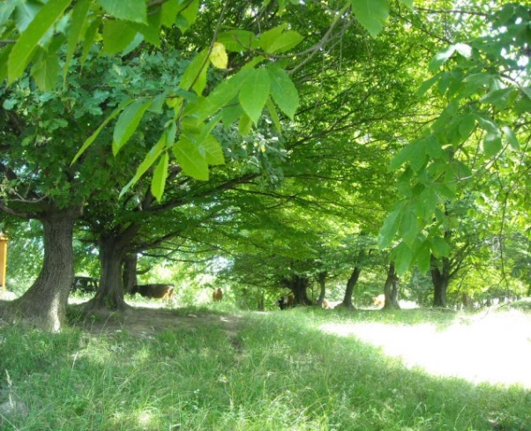  Fotografia 1 - Habitat 9260 – „Păduri cu Castanea sativa” Foto: Antonela Mica | 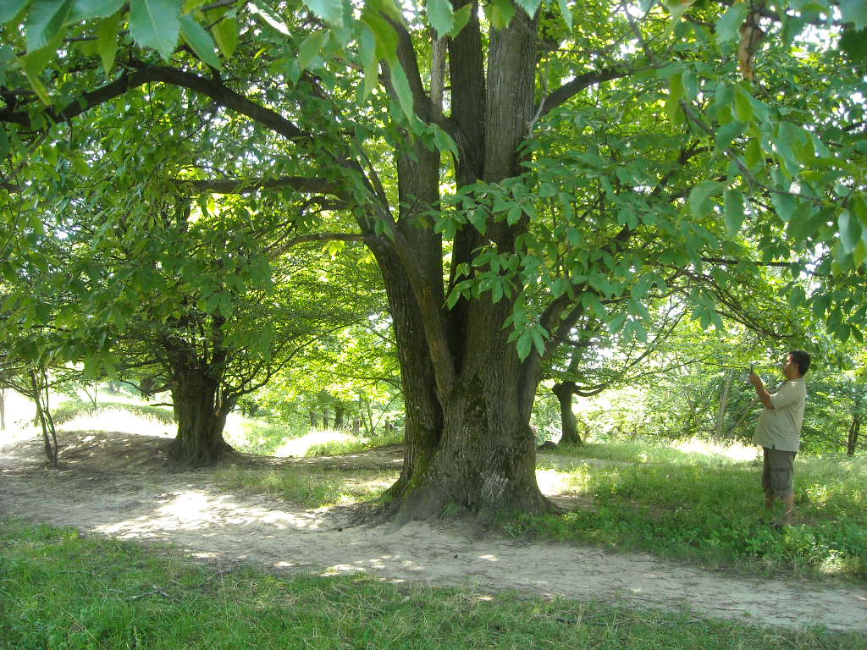  Fotografia 2 - Exemplare castan comestibil – Castanea sativa, Foto: Antonela Mica
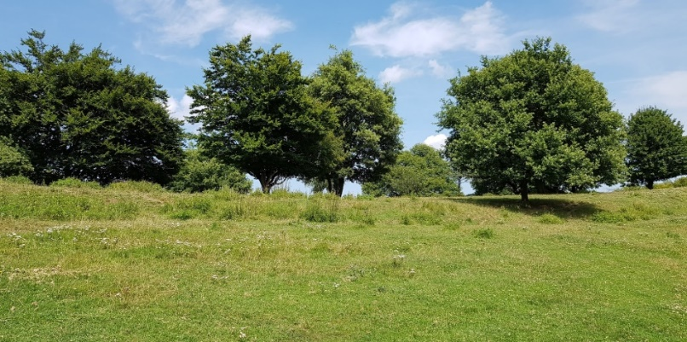
Fotografia 3 - Habitat 9260 – „Păduri cu Castanea sativa” Foto Antonela Mica
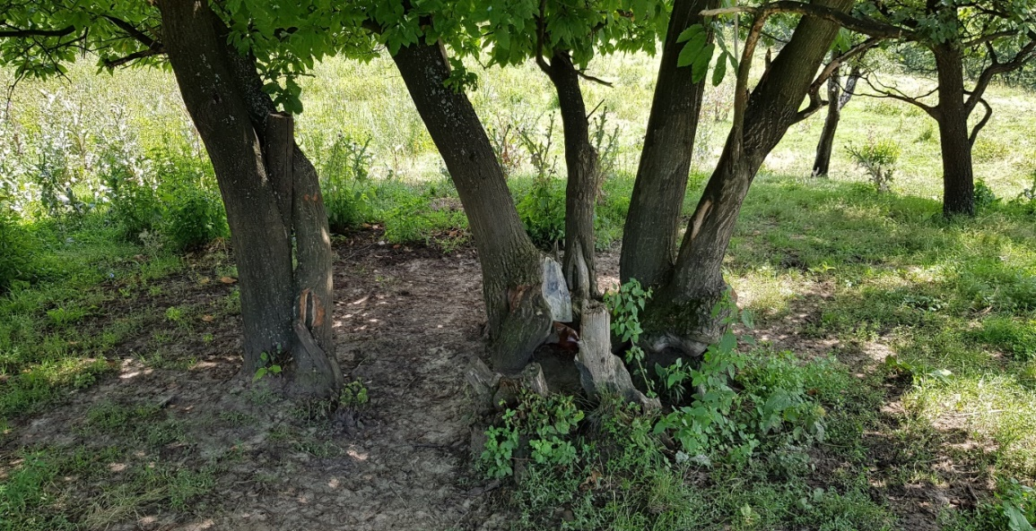
Fotografia 4 - Castani proveniți din lăstari pe o cioată veche Foto: Antonela Mica

Anexa nr. 3. la Planul de management - Hărți/seturi de date geospațiale (GIS)

3.1. Harta suprapunerilor ariei naturale protejate
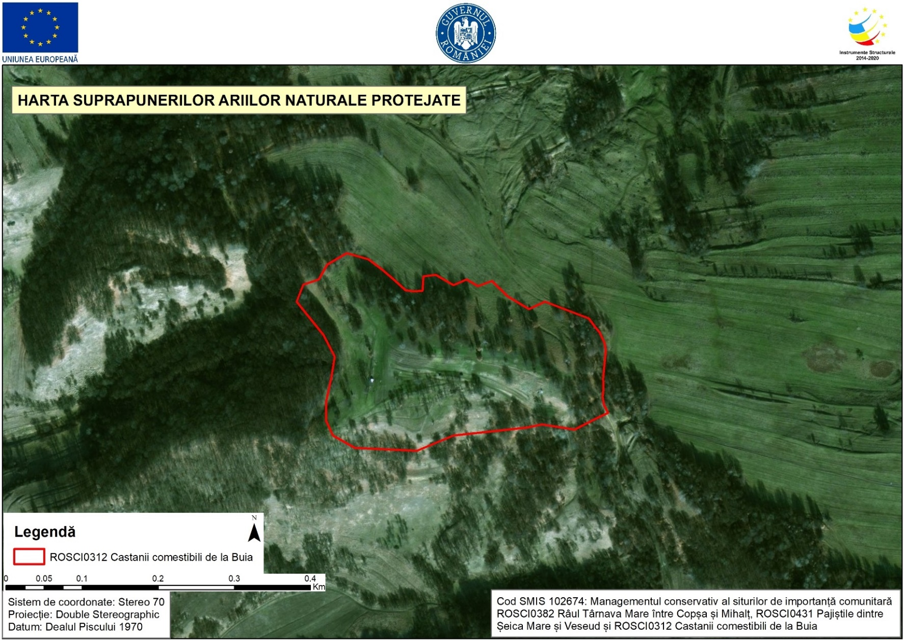

3.2. Harta localizării ariei naturale protejate
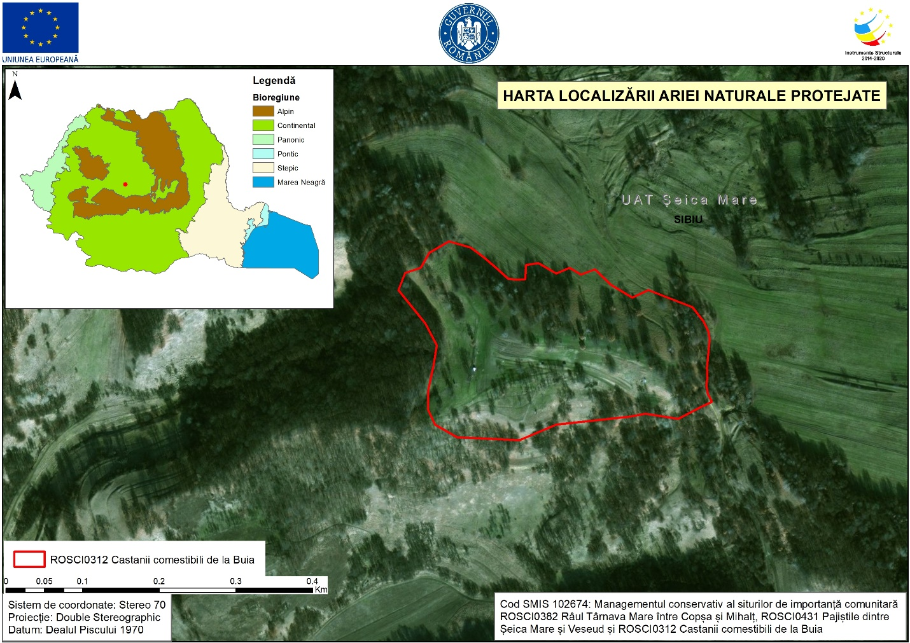

3.3. Harta limitelor ariei naturale protejate
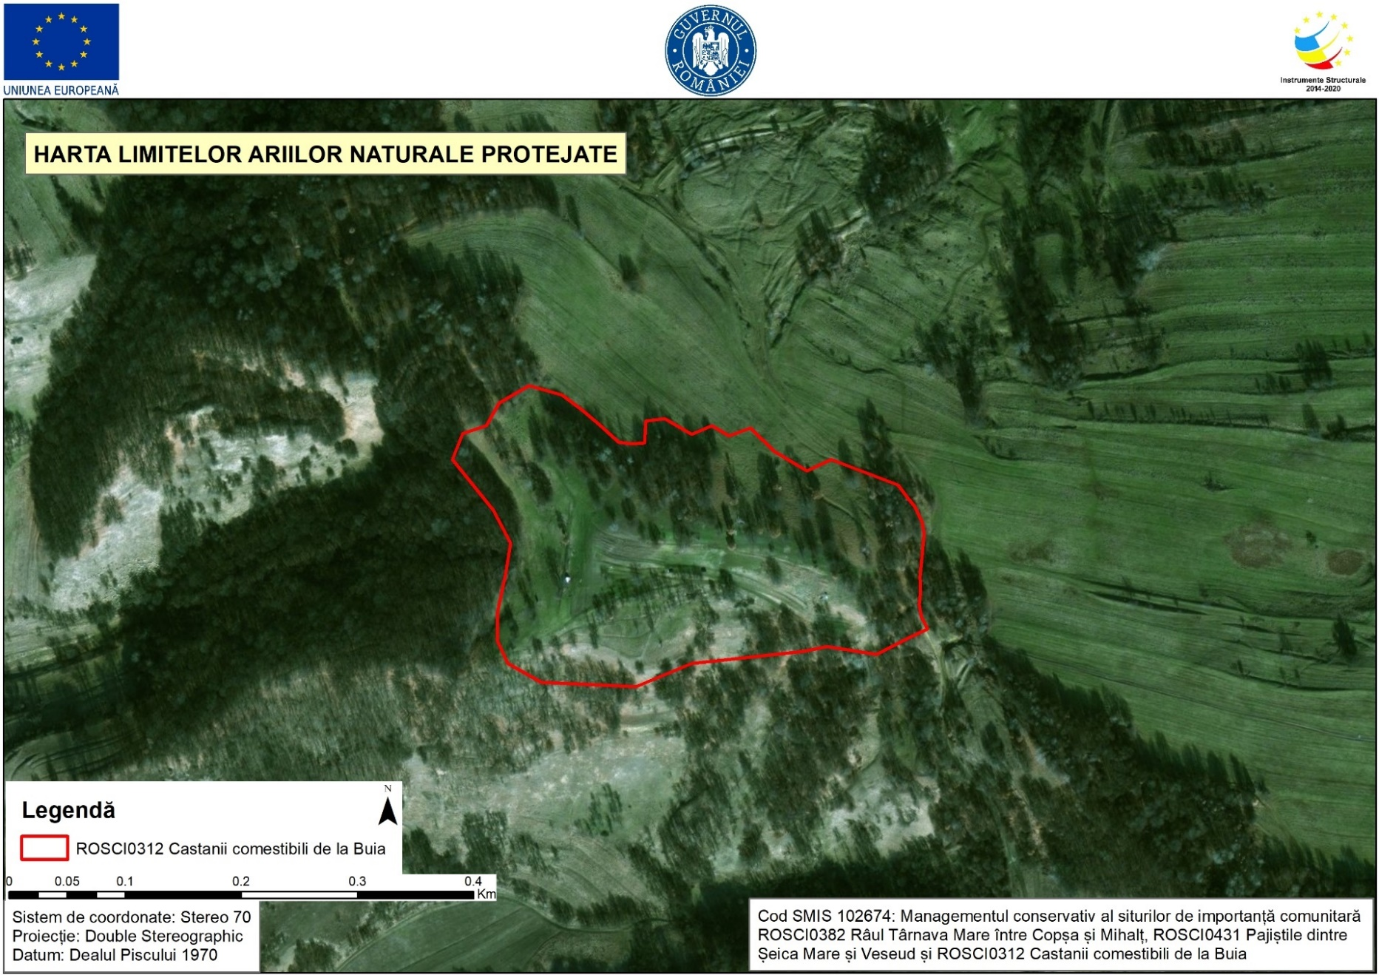

3.4. Harta geologică a ariei naturale protejate
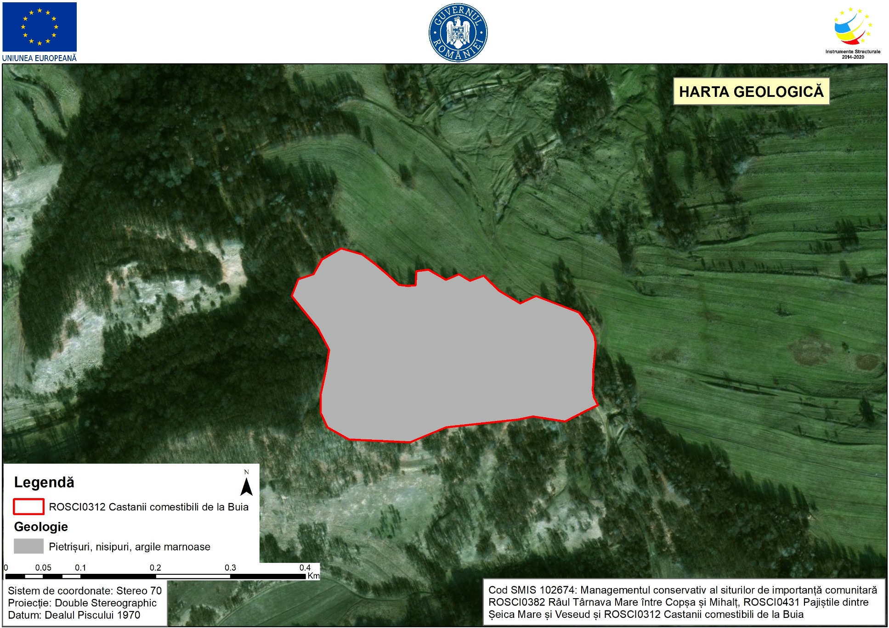

3.5. Harta hidrografică a ariei naturale protejate
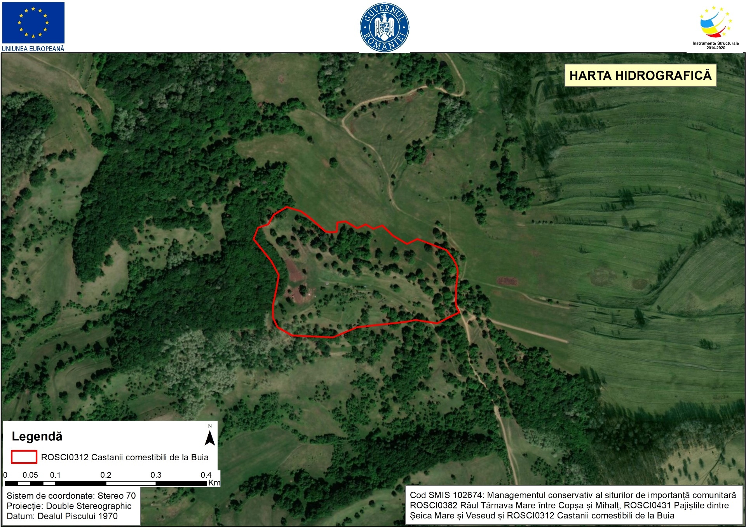

3.6. Harta tipurilor de sol din aria naturală protejată
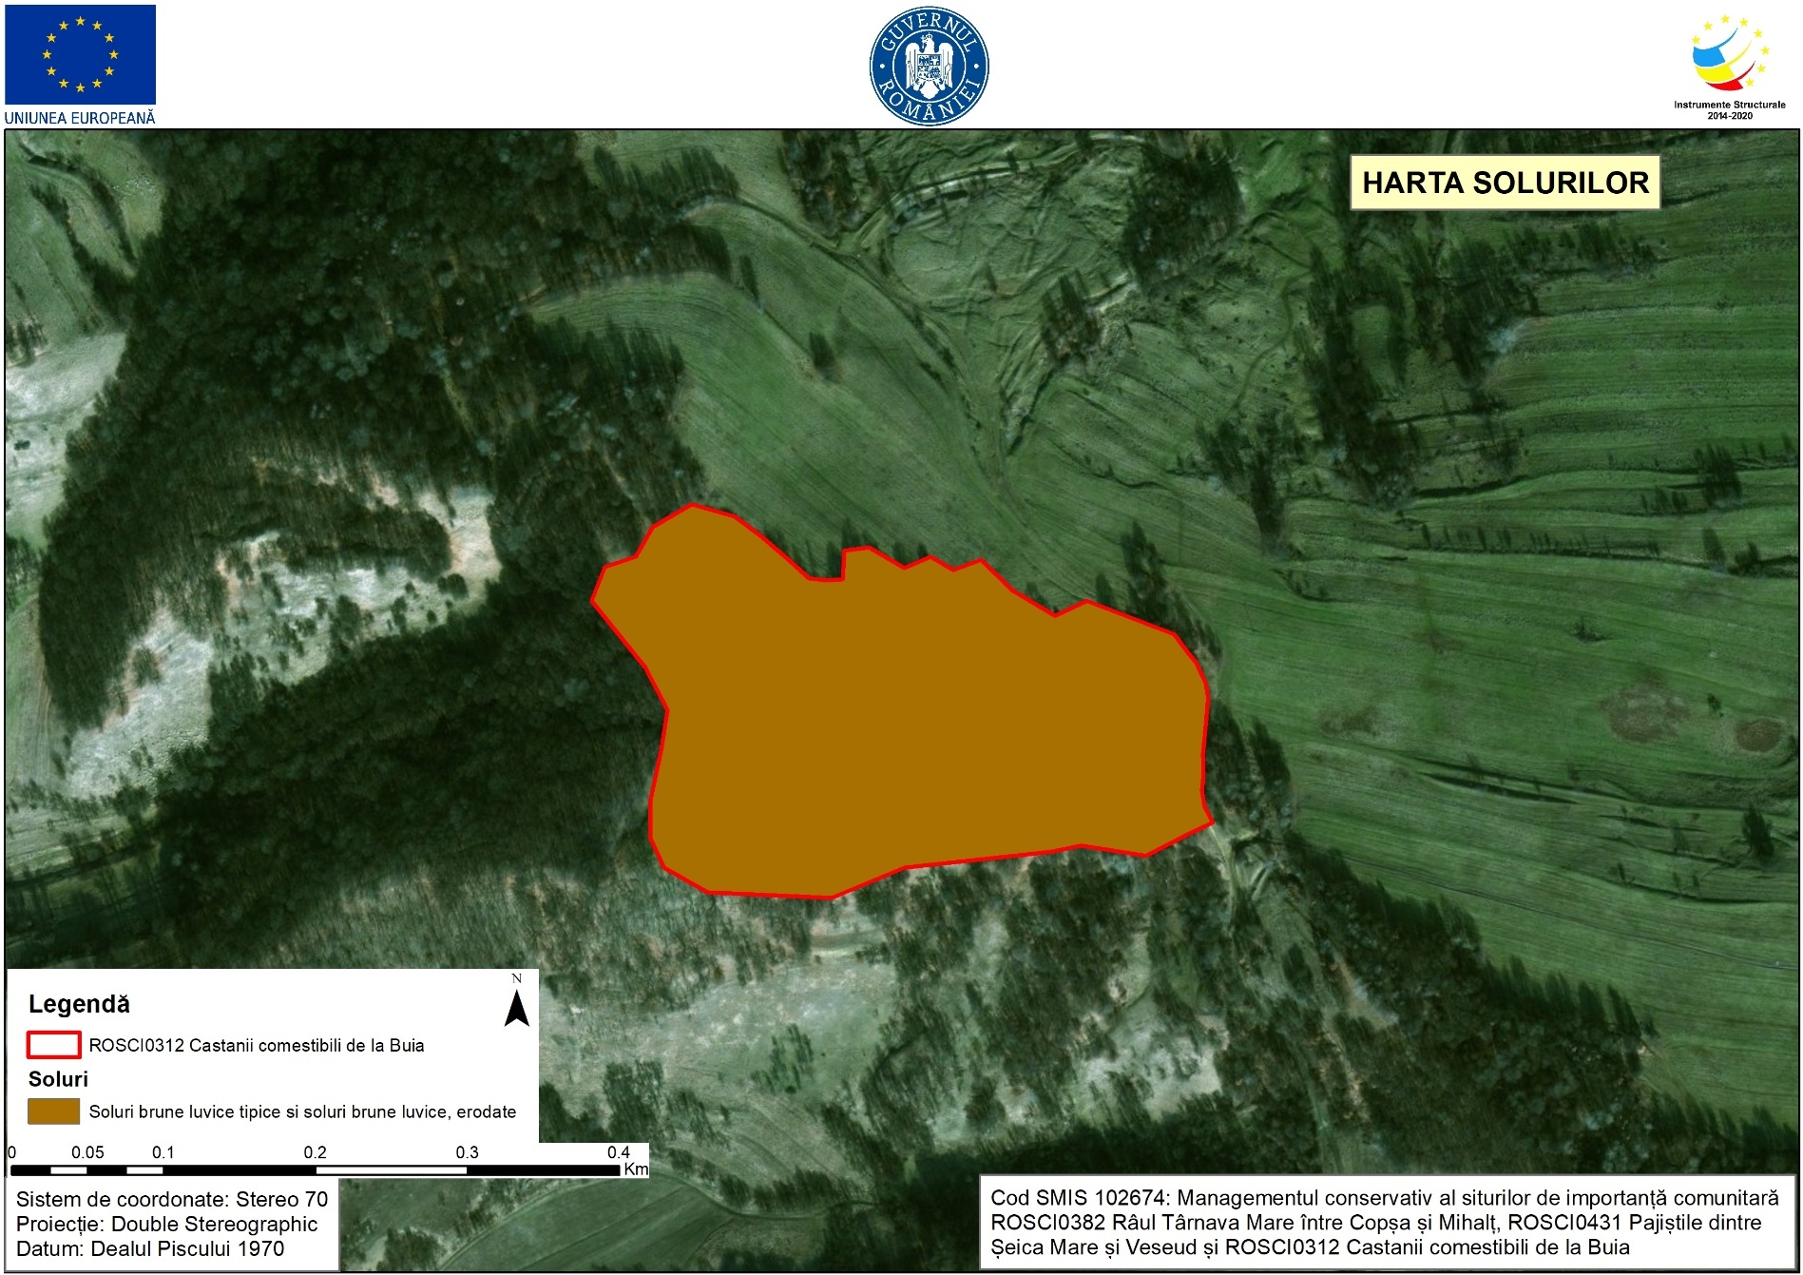

3.7. Harta temperaturilor - medii multianuale
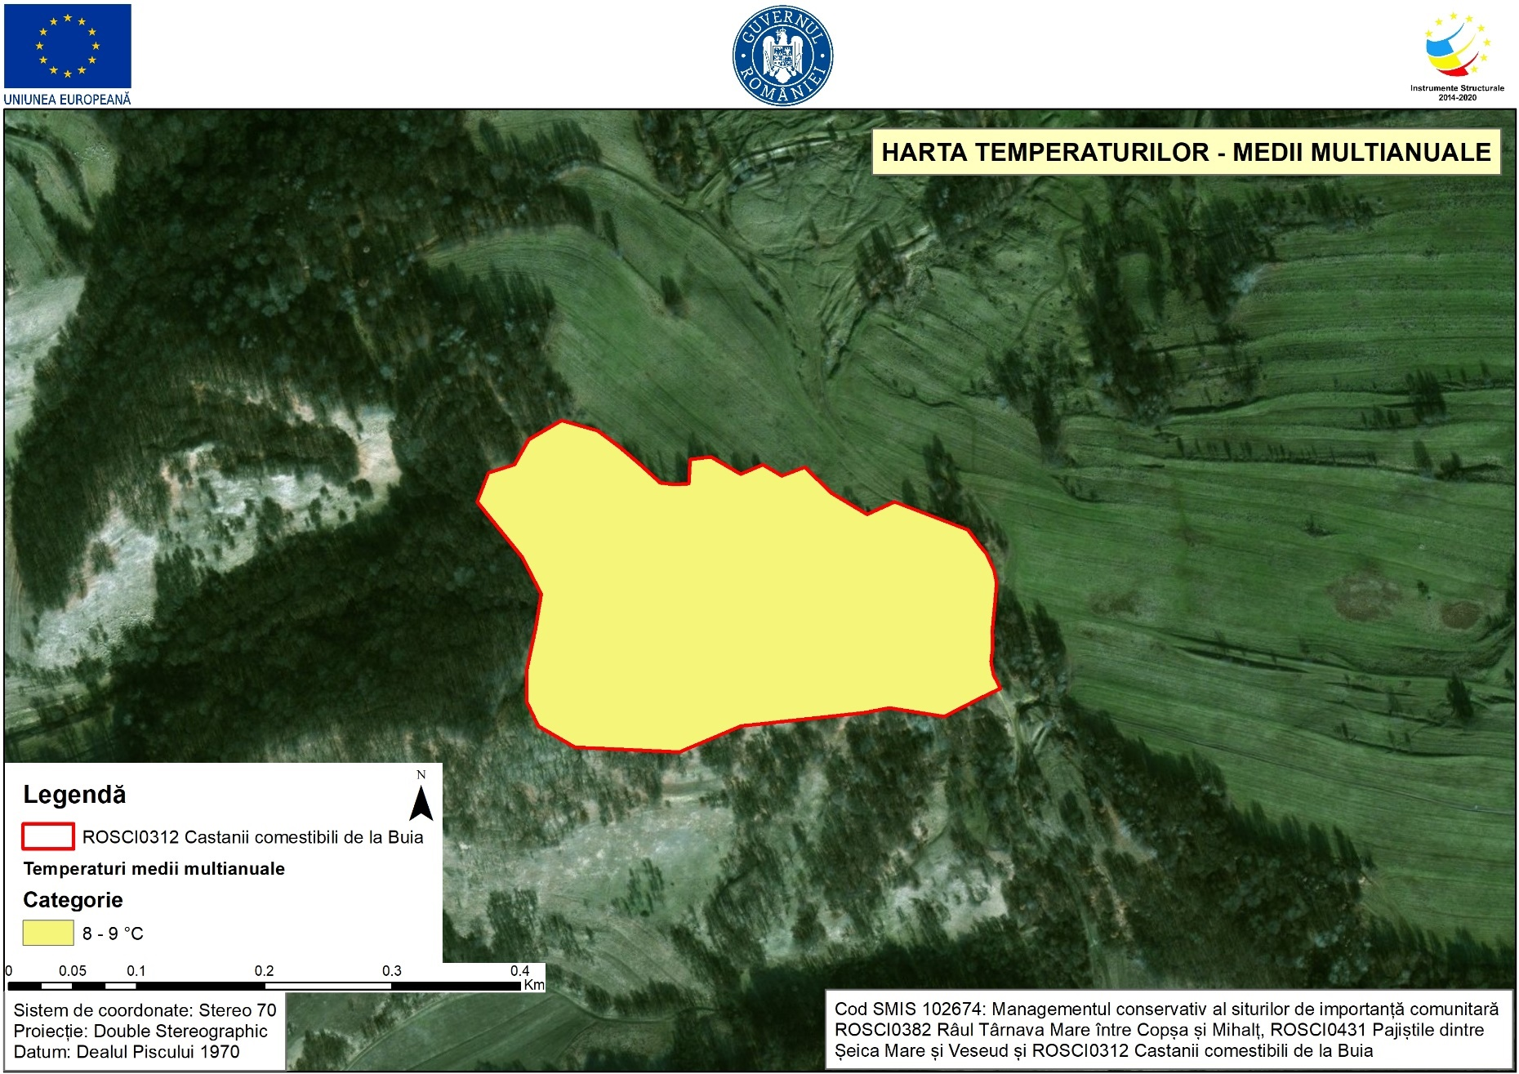

3.8. Harta precipitațiilor - medii multianuale
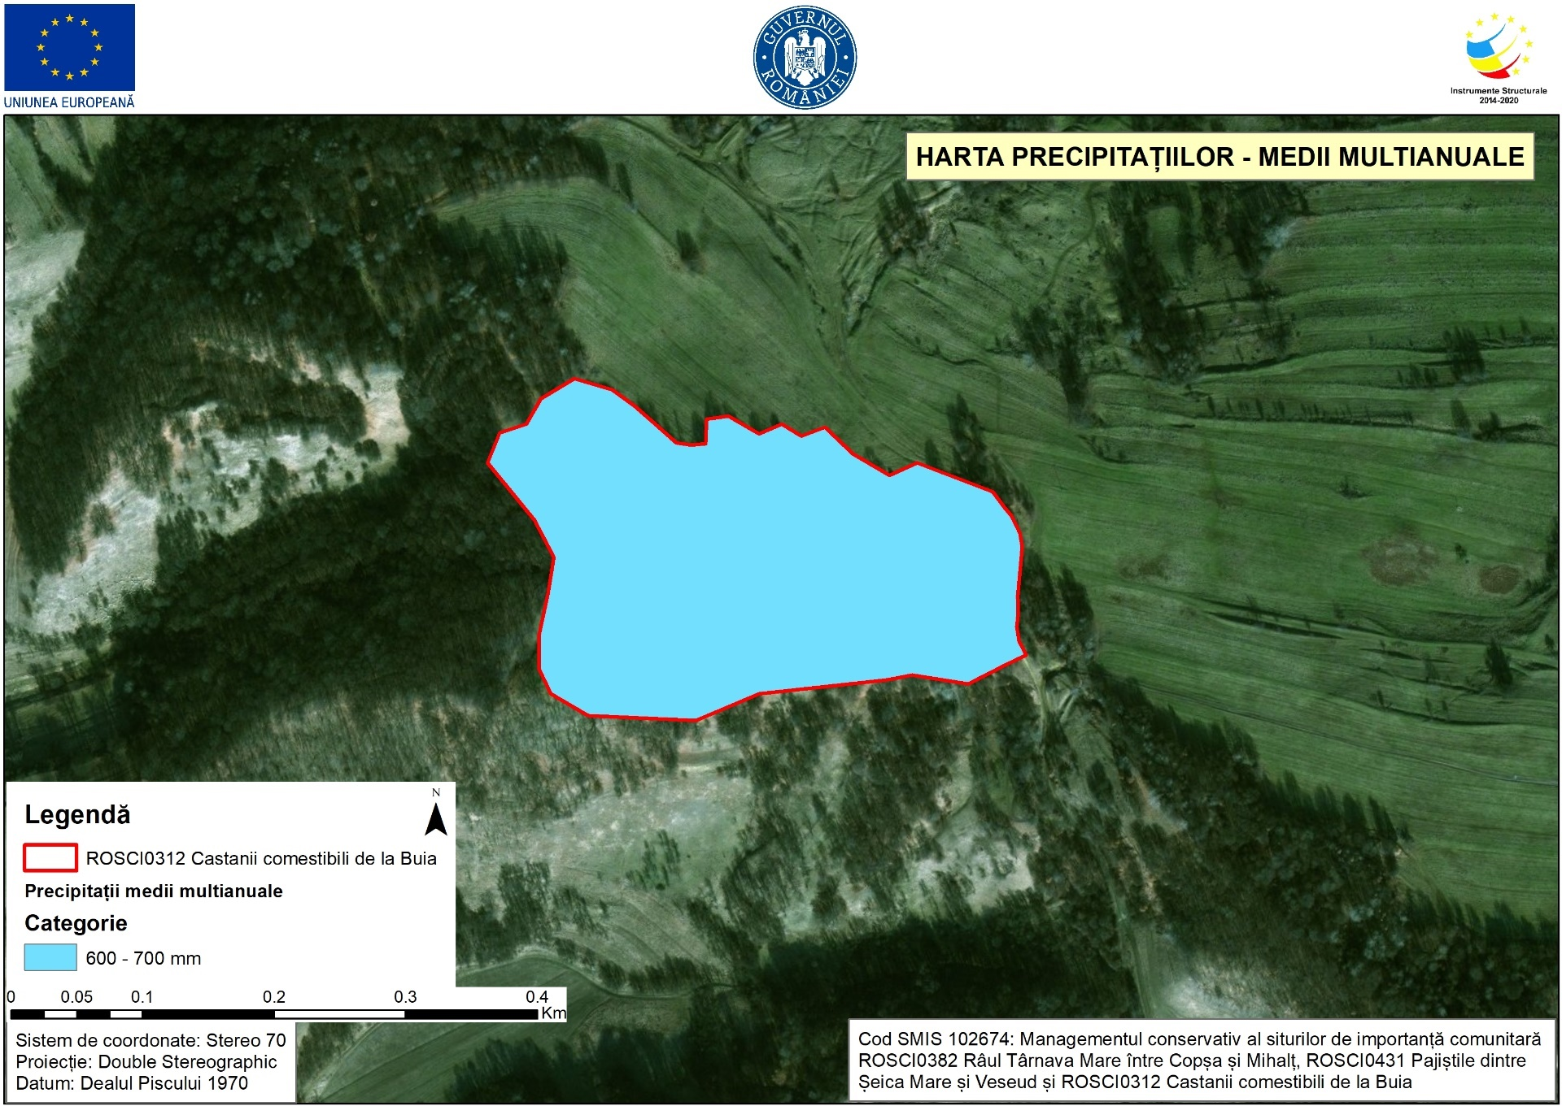

3.9. Harta ecosistemelor din aria naturală protejată
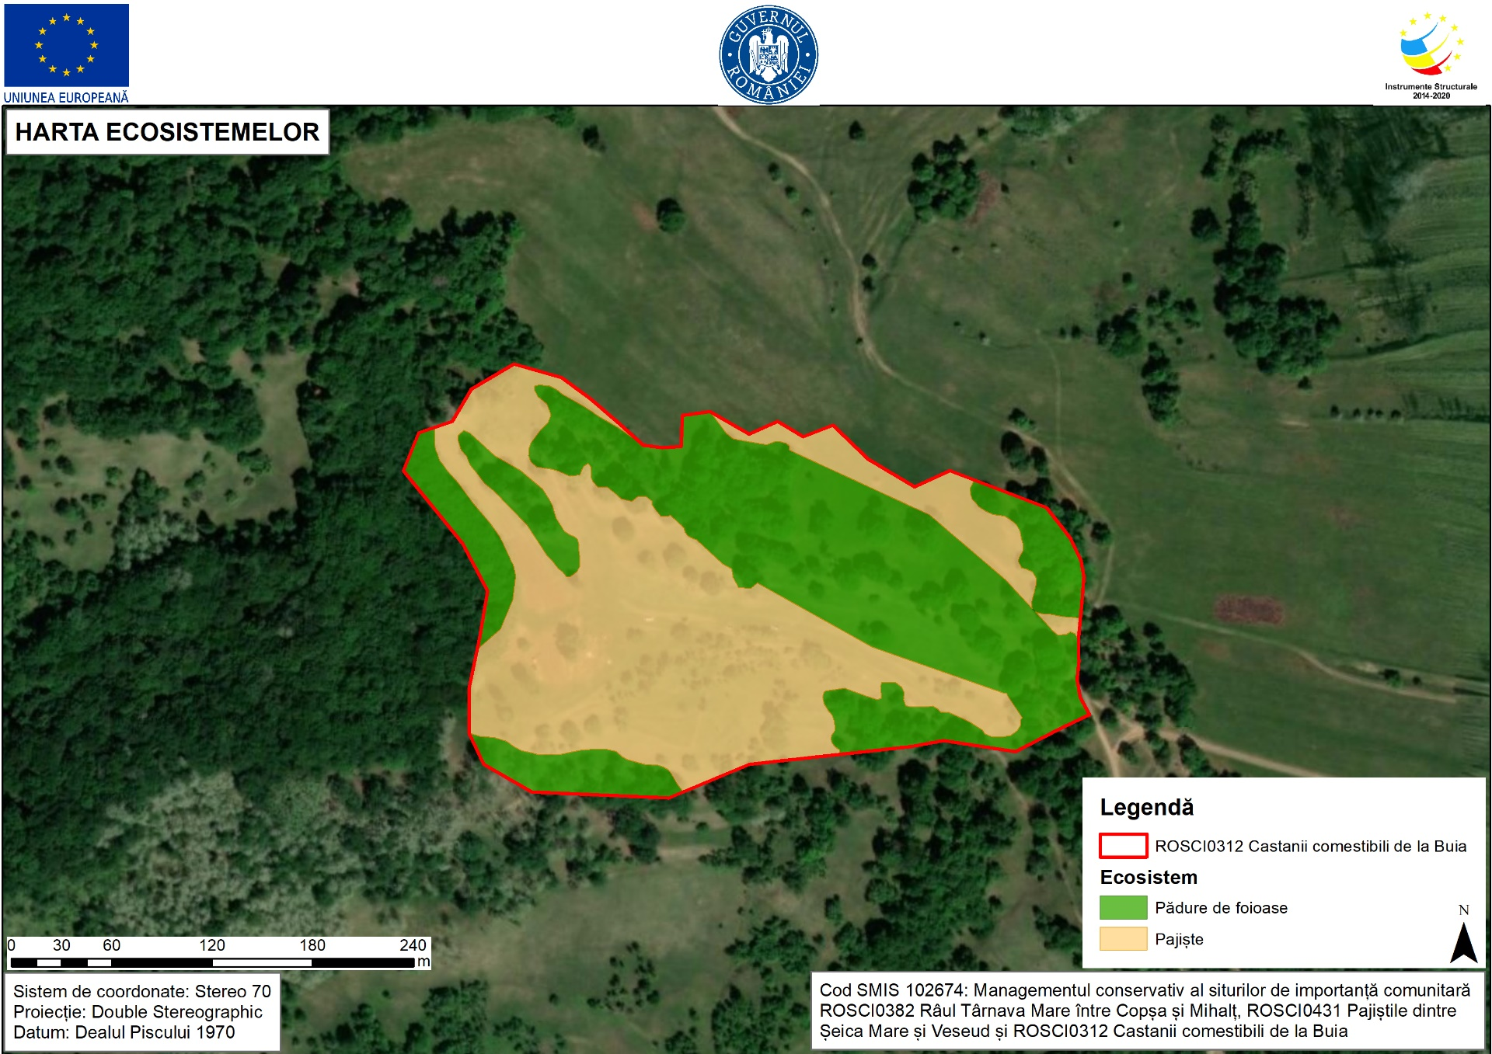

3.10. Harta distribuției habitatului 9260 - Păduri cu Castanea sativa
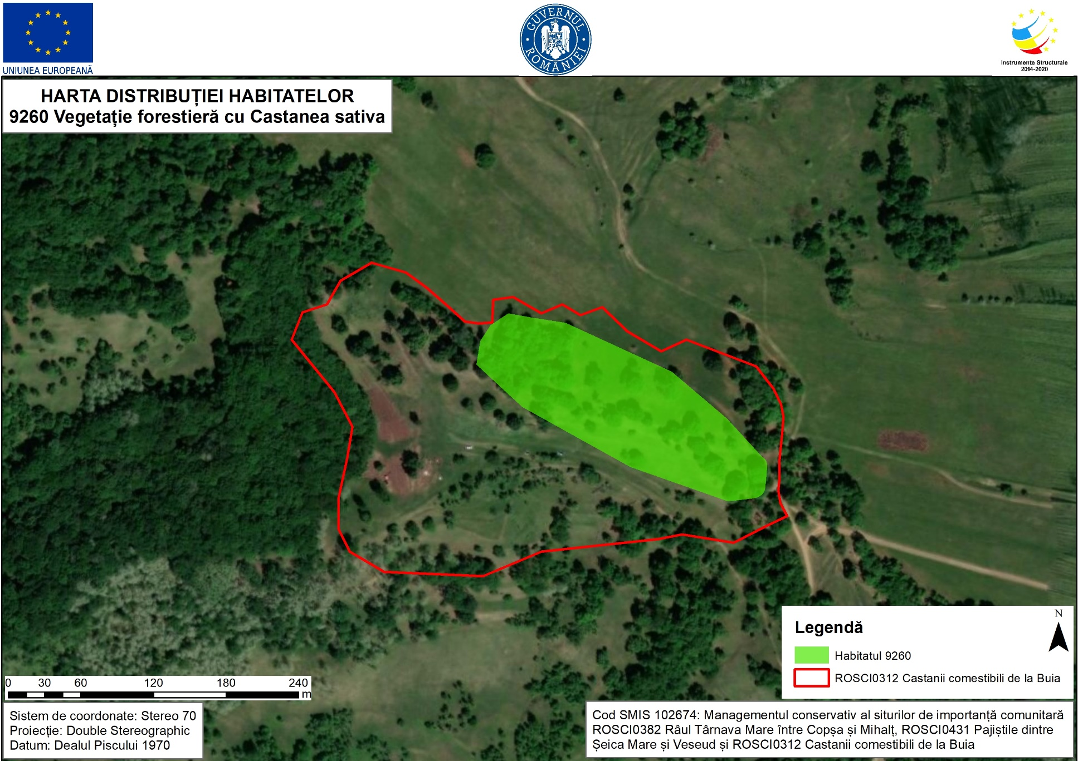

3.11. Harta unităților administrativ-teritoriale
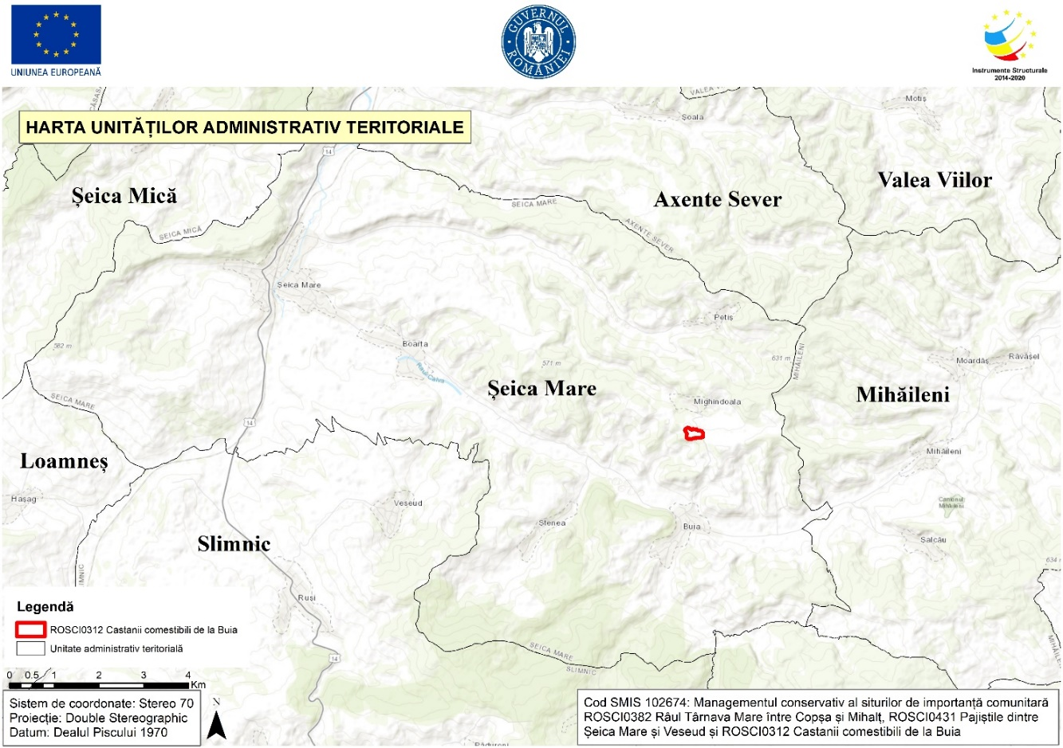

3.12. Harta utilizării terenului
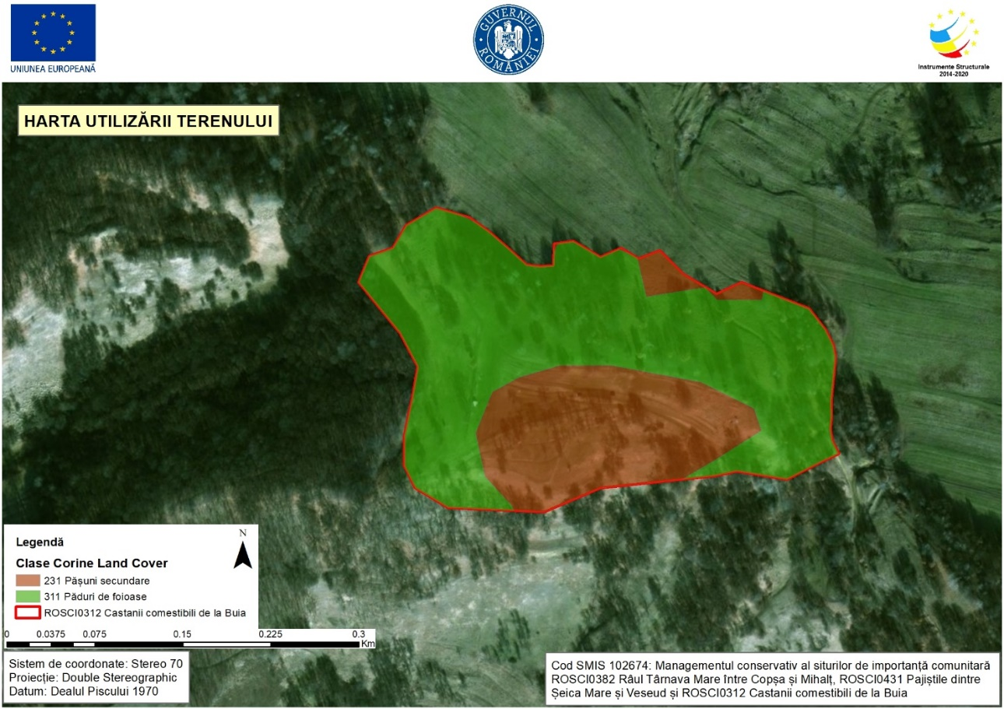

3.13. Harta juridică a terenurilor
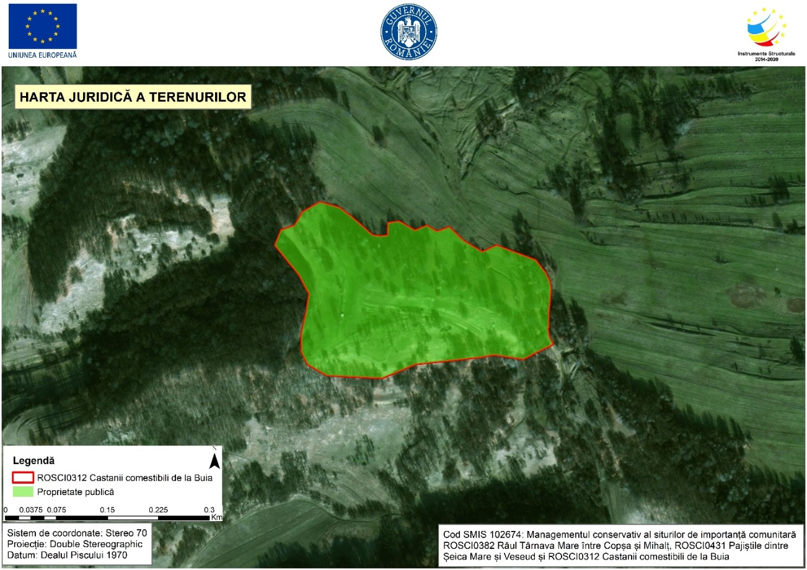

3.14. Harta infrastructurii rutiere și căilor ferate
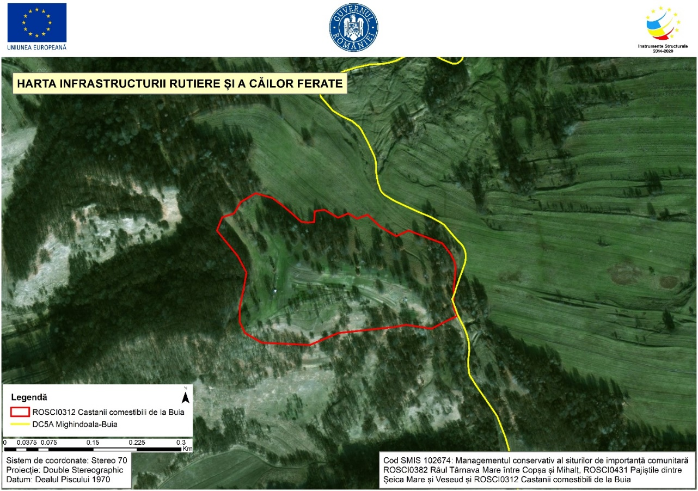

3.15. Harta privind perimetrul construit al localităților
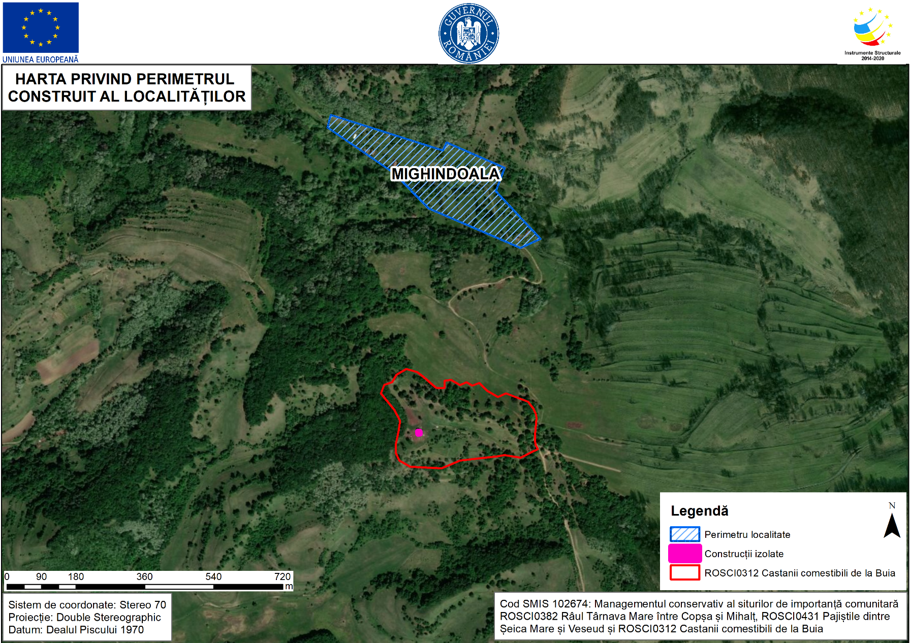

3.16. Harta construcțiilor
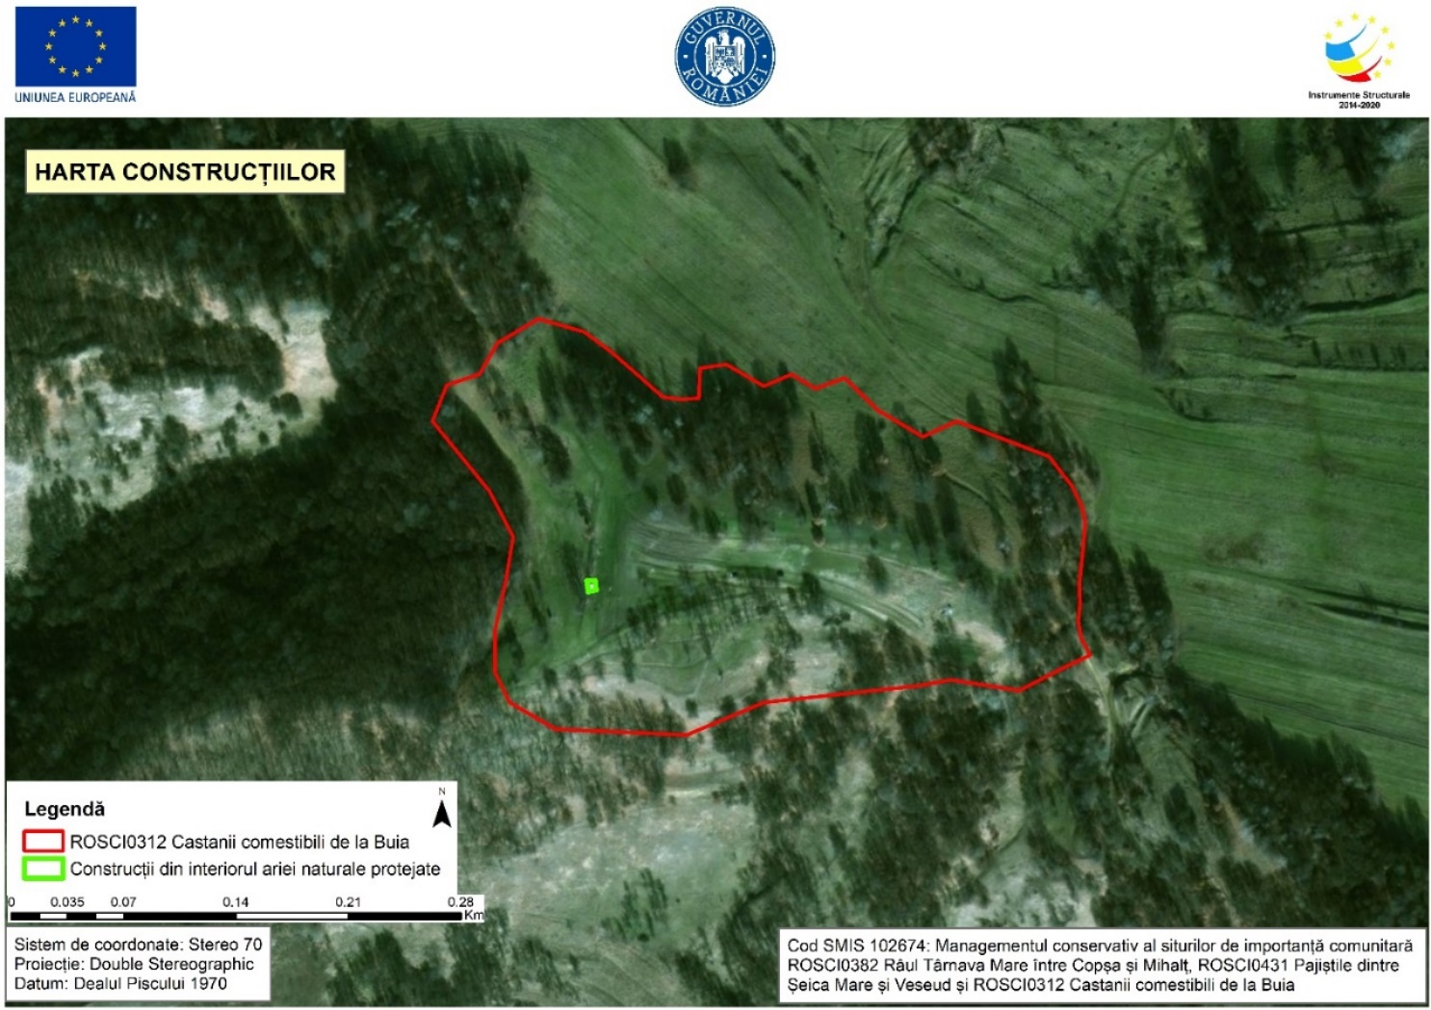

3.17. Harta bunurilor culturale clasate în patrimoniul cultural național
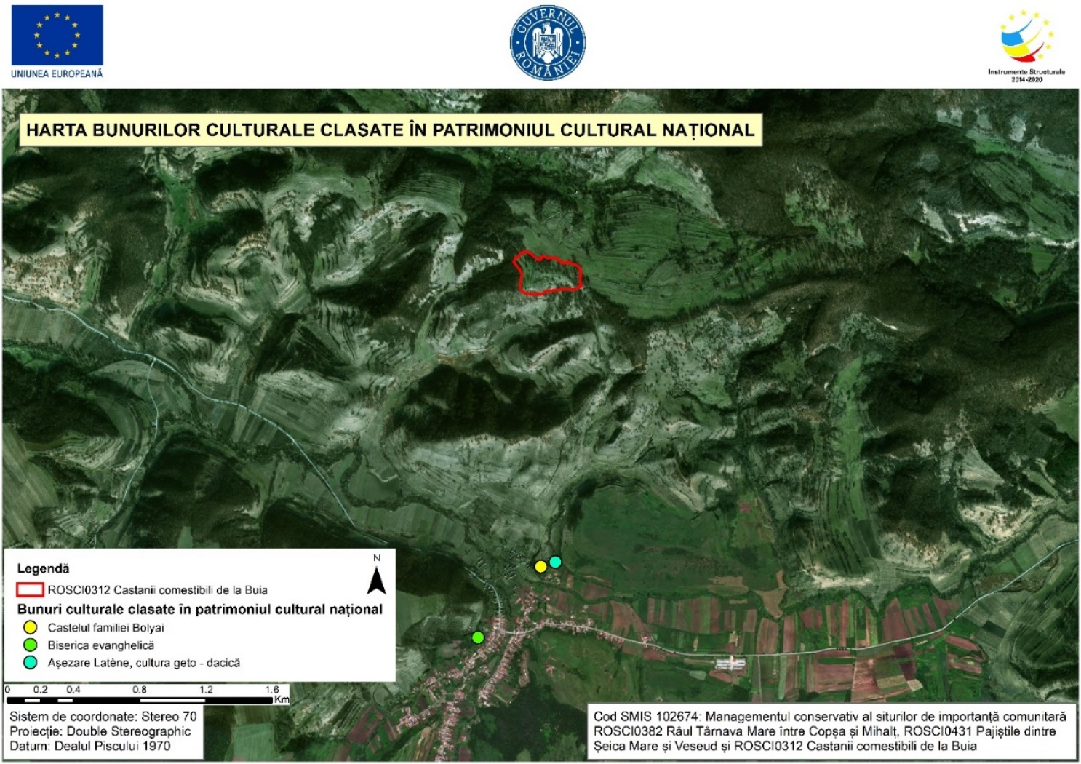

3.18. Harta obiectivelor turistice și a punctelor de belvedere
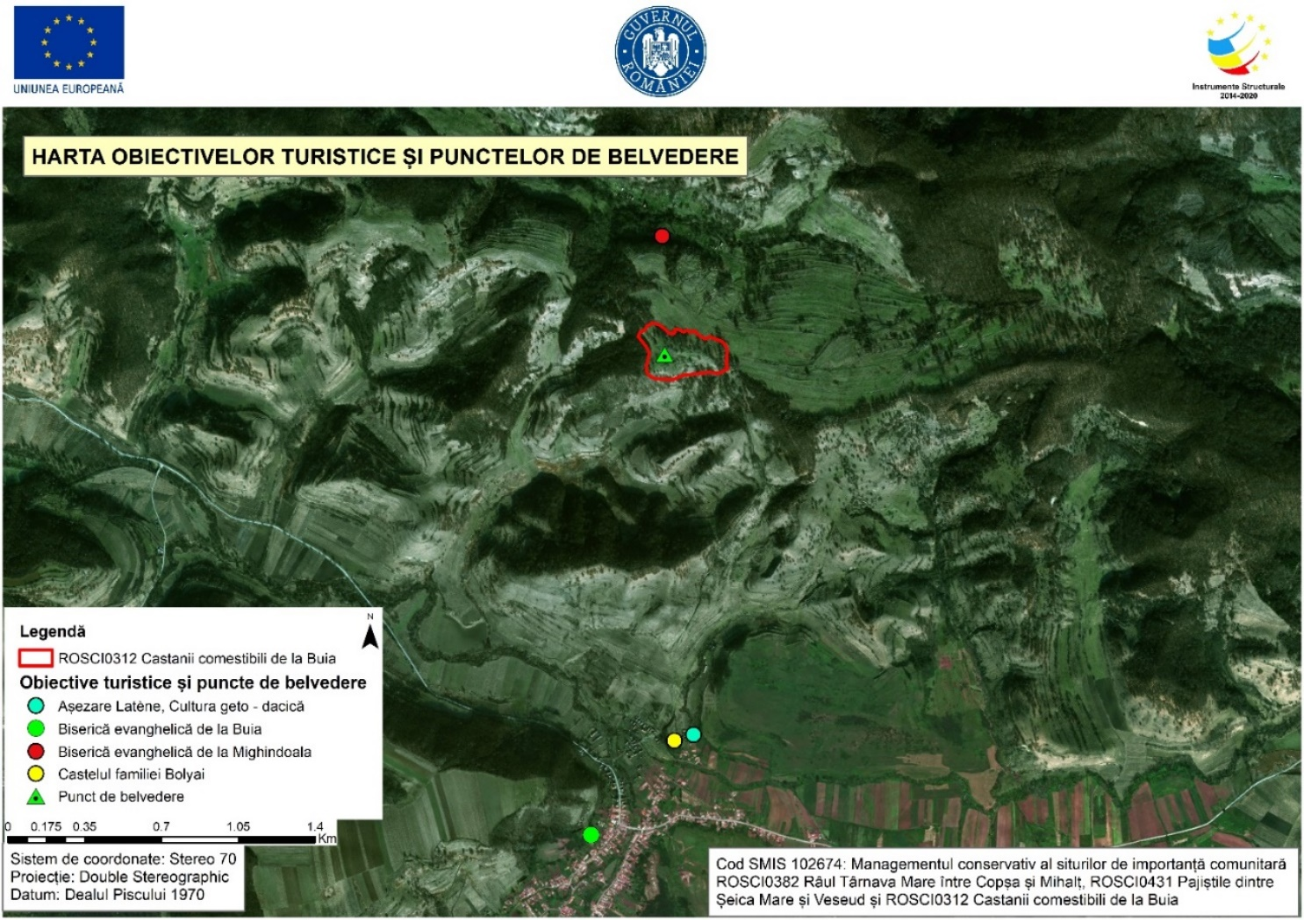

3.19. Harta presiunilor la nivelul ariei naturale protejate

3.19.1. Harta presiunii A04 Pășunatul
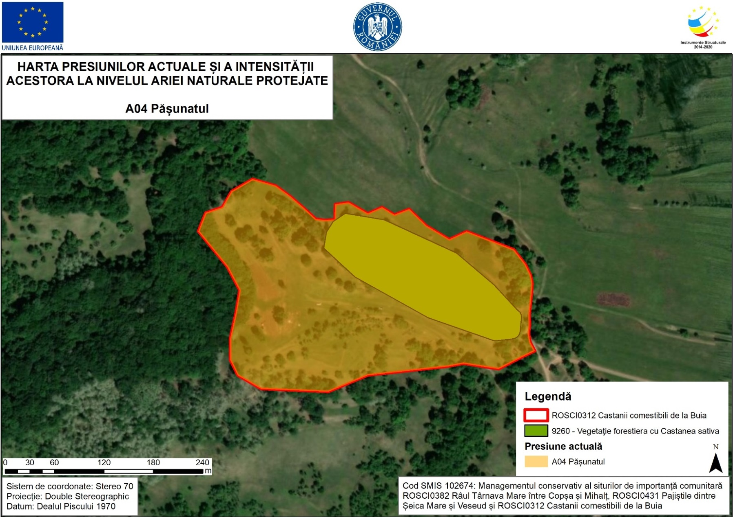

3.19.2. Harta presiunii B02 Gestionarea și utilizarea pădurii și plantației
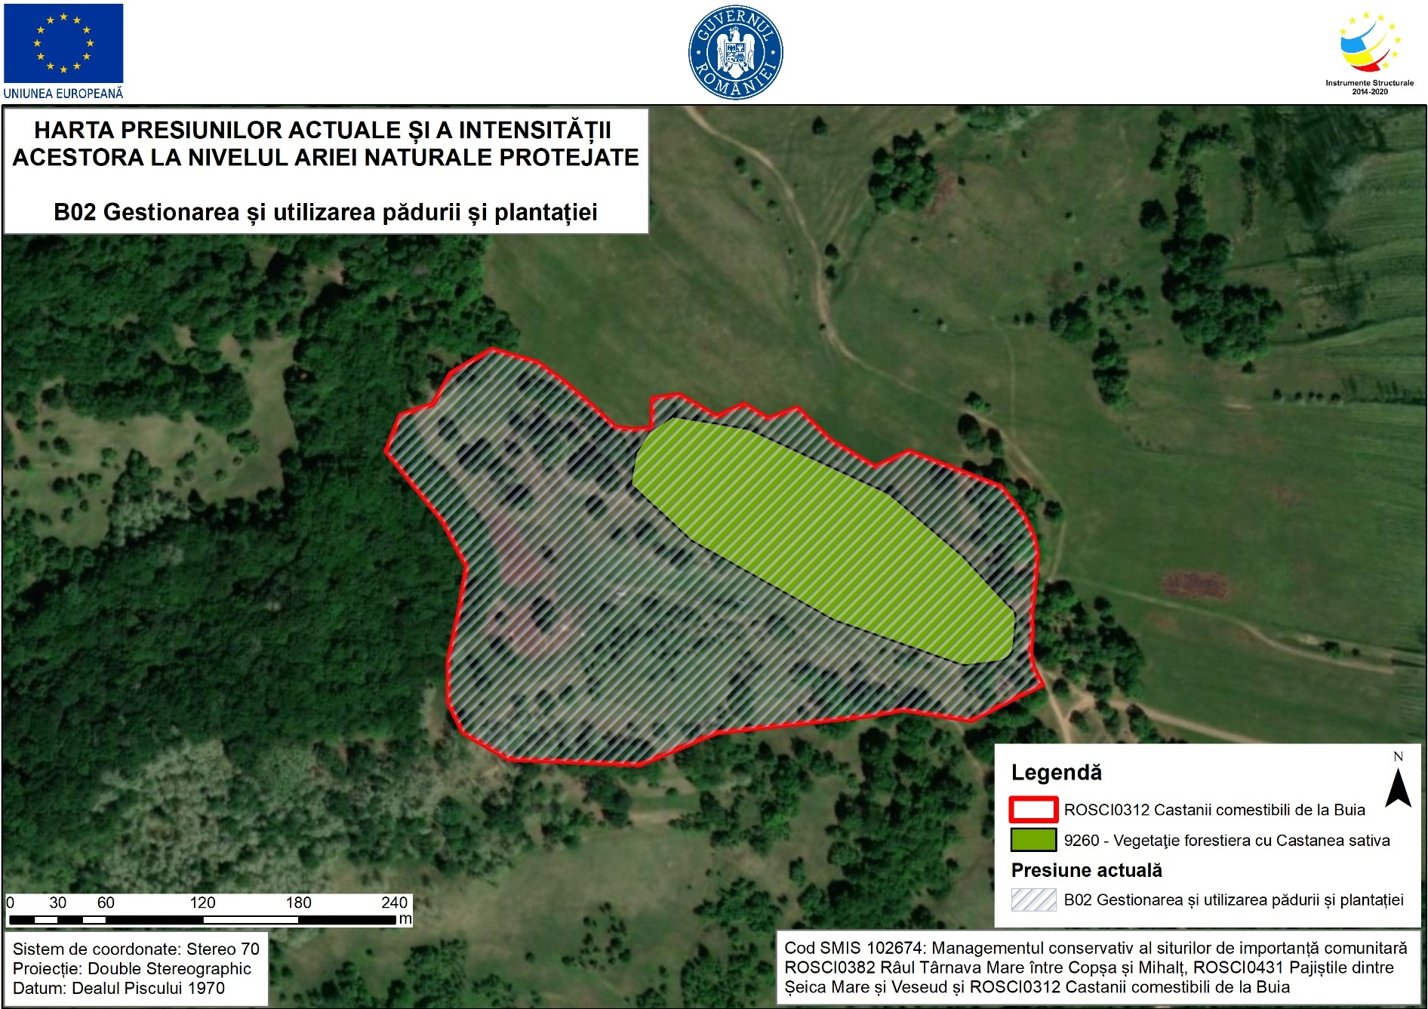

3.19.3. Harta presiunii F04.02 Colectarea- ciuperci, licheni, fructe de pădure,
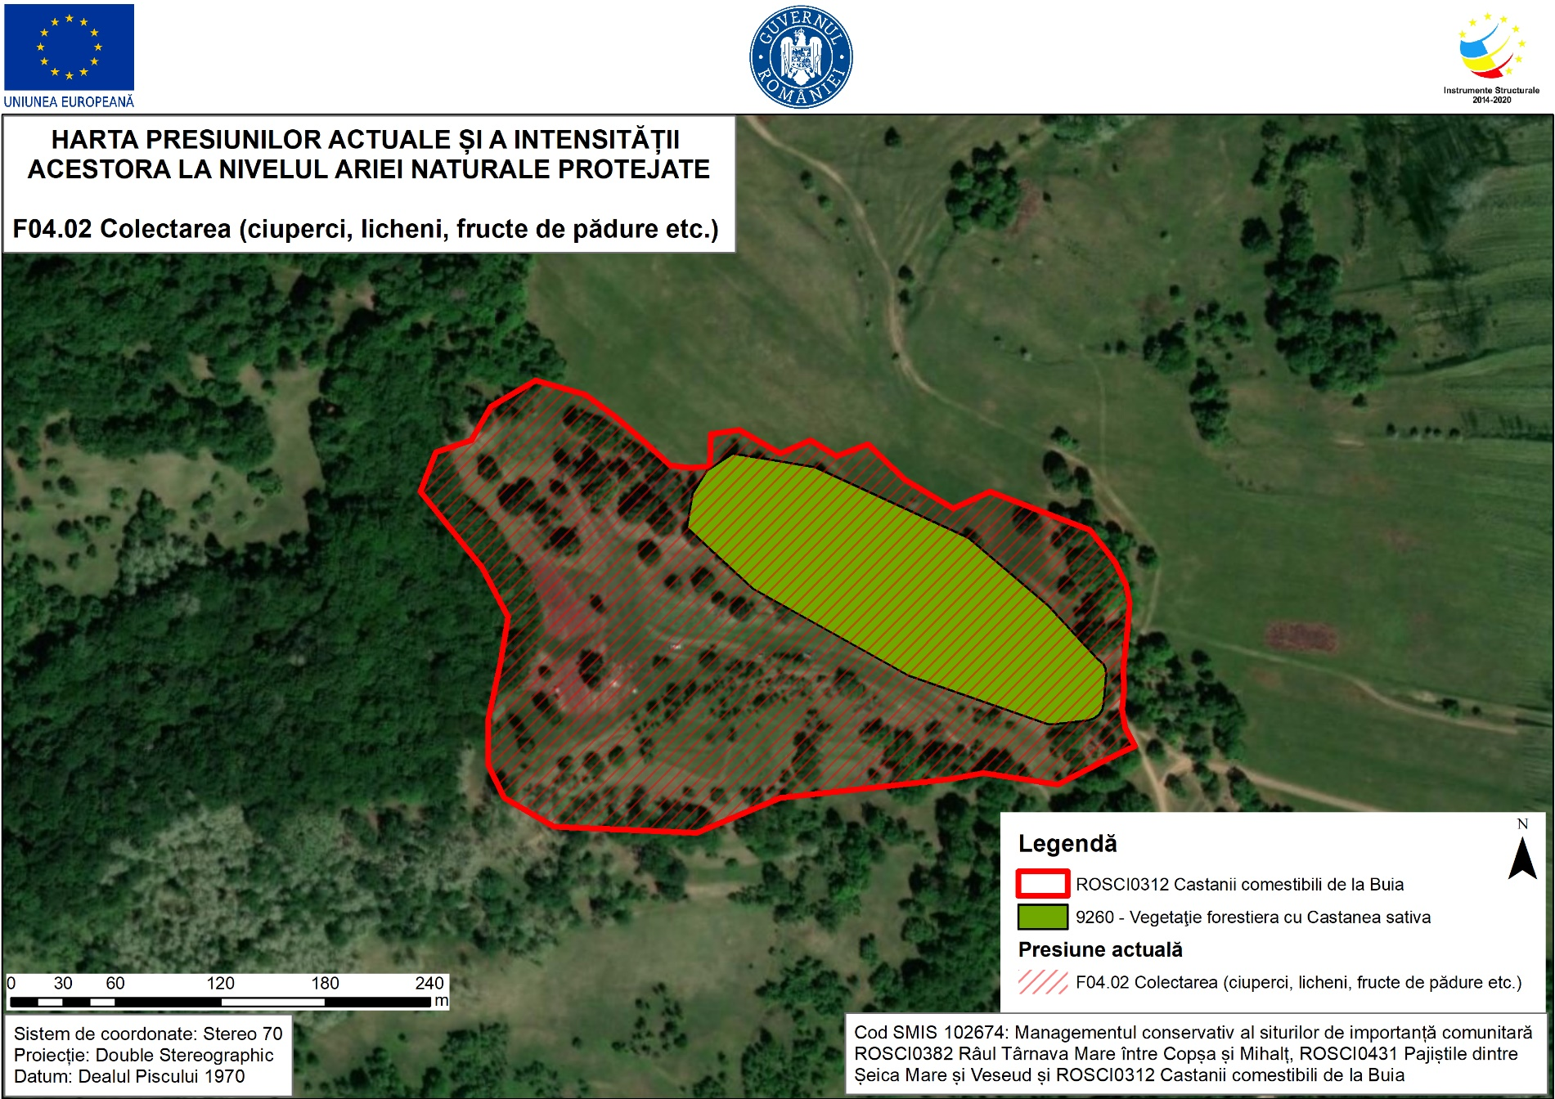

3.19.4. Harta presiunii J01.01 Incendii
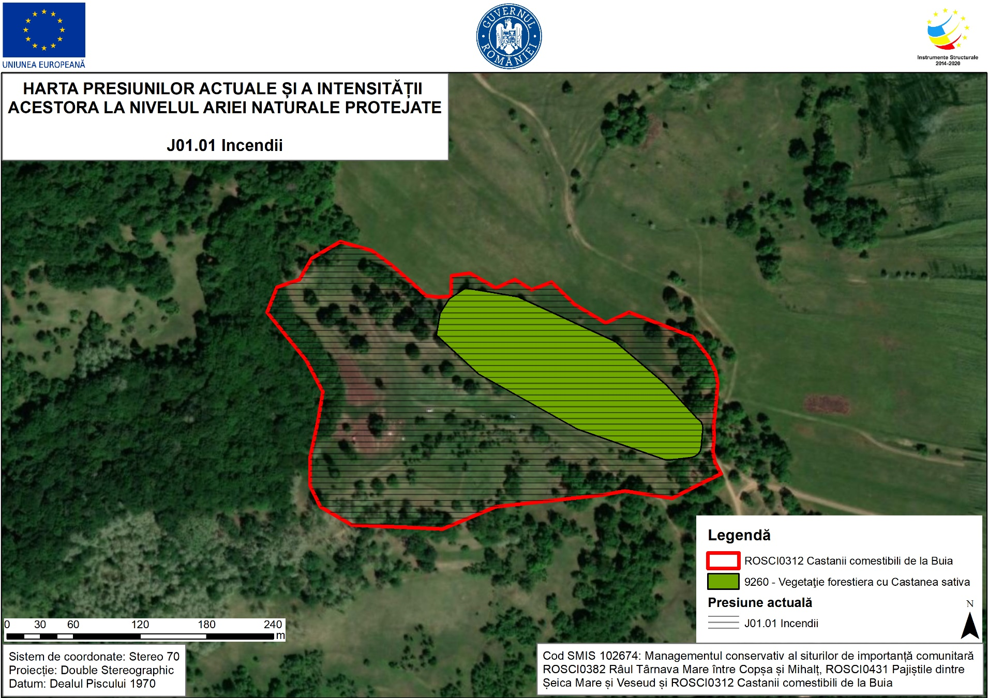

3.19.5. Harta presiunii K01.01 Eroziune
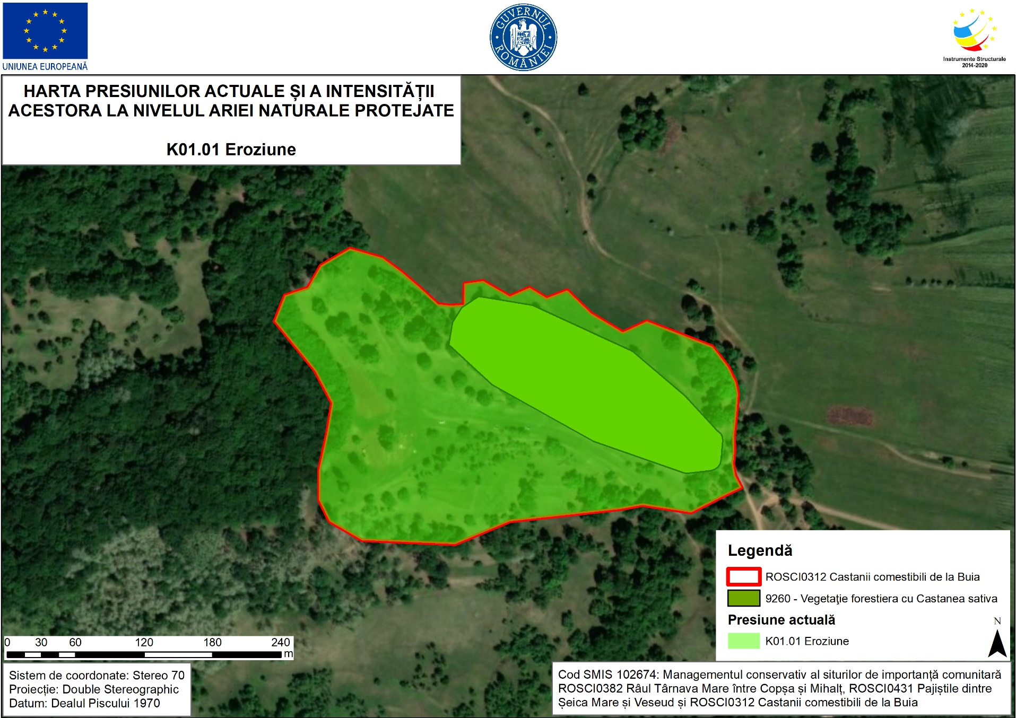

3.19.6. Harta presiunii K03.03 Introducere a unor boli (patogeni microbieni)
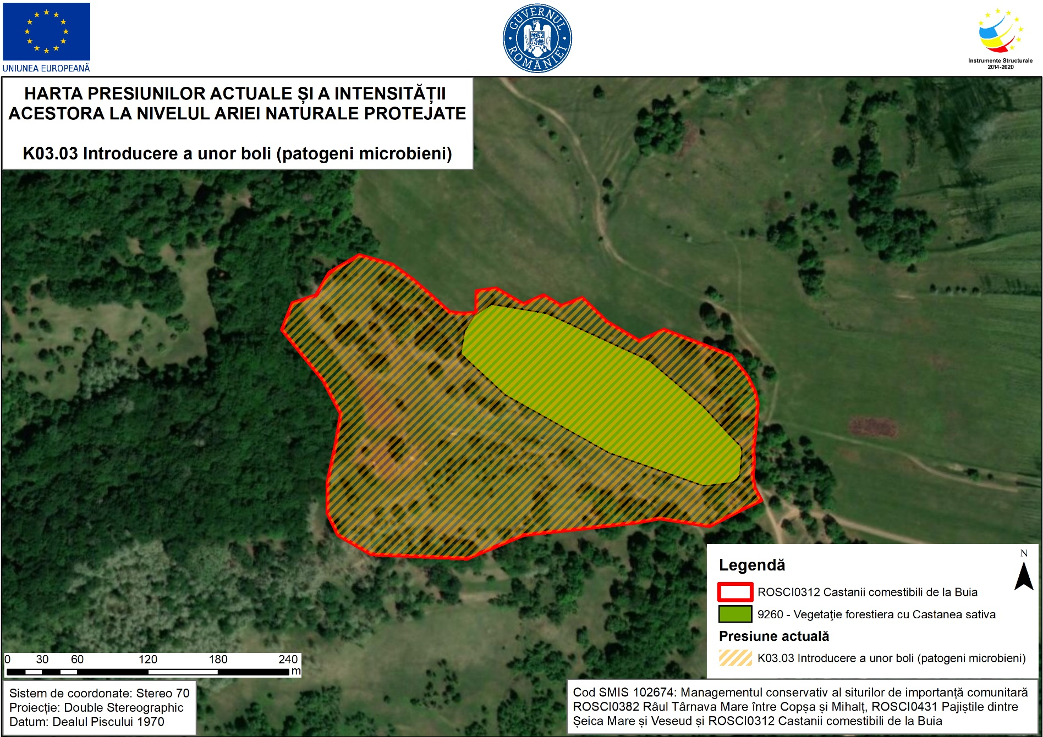

3.19.7. Harta presiunii K04.02 Parazitism
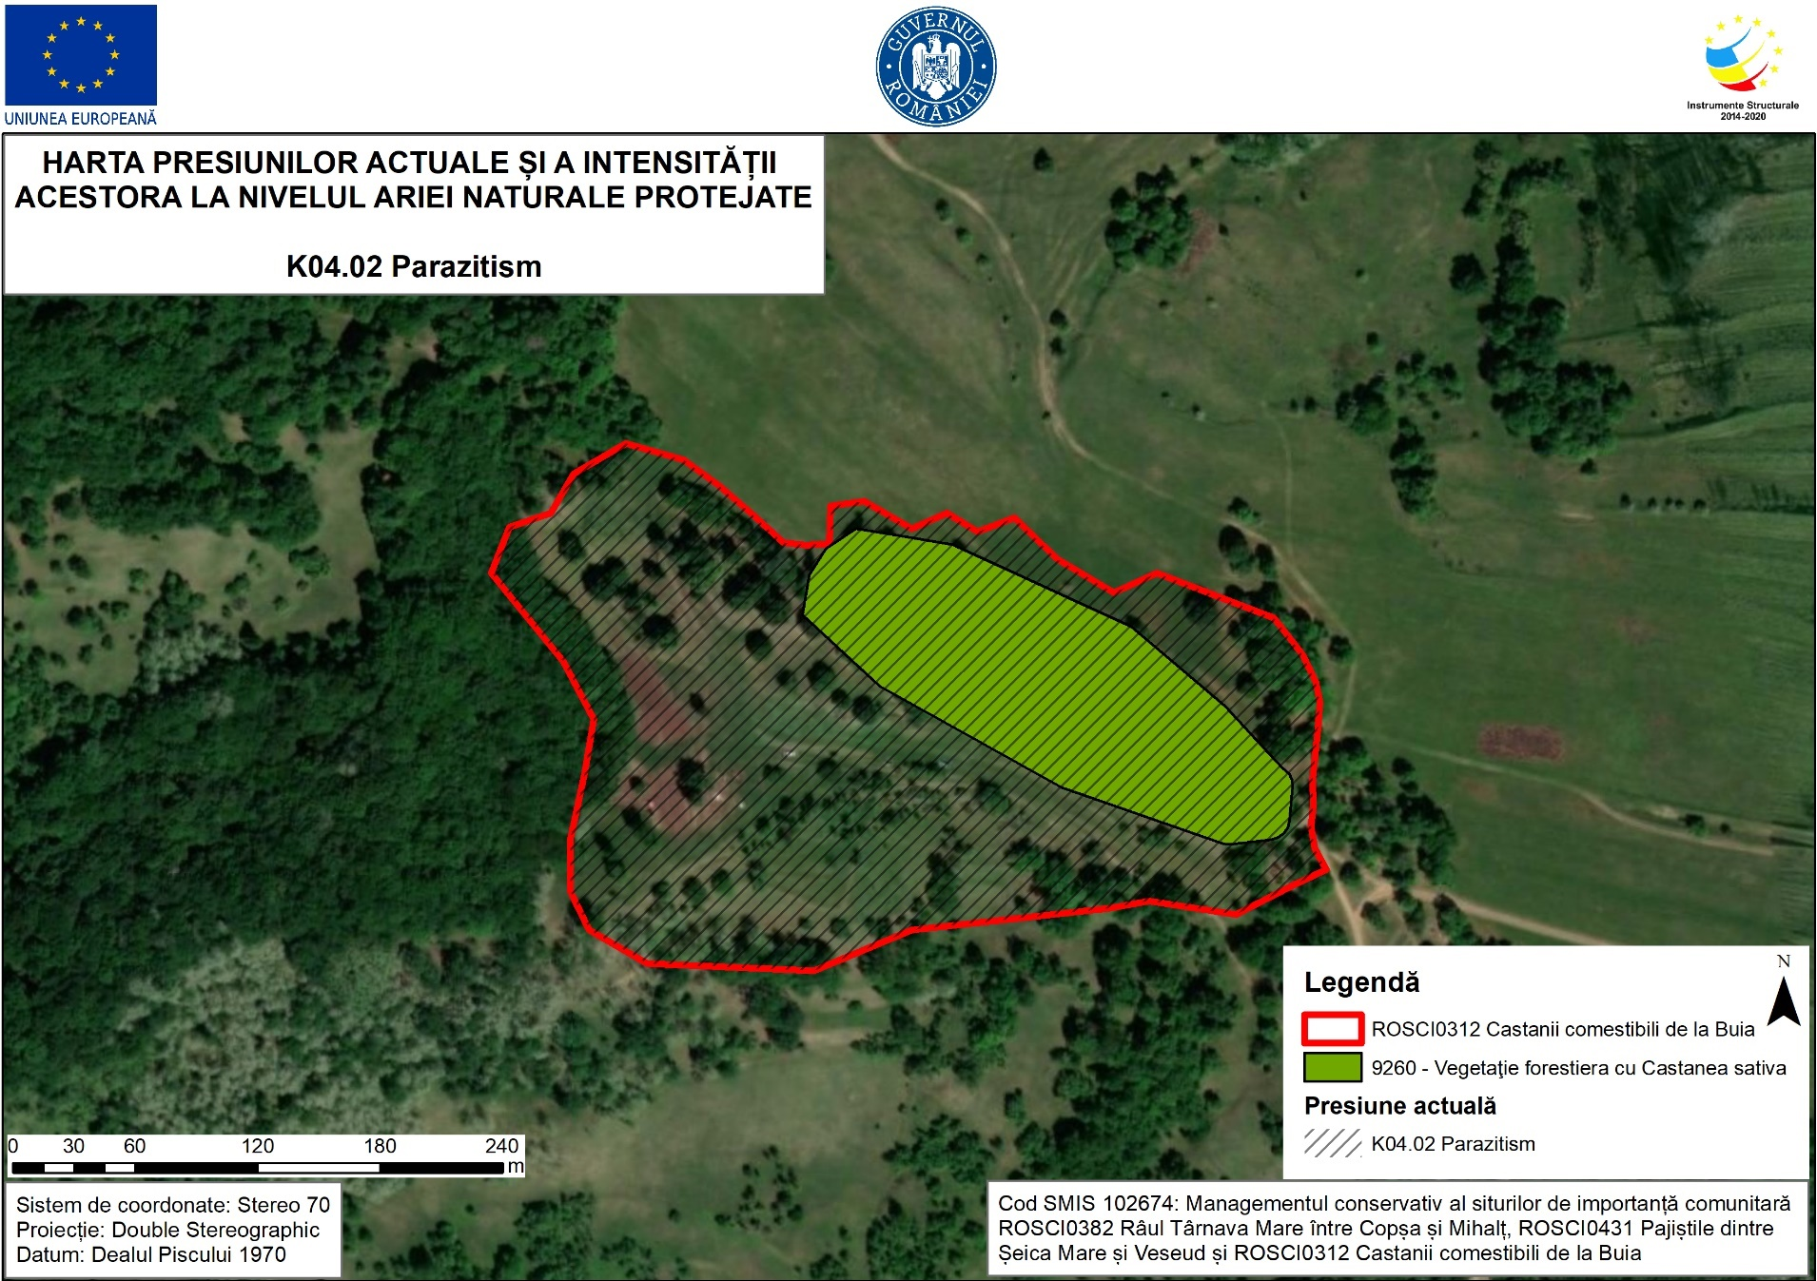

3.19.8. Harta presiunii K04.03 Introducere a unor boli (patogeni microbieni)
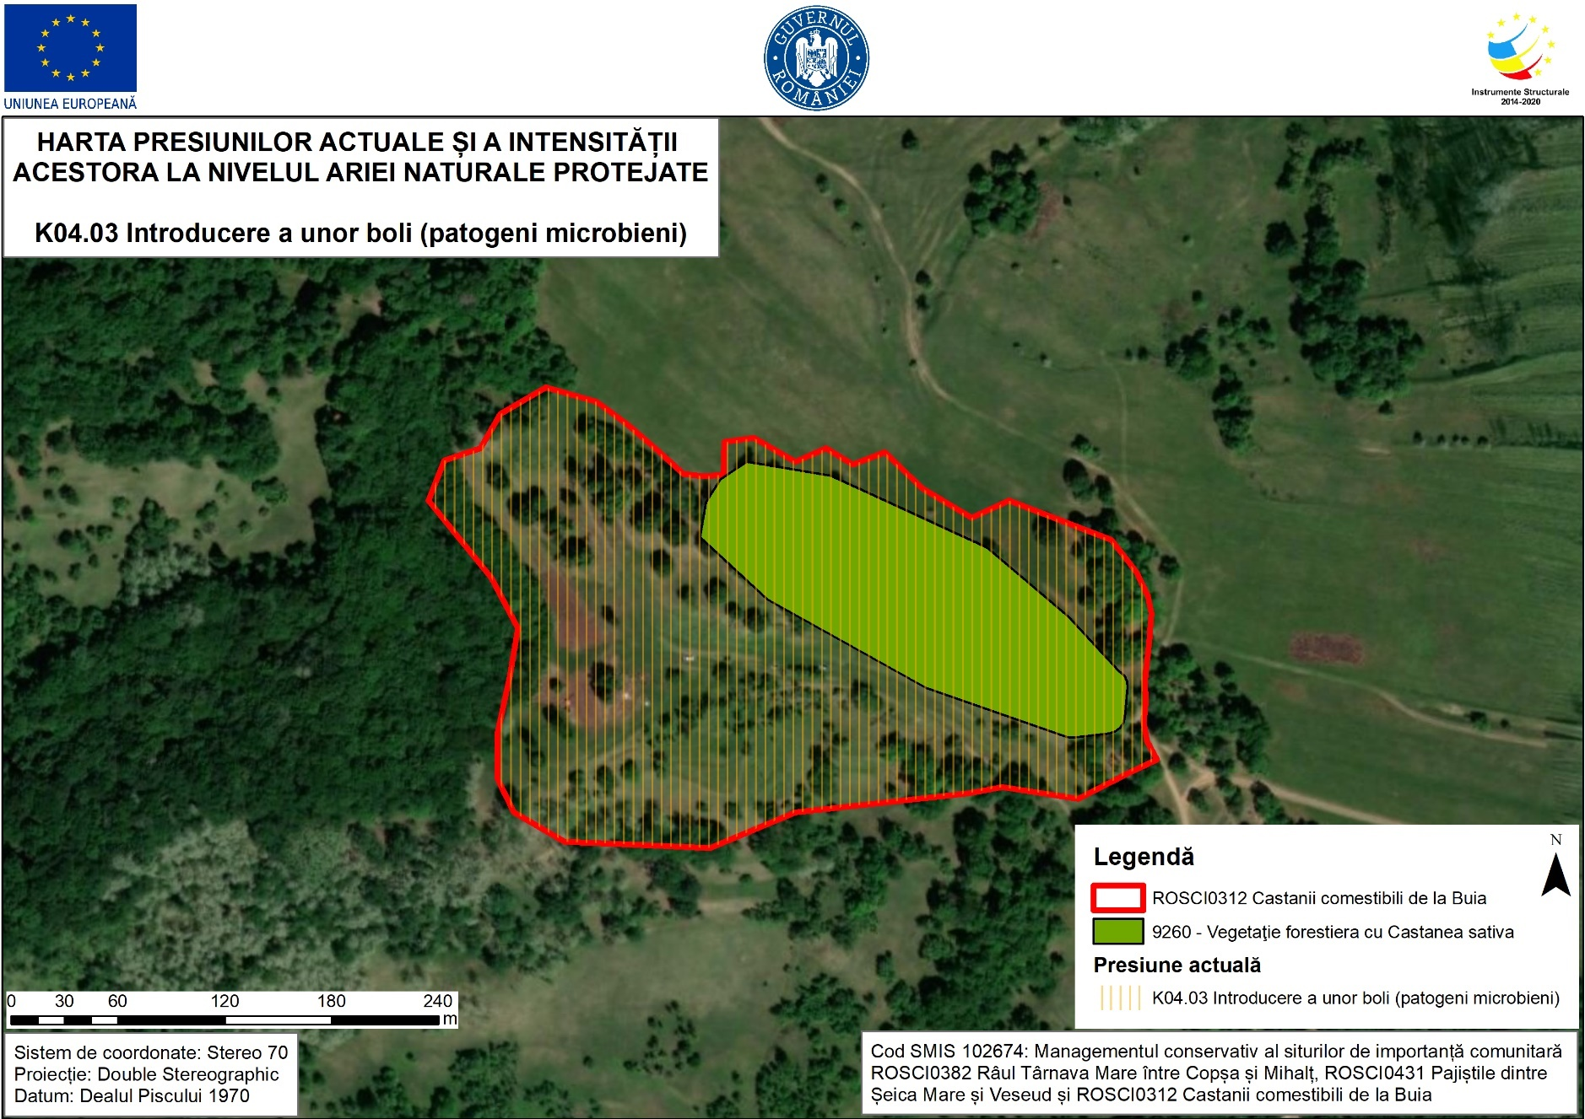

3.19.9. Harta tuturor presiunilor la nivelul ariei naturale protejate ROSCI0312 Castanii comestibili de la Buia
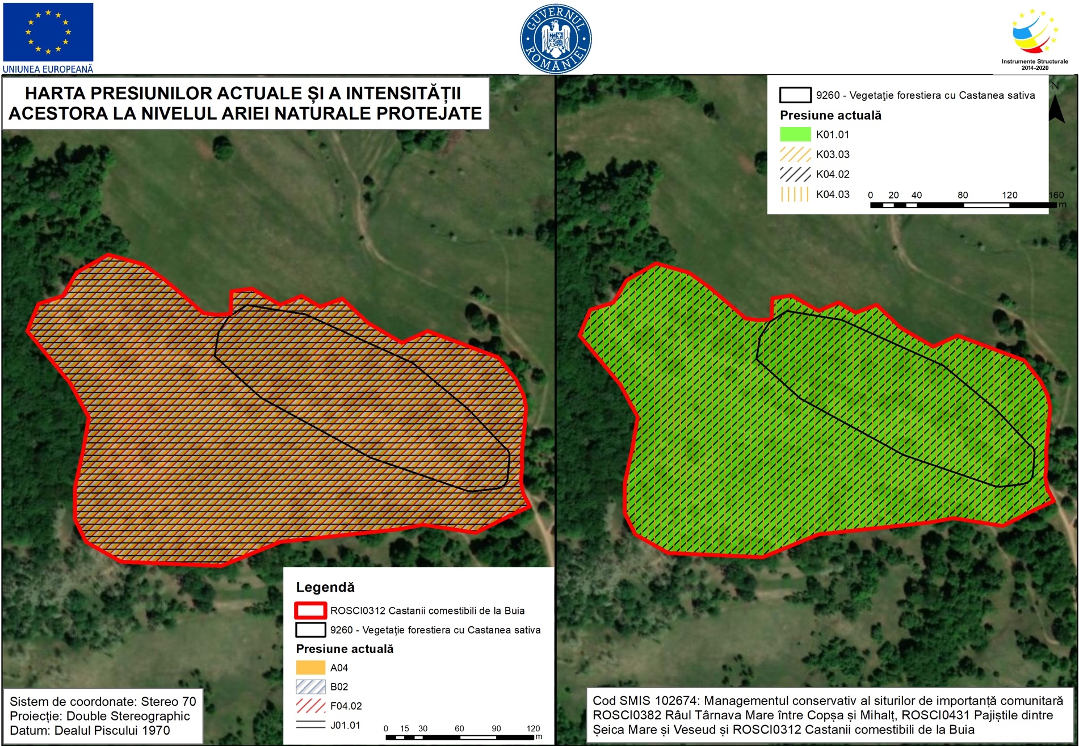

3.20. Harta amenințărilor la nivelul ariei naturale protejate

3.20.1. Harta amenințării A04 Pășunatul
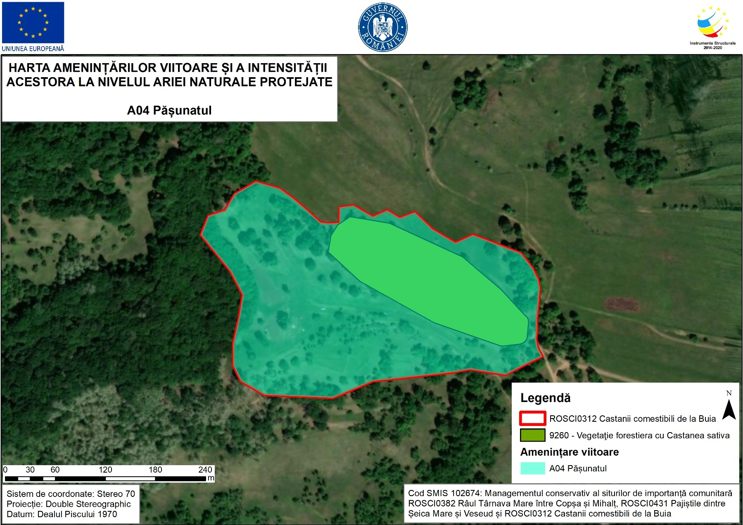

3.20.2. Harta amenințării B02 Gestionarea și utilizarea pădurii și plantației
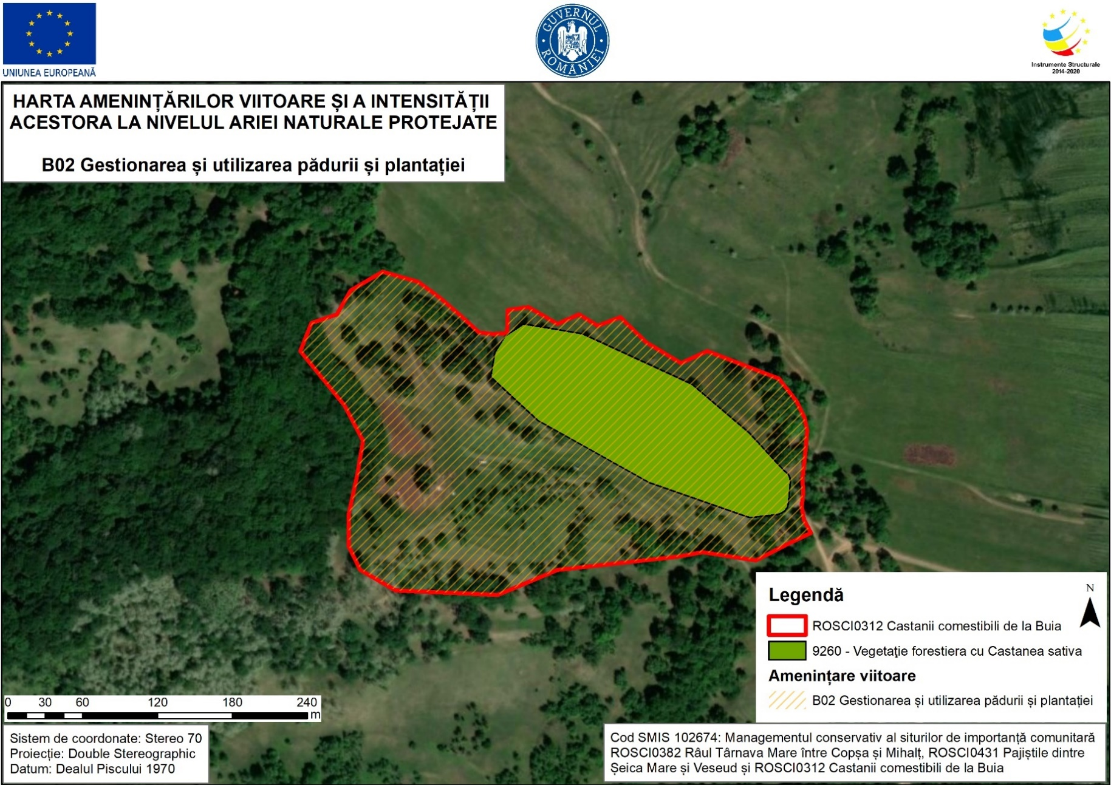

3.20.3. Harta amenințării F04.02 Colectarea (ciuperci, licheni, fructe de pădure, etc.)
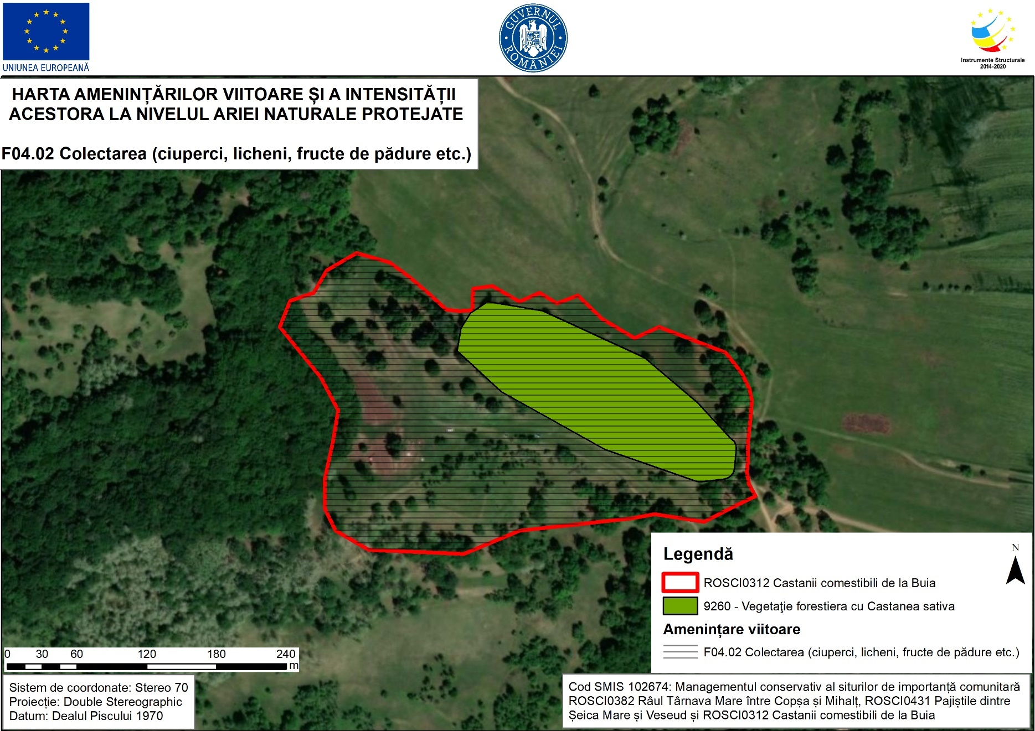

3.20.4. Harta amenințării J01.01 Incendii
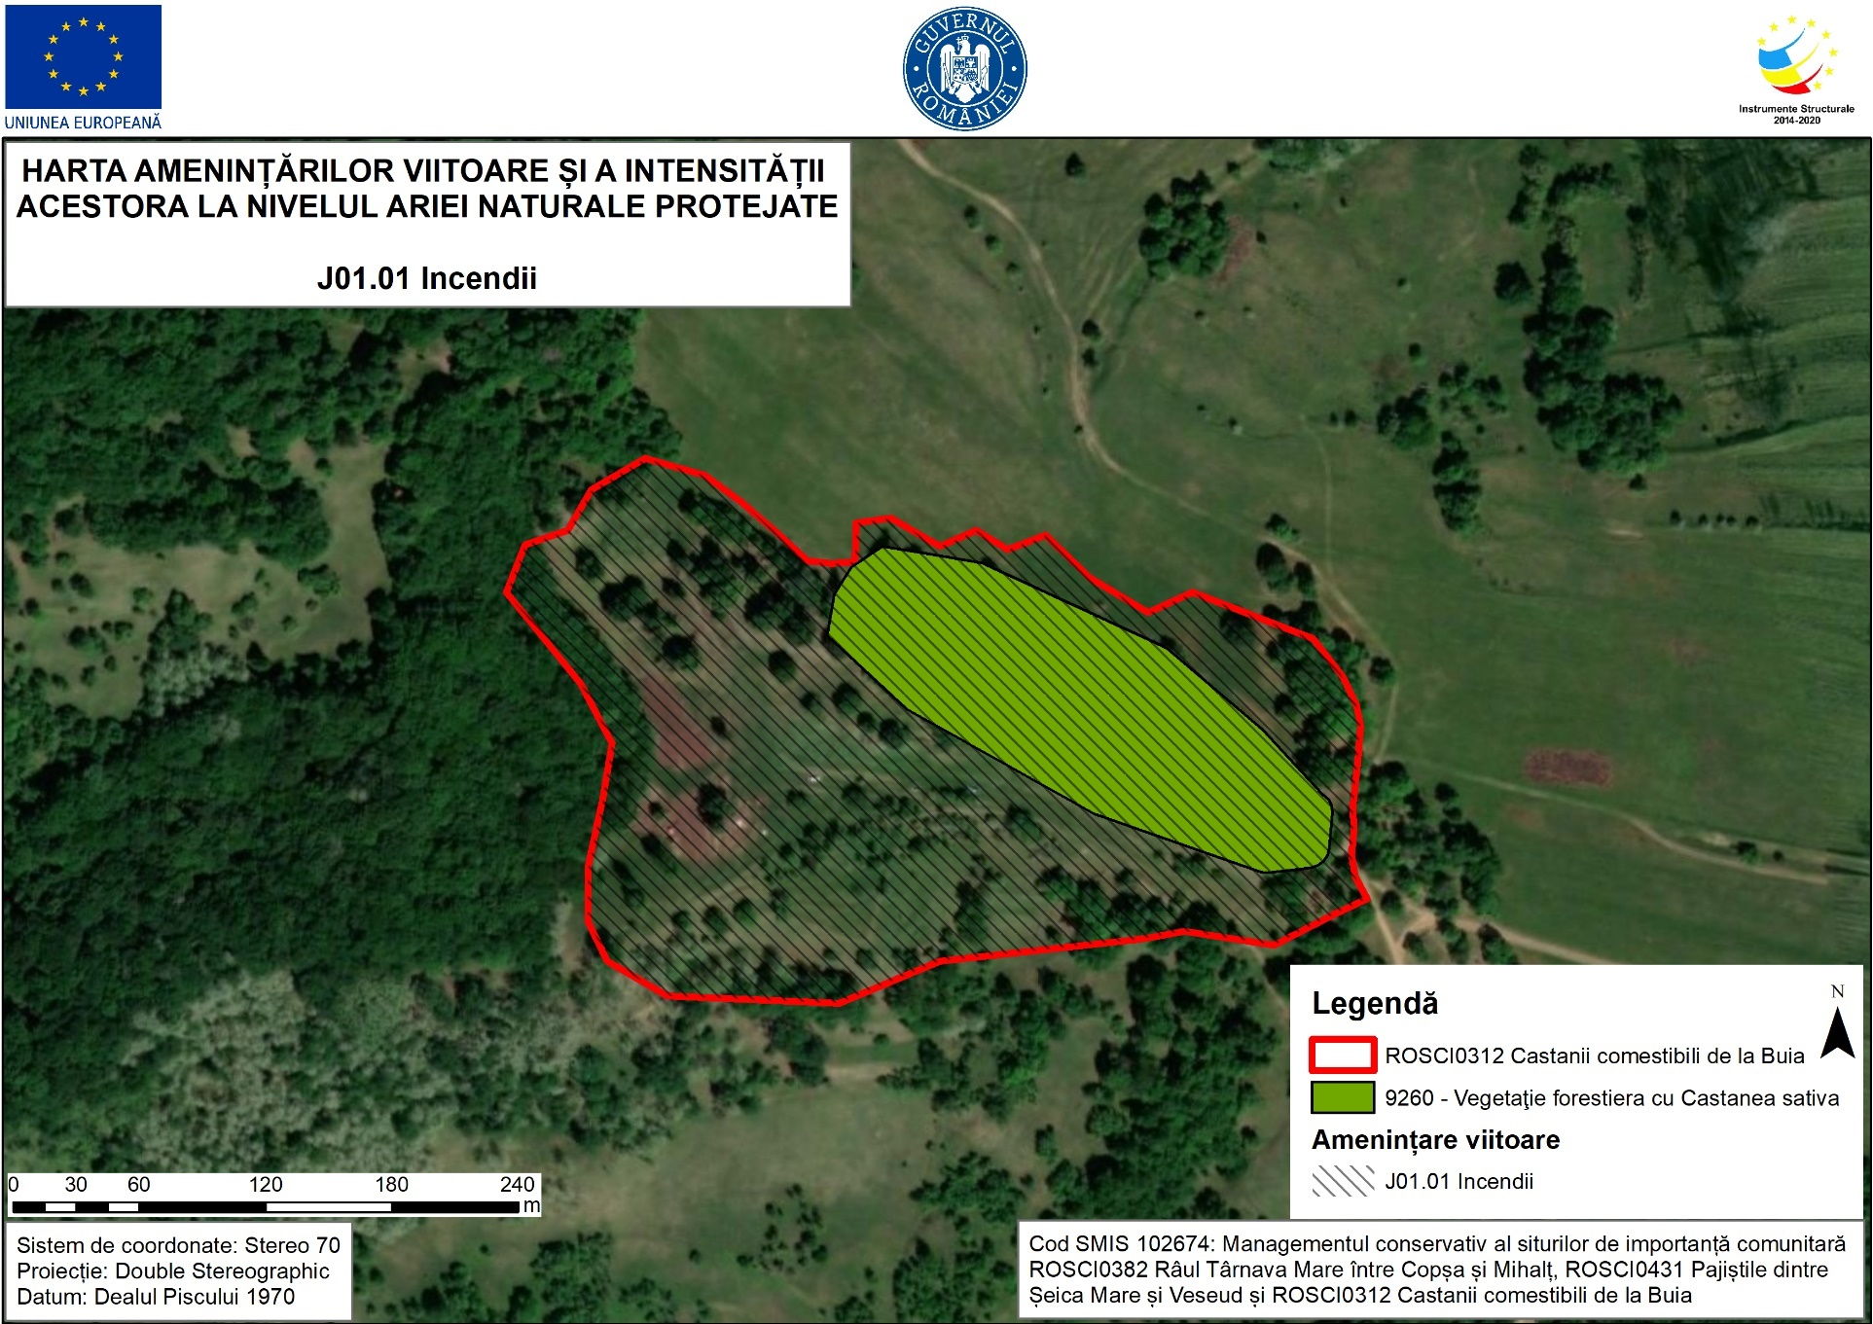

3.20.5. Harta amenințării K01.01 Eroziune
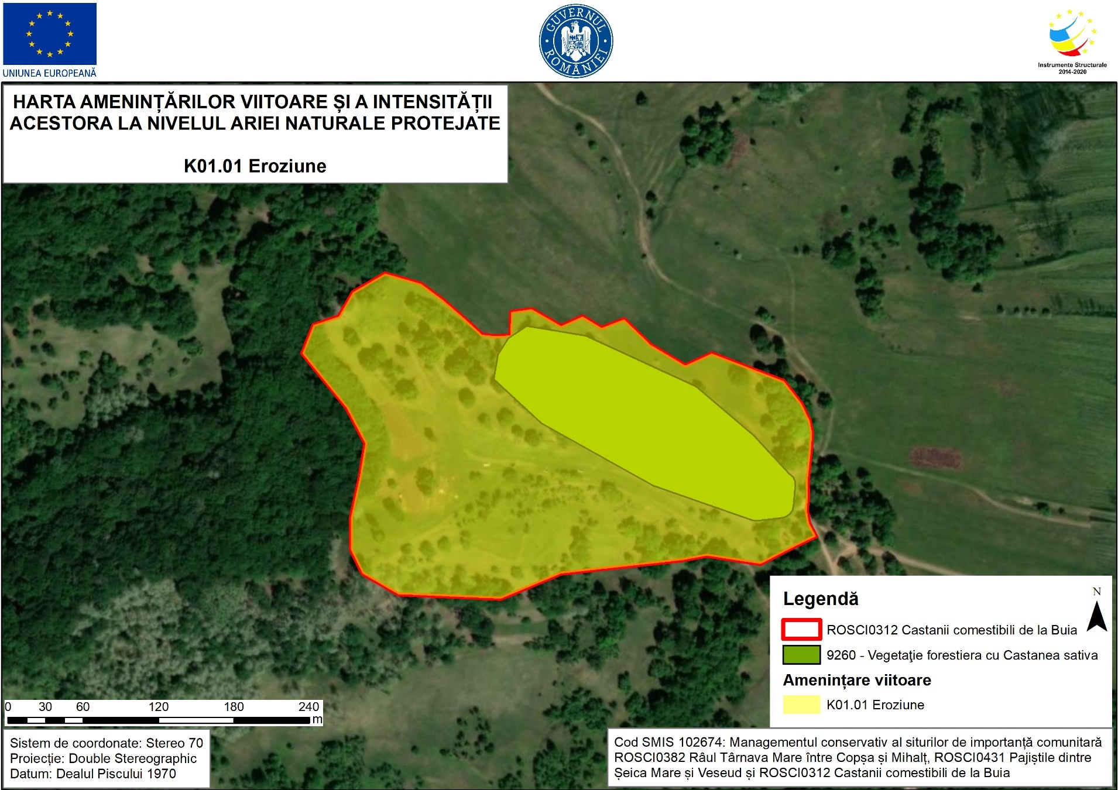

3.20.6. Harta amenințării K03.03 Introducere a unor boli (patogeni microbieni)
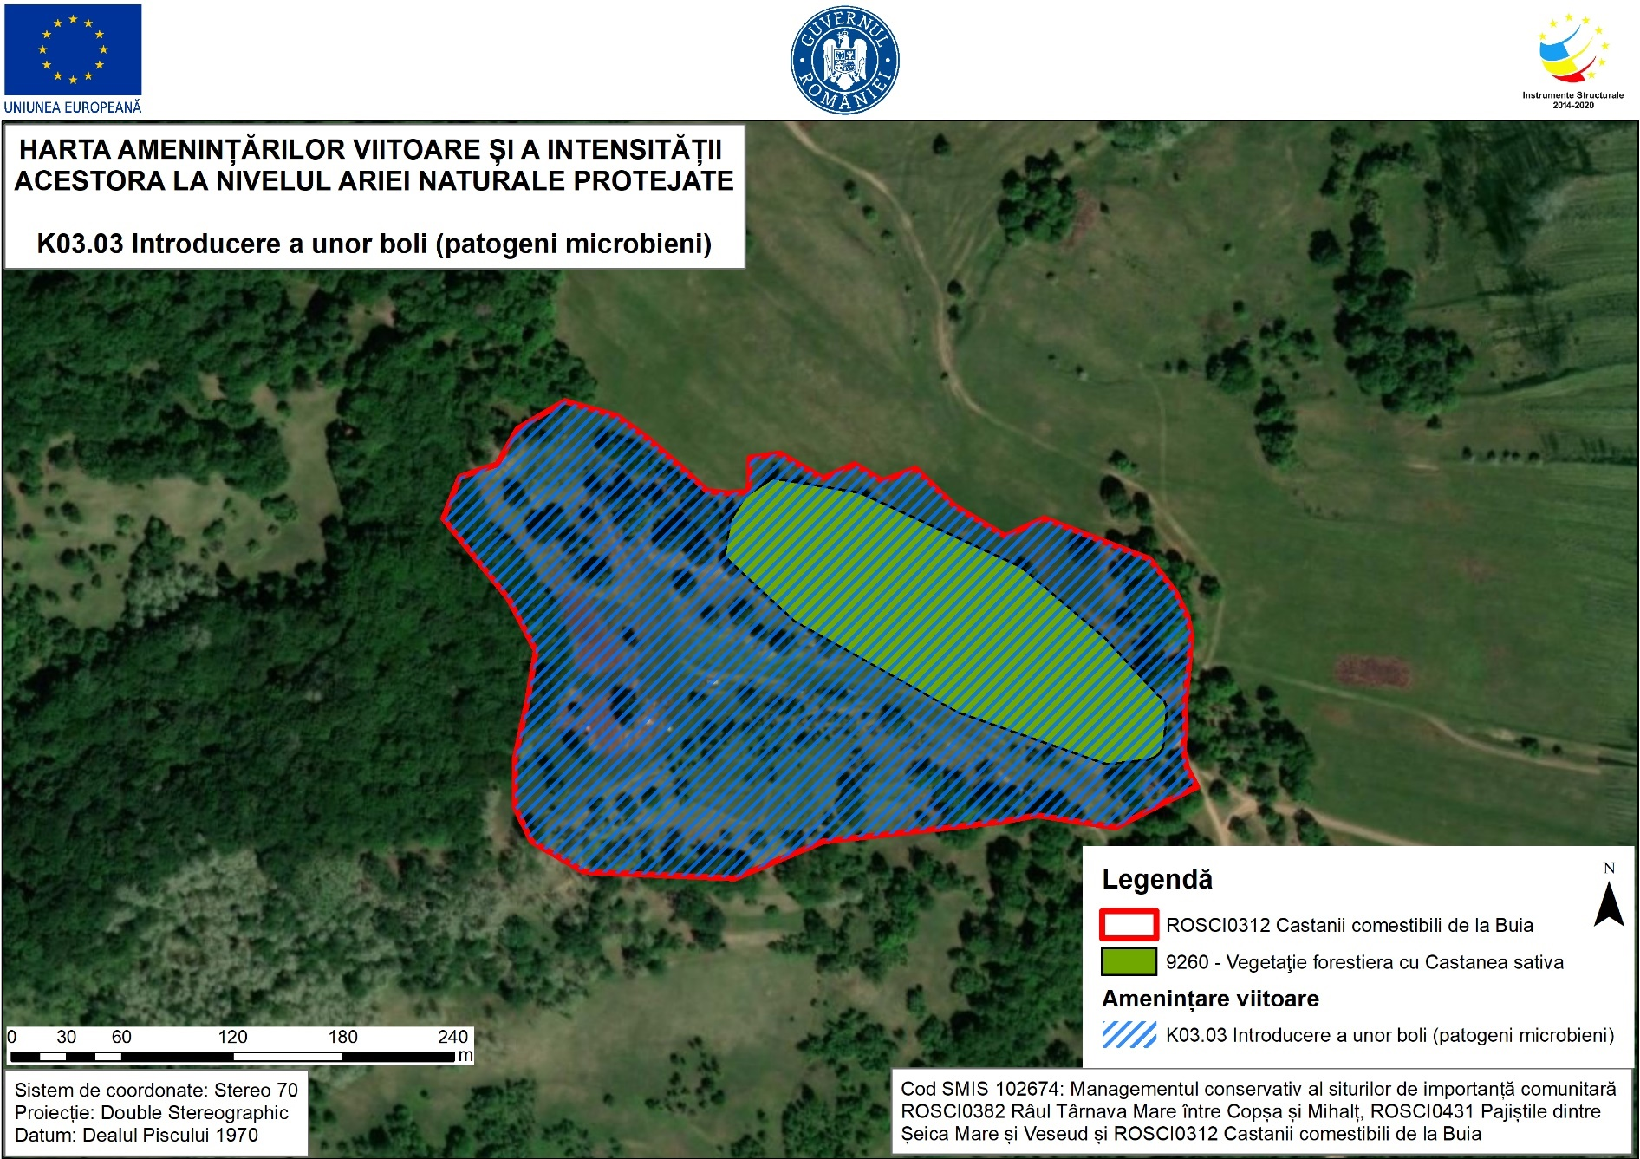

3.20.7. Harta amenințării K04.02 Parazitism
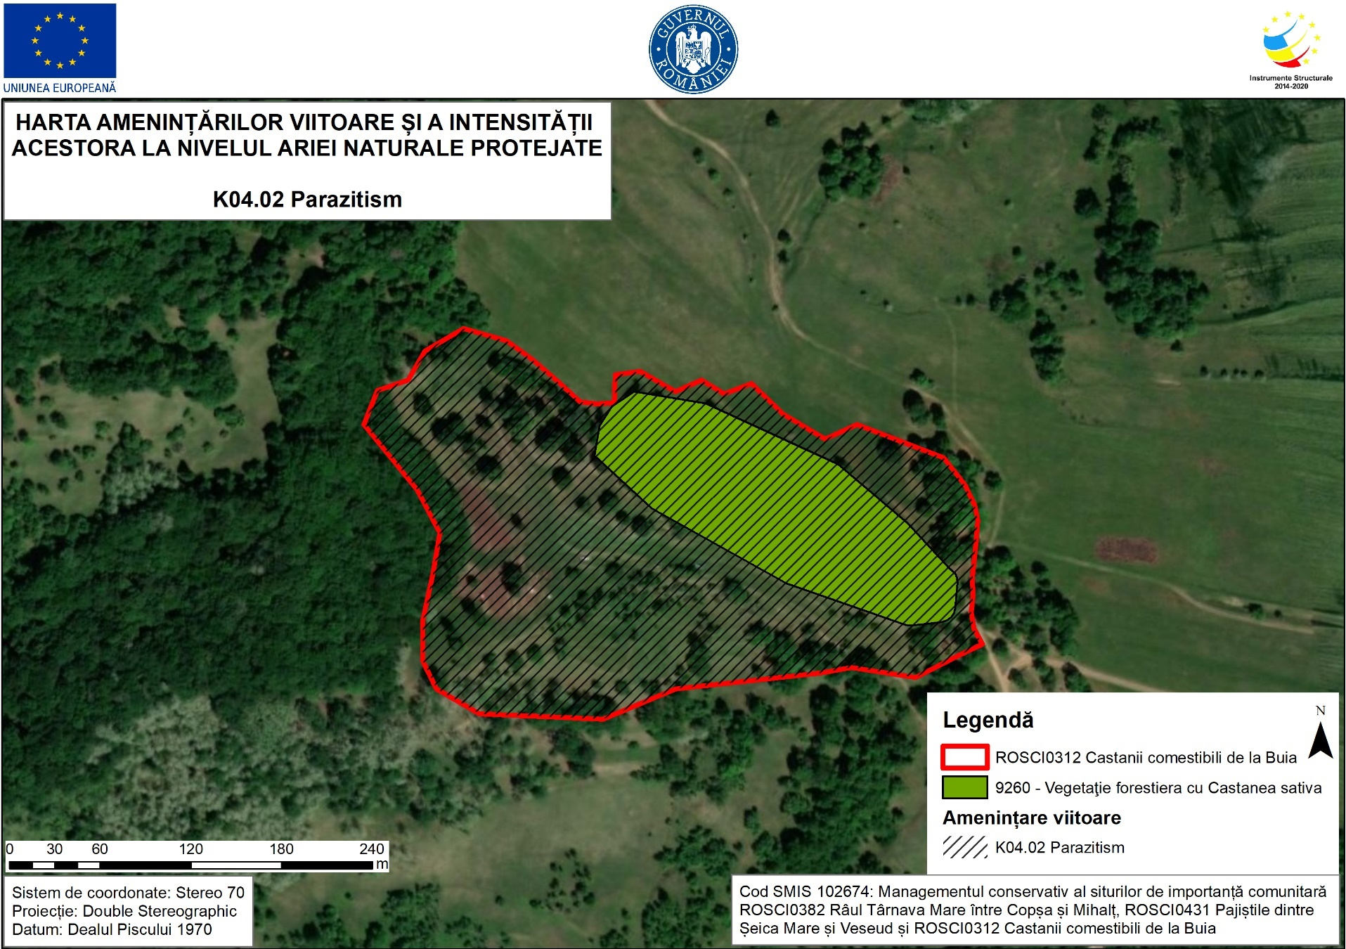

3.20.8. Harta amenințării K04.03 Introducere a unor boli (patogeni microbieni)
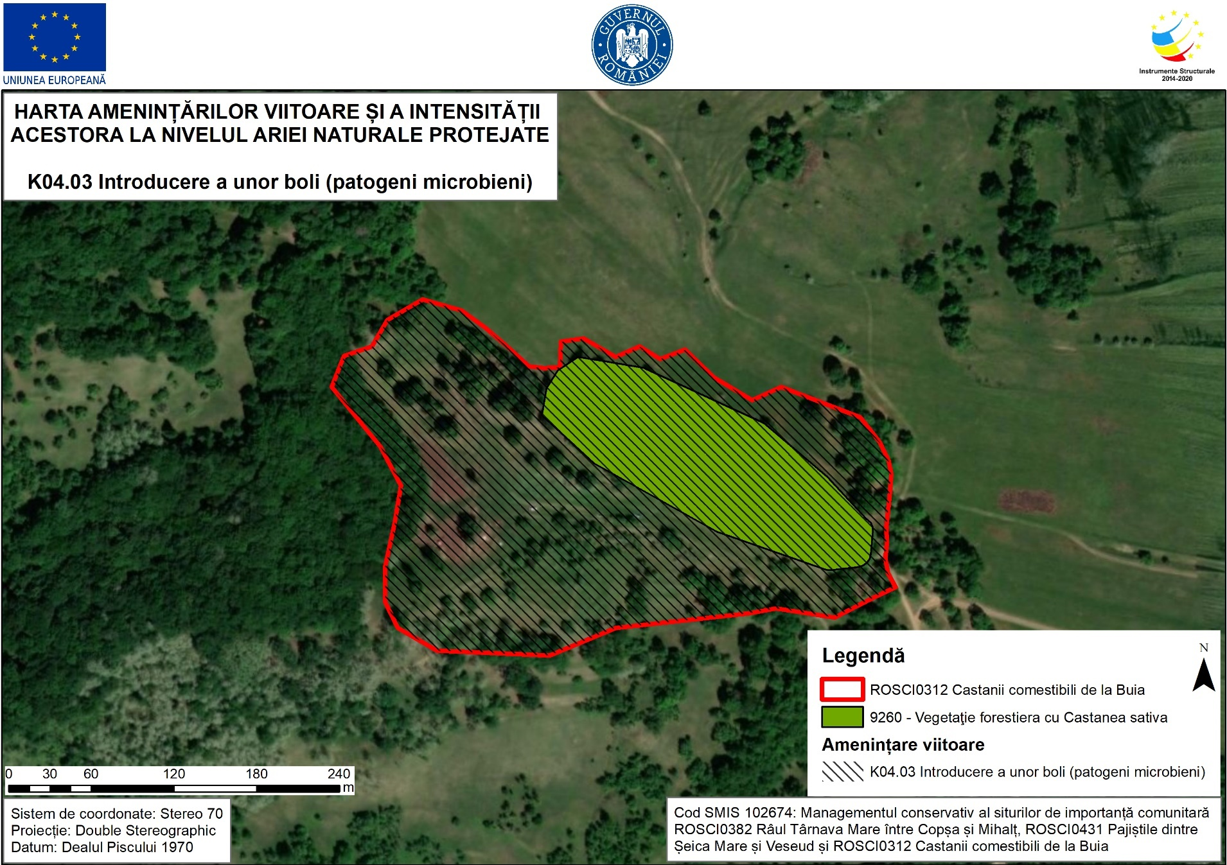

3.20.9. Harta tuturor amenințărilor viitoare la nivelul ariei naturale protejate ROSCI0312 Castani comestibili de la Buia
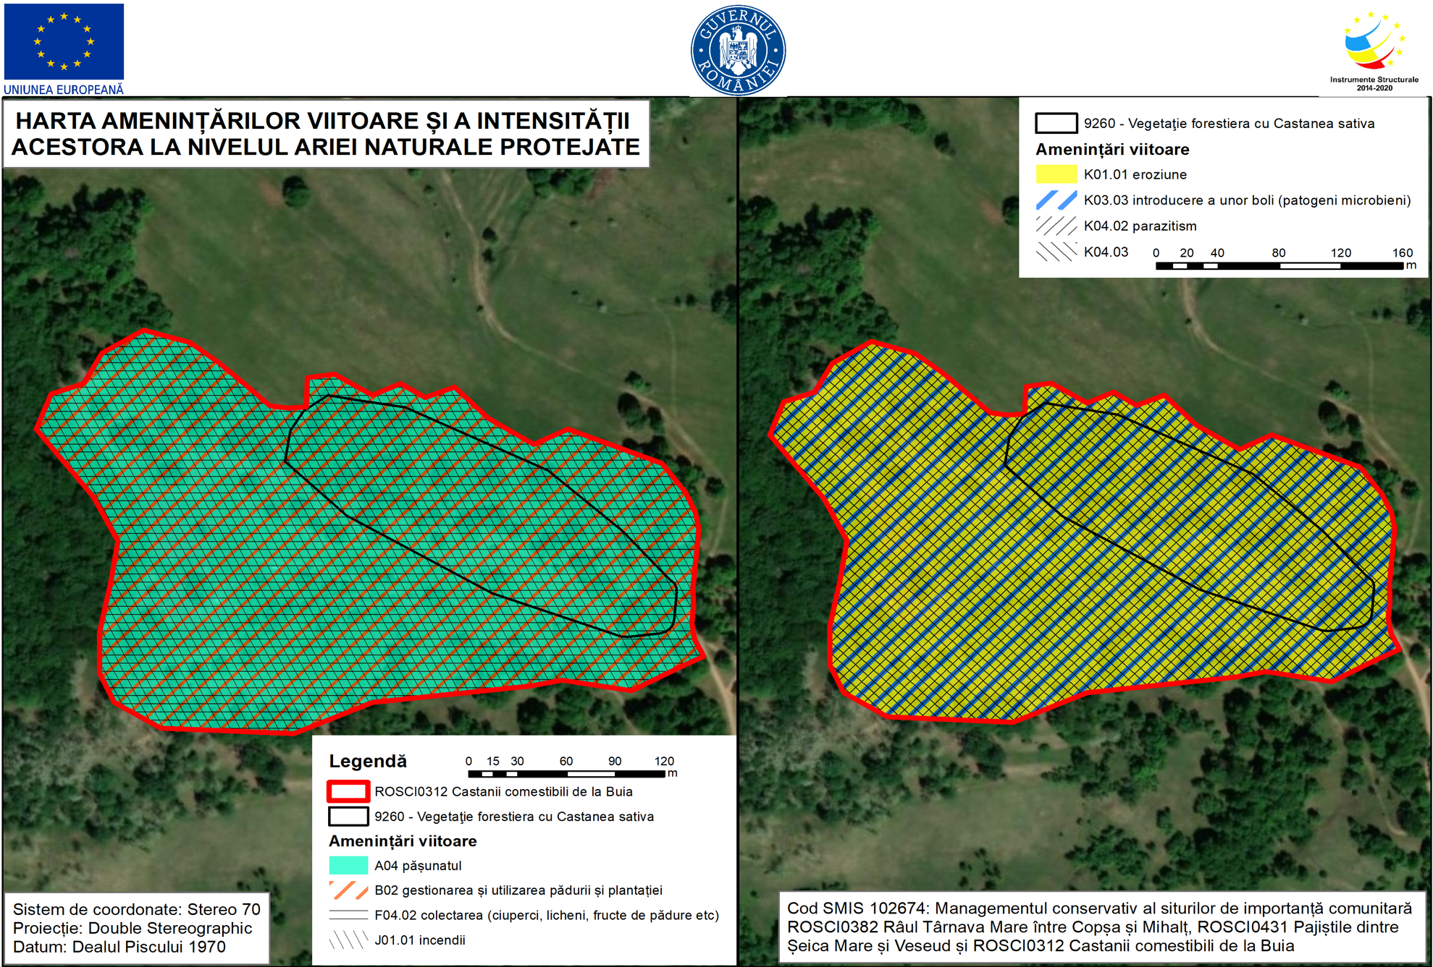

3.21. Harta tuturor presiunilor identificate la nivelul habitatului
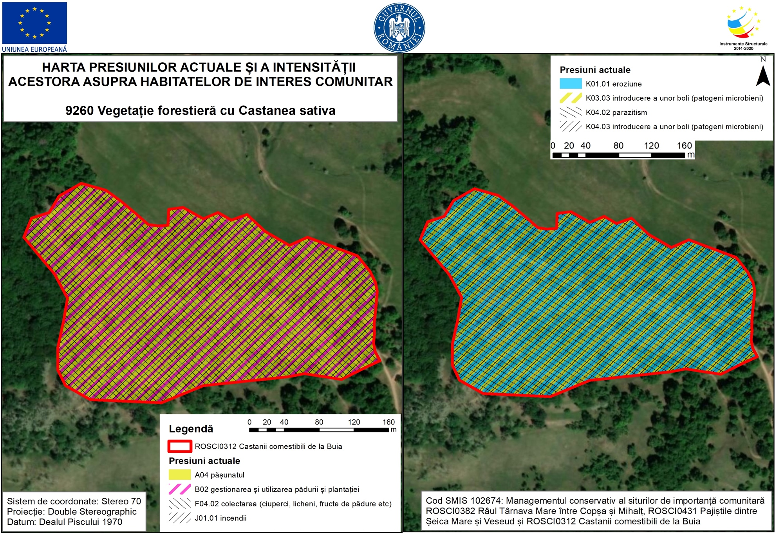

3.22. Harta tuturor amenințărilor identificate la nivelul habitatului
